

Secretaría de Finanzas del poder Ejecutivo del Estado

Documento del procedimiento en el que se establece el uso de la plataforma

|  |  |  |
| --- | --- | --- |
| **No. de Contrato:** | **Acrónimo del Proyecto:** | **Nombre del Proyecto:** |
| SF/DA/019-LPE/2024 | AUDITORÍA | Servicios profesionales para el desarrollo e implementación de un sistema para el control y seguimiento de auditoría a impuestos estatales conforme al programa operativo de fiscalización |

**La información contenida en este documento es para uso interno**

Contenido

1. Alcance 1

2. Funcionalidad del Sistema 1

2.1. Módulo de Registro de Contribuyentes y Propuestas 3

2.1.1. Breve Descripción 3

2.1.2. Diagrama proceso ToBe 4

2.1.3. Diagrama de la Funcionalidad del Módulo 5

2.1.4. Roles Involucrados 6

2.1.5. Casos de uso del Módulo de Registro de Contribuyentes y Propuestas 7

2.1.5.1. CU001. Enviar prospectos para actos de fiscalización 7

2.1.5.1.1. Reglas de Negocio 11

2.1.5.1.2. Referencias 14

2.1.5.2. CU002. Consultar prospectos para actos de fiscalización 26

2.1.5.2.1. Reglas de Negocio 29

2.1.5.2.2. Referencias 32

2.1.5.3. CU003. Generar propuesta para actos de fiscalización 46

2.1.5.3.1. Reglas de Negocio 48

2.1.5.3.2. Referencias 53

2.1.5.4. Requerimientos asociados 61

2.2. Módulo de Autorización de Sesiones del Grupo de Trabajo 62

2.2.1. Breve Descripción 62

2.2.2. Diagrama proceso ToBe 63

2.2.3. Diagrama de la Funcionalidad del Módulo 66

2.2.4. Roles Involucrados 67

2.2.5. Casos de uso del Módulo de Autorización de Comité de Programación 67

2.2.5.1. CU001. Registrar sesión del Grupo de Trabajo 67

2.2.5.1.1. Reglas de Negocio 70

2.2.5.1.2. Referencias 74

2.2.5.2. CU002. Evaluar propuestas en la sesión del grupo de trabajo. 80

2.2.5.2.1. Reglas de Negocio 83

2.2.5.2.2. Referencias 86

2.2.5.3. CU003. Registrar miembros del Grupo de Trabajo 96

2.2.5.3.1. Reglas de Negocio 97

2.2.5.3.2. Referencias 98

2.2.5.3.3. Requerimientos asociados 101

2.3. Módulo de Revisiones 102

2.3.1. Breve Descripción 102

2.3.2. Diagrama proceso ToBe 103

2.3.3. Diagrama de la Funcionalidad del Módulo 104

2.3.4. Roles Involucrados 105

2.3.5. Casos de uso del Módulo de Revisiones 106

2.3.5.1. CU001. Dar de alta oficio y memorándum 106

2.3.5.1.1. Reglas de Negocio 109

2.3.5.1.2. Referencias 114

2.3.5.2. CU002. Consultar oficios por métodos de revisión 124

2.3.5.2.1. Reglas de Negocio 127

2.3.5.2.2. Referencias 128

2.3.5.2.3. Requerimientos asociados 136

2.4. Módulo de Control y Seguimiento 137

2.4.1. Breve Descripción 137

2.4.2. Diagrama proceso ToBe 139

2.4.3. Diagrama de la Funcionalidad del Módulo 140

2.4.4. Roles Involucrados 140

2.4.5. Casos de uso 141

2.4.5.1. CU001. Consultar listado de órdenes por auditar. 141

2.4.5.1.1. Reglas de Negocio 144

2.4.5.1.2. Referencias 146

2.4.5.2. CU002. Registrar informe de inicio a las órdenes. 158

2.4.5.2.1. Reglas de Negocio 161

2.4.5.3. CU003. Registrar fecha de inicio de la revisión 166

2.4.5.3.1. Reglas de Negocio 168

2.4.5.4. CU004. Registrar asignación de responsables de la revisión 174

2.4.5.4.1. Reglas de Negocio 176

2.4.5.5. CU005. Registrar acto de notificación. 178

2.4.5.5.1. Reglas de Negocio 181

2.4.5.5.2. Requerimientos asociados 187

3. Firmas de Aprobación 188

**Tabla de Versiones y Modificaciones**

| **Versión** | **Descripción del cambio**  ***Síntesis de la modificación hecha al contenido del documento*** | **Responsable de la Versión**  ***Especificar nombre completo del responsable(s) de la versión del documento*** | **Fecha**  ***Especificar la fecha de la versión.***  ***Formato: dd/mm/aaaa*** |
| --- | --- | --- | --- |
| 0.010.01 | Creación del documento.Creación del documento vvvvvvvv |  |  |
|  |  |  |  |
|  |  |  |  |
|  |  |  |  |
|  | ” |  |  |
|  |  |  |  |

2. Alcance

El presente documento especifica cada uno de los requerimientos funcionales identificados para el desarrollo de un sistema para el Control y Seguimiento de Auditoría a los Impuestos Estatales conforme al programa operativo de fiscalización, a cargo de la Dirección de Auditoría e Inspección Fiscal; estos requerimientos se describen a través de los casos de uso que se identificaron por cada proceso funcional, así mismo se indican los usuarios y el rol que desempeñará durante la interacción con el sistema.

1. Funcionalidad del Sistema

El Sistema de Auditoría e Inspección Fiscal tiene como objetivo optimizar el proceso de la recaudación fiscal para fortalecer las finanzas públicas del estado, así como:

* Mejorar la eficiencia para la gestión y seguimiento de las obligaciones fiscales.
* Identificar fácilmente a los contribuyentes que no están cumpliendo con sus obligaciones fiscales, aumentando así el número de contribuyentes activos.
* Apoyar en la actividad de realizar auditorías y revisiones selectivas basadas en el análisis de riesgos para detectar y corregir irregularidades.

A continuación, se muestran los procesos que se consideran dentro de la estructura de cada módulo del sistema

.

* Módulo de Registro de Contribuyentes y Propuestas.
  + - Importar prospectos para actos de fiscalización.
    - Visualizar listado y detalle de los prospectos.
    - Generar y enviar propuesta al grupo de trabajo.
* Módulo de Autorización de sesiones del Grupo de Trabajo
  + - Evaluar proyecto de los prospectos.
    - Registrar sesión del grupo de trabajo.
    - Registrar integrantes del grupo de trabajo.
* Módulo de Revisiones.
  + - Registrar oficio y memorándum.
    - Enviar listado de Contribuyentes a áreas operativas.
* Módulo de Control y Seguimiento.
  + - Registrar informe de inicio a las órdenes.
    - Registrar inicio de la revisión.
    - Asignar responsables de la revisión.
    - Registrar acto de notificación.
* Módulo de Dictámenes.
* Módulo de Consultas y Reportes.
* Módulo de Gestión de Usuarios.

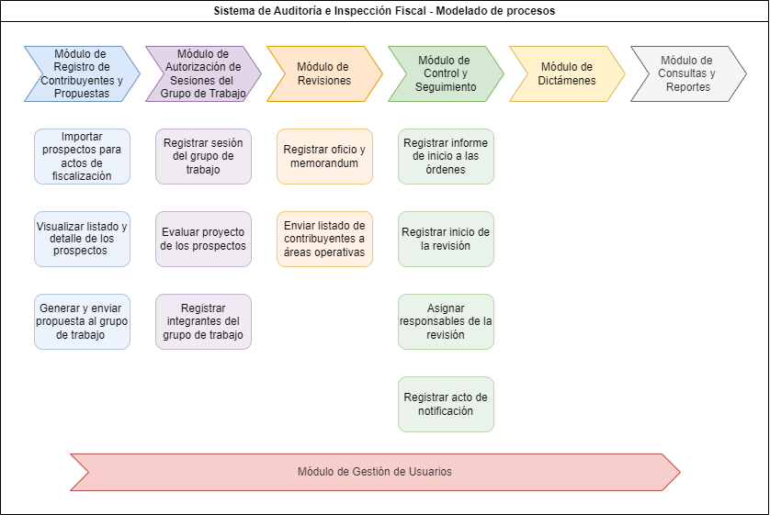

* 1. Módulo de Registro de Contribuyentes y Propuestas
     1. Breve Descripción

En el módulo se realizan las funcionalidades donde el Jefe de Departamento de Ingresos importa el archivo con la información de los contribuyentes que serán objeto para actos de fiscalización conforme a los criterios solicitados por el Coordinador de Auditoria. Una vez que sea cargado el archivo se podrá visualizar el detalle de la información con el propósito de que sean aceptado el envío y posteriormente seleccionar a los contribuyentes que se considerarán dentro de la propuesta que se enviará y considerará en la sesión del grupo de trabajo.

A continuación, se enlistan los casos de uso del módulo:

* CU001. Enviar prospectos para actos de fiscalización.
* CU002. Consultar prospectos para actos de fiscalización.
* CU003. Generar propuesta para actas de fiscalización.
  + 1. Diagrama proceso ToBe

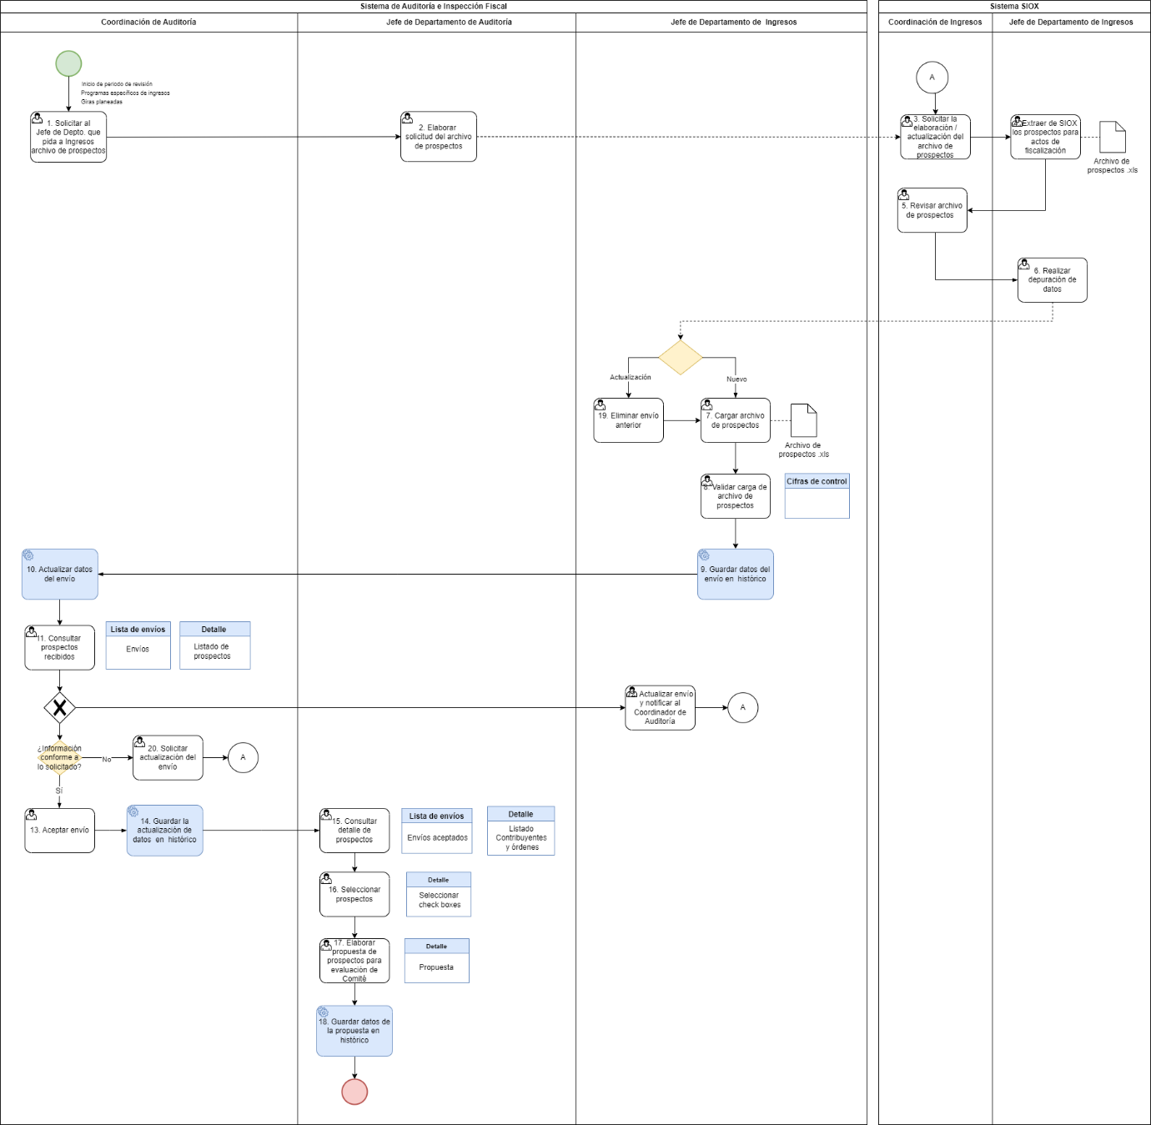

**Archivo de referencia**



* + 1. Diagrama de la Funcionalidad del Módulo

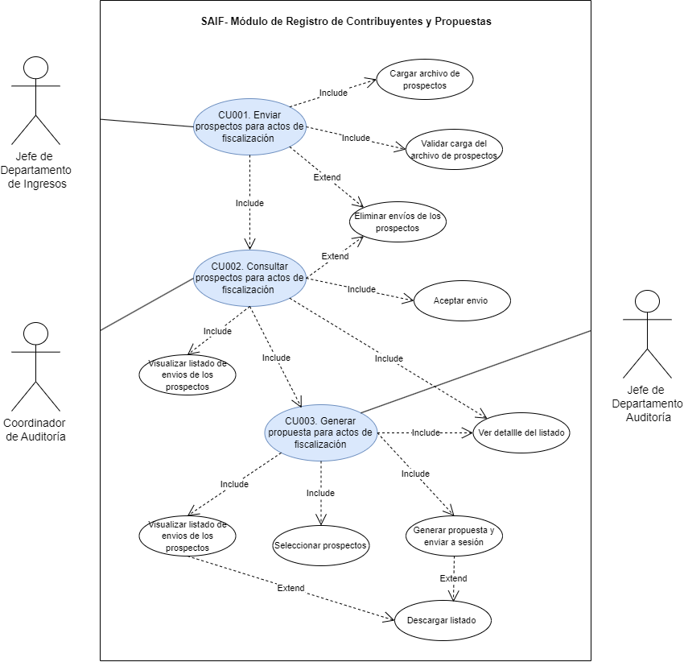

* + 1. Roles Involucrados

|  |  |  |
| --- | --- | --- |
| **No.** | **Nombre del rol** | **Descripción** |
| 1 | Coordinador de Auditoría | Corresponde a la persona de la Coordinación de Programación y Dictámenes, responsable de gestionar la programación de auditorías conforme a la base de datos que emite el Servicio de Administración Tributaria (SAT), sin embargo, también puede decidir los contribuyentes que estarán sujetos para actos de fiscalización.  Las responsabilidades del “Coordinador” serán las siguientes:   * Solicitar a la Coordinación Técnica de Ingresos, cierta información de los contribuyentes activos que se tiene registrada en el Sistema de Ingresos de Oaxaca (SIOX). * Validar el envío de archivos que importa el Jefe de Departamento de Ingresos en el sistema de auditoría. * Aprobar información de los contribuyentes para actos de fiscalización. |
| 2 | Jefe de Departamento de Auditoría | Corresponde al Jefe del Departamento de Programación Federal y Estatal, responsable de analizar la información de los contribuyentes que estarán sujetos para actos de fiscalización.  Las responsabilidades del “Jefe de Departamento de Auditoría” serán las siguientes:   * Visualizar la información que es aceptada por el Coordinador de Auditoría respecto a los contribuyentes que son objeto de actos de fiscalización. * Generar la propuesta de los contribuyentes. * Enviar la propuesta de los contribuyentes que se utilizará en la sesión del grupo de trabajo. * Actualizar la propuesta de los contribuyentes. |
| 2 | Jefe de Departamento de Ingresos | Las responsabilidades del “Jefe de Departamento de Ingresos” serán las siguientes:   * Importar en el Sistema de Auditoría el archivo con la información de los contribuyentes que se obtuvo del SIOX. * Visualizar listado de los archivos que fueron cargados en el sistema. * Eliminar los archivos que no ha sido aceptador por el Coordinador de Auditoría. * Buscar y filtrar datos generales de los envíos de archivos. |

* + 1. Casos de uso del Módulo de Registro de Contribuyentes y Propuestas
       1. CU001. Enviar prospectos para actos de fiscalización

|  |  |
| --- | --- |
| **Caso de uso** | CU001. Enviar prospectos para actos de fiscalización. |
| **Descripción** | Importar en el sistema de auditoría, el archivo en formato .xls que se exporto del SIOX con la información de los contribuyentes conforme a los criterios requeridos por el Coordinador de Auditoría. |
| **Roles involucrados** | Jefe de Departamento de Ingresos. |
| **Precondiciones** | * El sistema debe encontrase en línea y disponible. * El rol debe tener asignado los permisos de importar y eliminar registros. * El archivo de Excel debe contener al menos la información que establece la plantilla de auditoría. * Tener una tabla temporal a partir de los datos que contiene el archivo de Excel. |
| **Flujo operativo** | 1. Ingresar al módulo de Registro de Contribuyentes y Propuestas. 2. Seleccionar la opción “Importar contribuyentes activos”. 3. **Sistema.** Desplegar la pantalla de la vista general donde se muestra el listado de los archivos que se han sido enviados o cargados en el sistema. 4. Visualizar los siguientes datos del listado:  * No. de solicitud. * Fecha de envío. * No. de Registros. * Ejercicio. * Periodos. * Descripción corta. * Estatus. * Guardada. * Enviada. * Aceptada. * Acciones. * Enviar archivo. * Descargar archivo. * Eliminar archivo.  1. Dar clic en el botón “Descargar plantilla”. 2. **Sistema**. Descargar plantilla del archivo en formato .xls. 3. Ingresar datos de la plantilla y complementarla con más información, según sea el caso. 4. Dar clic en el botón “Cargar archivo de prospectos”. 5. **Sistema**. Desplegar pantalla “Cargar el archivo de prospectos” con los siguientes datos.  * Número de solicitud. * Ejercicio. * Periodos. * Descripción corta.  1. Ingresar número de la solicitud. 2. Seleccionar ejercicio y periodos. 3. Capturar una descripción corta del archivo. 4. Seleccionar o arrastrar el archivo y colocarlo en la sección correspondiente. 5. **Sistema.** Mostrar el porcentaje del proceso de carga del archivo. 6. Visualizar archivo adjuntado. 7. Dar clic en el botón “Cargar”. 8. **Sistema**. Realizar validación de la carga del archivo. 9. **Sistema**. Mostrar cifras control de la validación realizada y el siguiente mensaje “El archivo se cargó correctamente” 10. Visualizar la siguiente información de la validación de la carga.  * Mensaje de las cifras de control “Se ha generado la carga de la Solicitud No. XXXX con “n” registros y “n” columnas”. * Resultados de la carga:   + No. de registro.   + Columnas guardadas.   + Resultado.  1. Dar clic en el botón “Cerrar”. 2. **Sistema.** Regresar a la pantalla de la vista general, actualizar el listado de los archivos y su estatus. 3. Visualizar el nuevo registro con estatus “Guardada”. 4. Seleccionar la acción “Enviar archivo”. 5. **Sistema.** Enviar el siguiente mensaje “¿Estás seguro de deseas enviar el archivo de la solicitud? 6. Dar clic en el botón “Si”, de lo contrario dar clic en botón “No”. 7. **Sistema.** Registrar la información del archivo en la tabla temporal de prospectos. 8. Visualizar nuevo estatus del registro “Enviada”. |
| **Flujo Alterno / Extendido** | **Error en la carga del archivo.**   1. Dar clic en el botón “Cargar”. 2. **Sistema**. Realizar validación de la carga del archivo. 3. **Sistema.** Mostrar cifras control de la validación realizada y el siguiente mensaje “El archivo tuvo errores, favor de volver a cargarlo”. 4. Identificar el número de registro que tuvo el error. 5. Dar clic en el botón “Cerrar”. 6. **Sistema.** Regresar a la pantalla anterior para volver a cargar el archivo. 7. Revisar y corregir el registro que tuvo errores en el archivo Excel. 8. Volver a cargar el archivo.   **Eliminar archivo**.   1. Visualizar listado de envíos de los archivos. 2. Seleccionar el registro que tenga los estatus “Enviada” o “Guardada”. 3. Seleccionar la acción “Eliminar archivo”. 4. **Sistema**. Mostrar mensaje de confirmación “¿Estás seguro de que deseas eliminar el archivo de la solicitud?” 5. Dar clic en el botón “Si”, de lo contrario dar clic en botón “No”. 6. **Sistema.** Eliminar la información del archivo en la tabla temporal de prospectos y actualizar la vista general de los archivos. |
| **Resultados / Productos** | * Registro de contribuyentes que son prospectos para actos de fiscalización. |

* + - * 1. Reglas de Negocio

|  |  |
| --- | --- |
| **ID de Regla de Negocio** | RN001 |
| **Nombre de la regla de negocio** | Criterios de búsqueda de información. |
| **Descripción de la regla de negocio** | El sistema debe realizar el proceso de búsqueda de información de las solicitudes de envío conforme a los siguientes criterios:   * Número de solicitud. * Fecha de envío. * Ejercicio. * Periodos. |

|  |  |
| --- | --- |
| **ID de Regla de Negocio** | RN002 |
| **Nombre de la regla de negocio** | Criterios del filtrado de información. |
| **Descripción de la regla de negocio** | El sistema debe realizar el filtrado de información de las solicitudes de envío por estatus.   * Guardada. * Enviada. * Aceptada. |

|  |  |
| --- | --- |
| **ID de Regla de Negocio** | RN003 |
| **Nombre de la regla de negocio** | Acciones por tipo de estatus |
| **Descripción de la regla de negocio** | El sistema debe considerar las siguientes acciones por tipo de estatus cuando se ingrese al sistema con el Rol de Jefe de Departamento de Ingresos:  Estatus “**Guardada**”  Acciones.   * Enviar archivo. Tiene la funcionalidad de enviar la información solicitada al Coordinador de Auditoría para su revisión. * Descargar archivo. Tiene la funcionalidad de descargar el archivo que se cargó al sistema. * Eliminar archivo. Tiene la funcionalidad de eliminar el archivo que se cargó al sistema, siempre y cuando no haya sido aceptado por el Coordinador de Auditoría.   Estatus “**Enviada**”  Acciones.   * Descargar archivo. * Eliminar archivo.   Estatus “**Aceptada**”  Acciones.   * Descargar archivo. |

|  |  |
| --- | --- |
| **ID de Regla de Negocio** | RN004 |
| **Nombre de la regla de negocio** | Tamaño y formato del archivo. |
| **Descripción de la regla de negocio** | Para cargar el archivo, el sistema debe considerar los siguientes puntos:   * Utilizar la plantilla del sistema. * Formato .xls. * Tamaño máximo 50 KB. |

|  |  |
| --- | --- |
| **ID de Regla de Negocio** | RN005 |
| **Nombre de la regla de negocio** | Validación de la carga de archivos. |
| **Descripción de la regla de negocio** | El sistema debe realizar la validación del proceso de carga del archivo considerando los siguientes puntos respecto a la plantilla:   * Tamaño del archivo. * Formato del archivo. * No debe haber celdas vacías. * No debe haber caracteres especiales. |

|  |  |
| --- | --- |
| **ID de Regla de Negocio** | RN006 |
| **Nombre de la regla de negocio** | Eliminar archivos enviados. |
| **Descripción de la regla de negocio** | El rol de Jefe de Departamento de Ingresos podrá eliminar archivos cargados en el sistema siempre y cuando tengan los siguientes estatus:   * Guardada * Enviada.   Los registros que tengan en estatus “Aceptada” no podrán ser eliminadas, al menos que sea con el rol de Coordinador de Auditoría. |

|  |  |
| --- | --- |
| **ID de Regla de Negocio** | RN007 |
| **Nombre de la regla de negocio** | Historial de los archivos cargados. |
| **Descripción de la regla de negocio** | El sistema debe registrar en una tabla de históricos cada que el registro de los archivos cargados en el sistema cambie de estatus derivado de la operación. |

* + - * 1. Referencias

**Archivo 1**. Información estatal-sistema

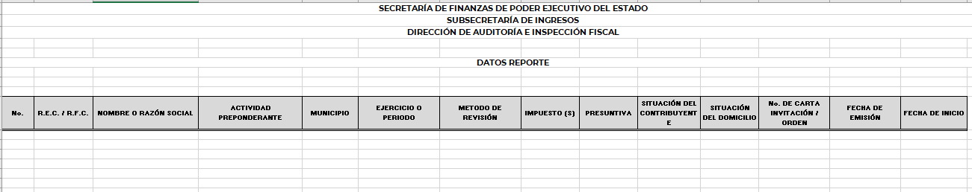

**Archivo 2**. Plantilla de auditoria para la carga de prospectos

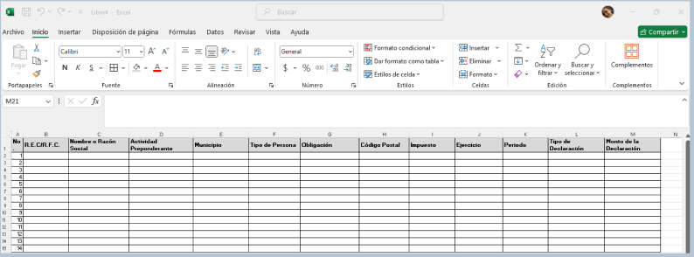

**Pantalla 1**. Registro de Contribuyentes y Propuestas.

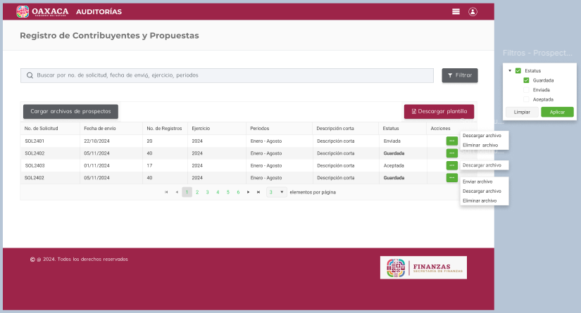

| **Id** | **Componente** | **Nombre** | **Descripción** | **Tipo de Dato** | **Longitud** |
| --- | --- | --- | --- | --- | --- |
| CP001 | Menú de hamburguesa | Menú del sistema | Es un icono que tienen la funcionalidad de mostrar las opciones o módulos del sistema. |  | N/A |
| CP002 | Botón | Inicio de sesión | Tienen la funcionalidad de mostrar el nombre del usuario que inicio sesión en el sistema. |  | N/A |
| CP003 | Etiqueta | Registro de Contribuyentes y Propuesta | Es el título de la pantalla donde se muestra la tabla de las solicitudes de envío de información. | Cadena de caracteres | 38 |
| CP004 | Campo de búsqueda | Buscar | Tiene la funcionalidad de realizar el proceso de búsqueda conforme a los siguientes criterios y muestra los resultados al dar “Enter”.   * No. de Solicitud. * Fecha de envío. * Ejercicio. * Periodos. * Estatus. | Alfanumérico  Fecha  Caracteres especiales | 30 |
| CP005 | Botón | Filtrar | Vincula la funcionalidad de filtrar la información de la tabla respecto al listado de las solicitudes de envío, conforme al tipo de estatus. | Función | N/A |
| CP006 | Botón | Cargar archivos de prospectos | Vincula la funcionalidad de seleccionar y cargar el archivo en formato .xls al sistema. | Función | N/A |
| CP007 | Botón | Descargar plantilla | Vincula la funcionalidad de realizar la descarga de forma automática, la plantilla del archivo en formato .xls que se cargará en el sistema. | Función | N/A |
| CP008 | Tabla | Listado | La tabla muestra los siguientes campos (columnas):   * No. de Solicitud. * Fecha de envío. * No. de Registros. * Ejercicio. * Periodos. * Descripción corta. * Estatus. * Acciones. | Alfanumérico | 8 col. x  10 filas |
| CP009 | Campo de consulta | No. de Solicitud | Muestra el número consecutivo de las solicitudes respecto al envío de archivos con la información de los prospectos.  **Ejemplo**: SOL2401 | Alfanumérico | 7 |
| CP010 | Campo de consulta | Fecha de envío | Muestra la fecha completa de cuando se cargó (envío) el archivo al sistema.  **Ejemplo:** 22/10/2024 | Fecha | 10 |
| CP011 | Campo de consulta | No. de Registros | Muestra el número de registros que contine el archivo que se cargó al sistema. | Numérico | 3 |
| CP012 | Campo de consulta | Ejercicio | Muestra el (los) año (s) que contempla el archivo cargado en el sistema.  Cuando sea más de dos años se debe mostrar tres puntos consecutivos.  **Ejemplo:** 2022, 2023, **...** | Año | 15 |
| CP013 | Campo de consulta | Periodos | Muestra los periodos o meses que contempla el archivo cargado en el sistema.  Cuando sea más de tres meses se debe mostrar tres puntos consecutivos.  **Ejemplo**: Enero - Diciembre **...** | Meses | 22 |
| CP014 | Campo de consulta | Descripción corta | Muestra una descripción corta que sirva de referencia al archivo cargado del sistema. | Alfanumérico | 20 |
| CP015 | Campo de consulta | Estatus | Muestra los diferentes estatus que pueden tener los registros.   * Guardada. * Enviada. * Aceptada. | Cadena de caracteres | 10 |
| CP016 | Campo de consulta | Acciones | Muestra el listado de las acciones que se pueden ejecutar:   * Enviar archivo. * Descargar archivo. * Eliminar archivo. | Cadena de caracteres | 20 |
| CP017 | Botón | Enviar archivo | Vincula la funcionalidad de registrar la información que se cargó del archivo con la información de los prospectos. | Función | N/A |
| CP018 | Botón | Descargar archivo | Vincula la funcionalidad de descargar el archivo en formato .xls que se registró en el sistema. | Función | N/A |
| CP019 | Botón | Eliminar archivo | Vincula la funcionalidad de eliminar el registro de la solicitud de envío siempre y cuando tenga el estatus “Enviada”- | Función | N/A |
| CP020 | Botón de Paginación | Ir al Inicio | Situado en la parte inferior central de la tabla y sirve para ir a la primera página de la tabla. |  | N/A |
| CP021 | Botón de Paginación | Ir al Final | Situado en la parte inferior central de la tabla y sirve para ir a la última página de la tabla. |  | N/A |
| CP022 | Botón de Paginación | Número de página | Situado en la parte central de la tabla y sirve para visualizar 6 páginas que pueden ser seleccionadas. |  | N/A |
| CP023 | Botón de Paginación | Anterior | Situado en la parte inferior central de la tabla y sirve para regresar a la página anterior de la tabla. |  | N/A |
| CP024 | Botón de Paginación | Siguiente | Situado en la parte inferior central de la tabla y sirve para avanzar a la página siguiente de la tabla. |  | N/A |
| CP025 | Lista de selección | Elementos por página | Situado en la parte final de la tabla y sirve para seleccionar una página en específico. |  | N/A |

**Pantalla 2**. Criterios del filtrado.

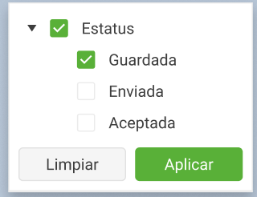

| **Id** | **Componente** | **Nombre** | **Descripción** | **Tipo de Dato** | **Longitud** |
| --- | --- | --- | --- | --- | --- |
| CP001 | Casilla de verificación | Estatus | Tiene la funcionalidad de mostrar los tipos de estatus con los cuales se puede filtrar la información. | Cadena de caracteres | 10 |
| CP002 | Botón | Limpiar | Vincula la funcionalidad de limpiar o eliminar el criterio con el que se realizó el filtrado de información. | Función | N/A |
| CP003 | Botón | Aplicar | Vincula la funcionalidad de aplicar el criterio seleccionado del filtrado por tipo de estatus. | Función | N/A |

**Pantalla 3**. Carga del archivo de prospectos

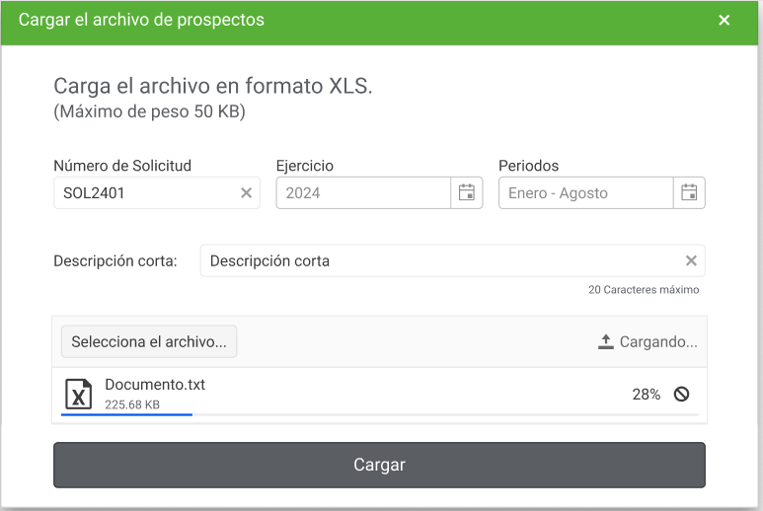

| **Id** | **Componente** | **Nombre** | **Descripción** | **Tipo de Dato** | **Longitud** |
| --- | --- | --- | --- | --- | --- |
| CP001 | Etiqueta | Cargar el archivo de prospectos | Es el título de la pantalla donde se realiza la carga del archivo con la información de los prospectos. | Cadena de caracteres | 32 |
| CP002 | Etiqueta | Carga de archivo en formato .XLS | Indica las especificaciones que debe tener el archivo que se va a cargar. | Cadena de caracteres | 32 |
| CP003 | Campo de texto | Número de solicitud | Tiene la funcionalidad de captura el número de solicitud con el cual se registrará el archivo que se cargará al sistema. | Numérico | 3 |
| CP004 | Calendario | Ejercicio | Tienen la funcionalidad de seleccionar el o los años que contempla el archivo que se cargará al sistema. | Año | 15 |
| CP005 | Calendario | Periodos | Tienen la funcionalidad de seleccionar los periodos o meses que contempla el archivo que se cargará al sistema. | Meses | 22 |
| CP006 | Campo de texto | Descripción corta | Tiene la funcionalidad de capturar una descripción corta que sirva de referencia al archivo. | Alfanumérico | 20 |
| CP007 | Botón | Selecciona el archivo | Vincula la funcionalidad de cargar el archivo. | Función | N/A |
| CP008 | Cargar de archivos | Arrastrar los archivos para subir | Vincula la funcionalidad de arrastrar y soltar el archivo en la sección de correspondiente para cargar el archivo. | Archivo .xls | 50 KB |
| CP009 | Botón | Cargar | Vincula la funcionalidad de cargar el archivo al sistema para que sea registrada la información. | Función | N/A |

**Pantalla 4**. Validación de la carga de los prospectos

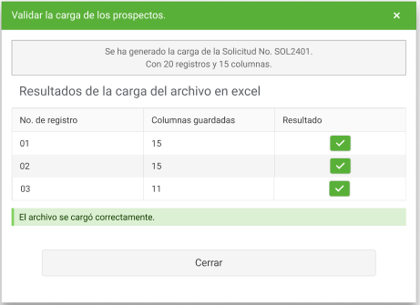

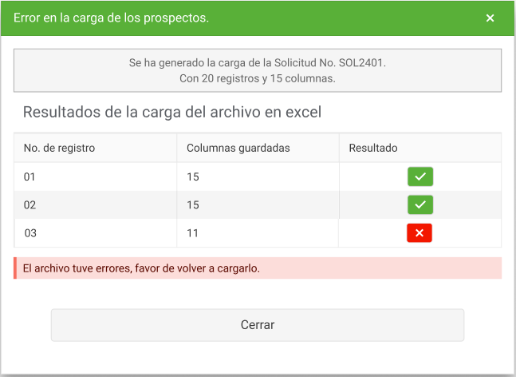

| **Id** | **Componente** | **Nombre** | **Descripción** | **Tipo de Dato** | **Longitud** |
| --- | --- | --- | --- | --- | --- |
| CP001 | Etiqueta | Validar la carga de los prospectos | Es el título de la pantalla donde realiza la carga de los archivos. | Cadena de caracteres | 35 |
| CP002 | Campo de consulta | Cifras de control | Tiene la funcionalidad de mostrar un mensaje de las cifras de control que se obtuvieron al cargar el archivo.  **Ejemplo:**  “Se ha generado la carga de la Solicitud No. SOL2401.  Con 20 registros y 15 columnas.” | Alfanumérico | 100 |
| CP003 | Tabla | Listado | La tabla muestra los siguientes campos (columnas):   * No. de registro. * Columnas guardadas. * Resultado. | Alfanumérico | 8 col. x  10 filas |
| CP004 | Campo de consulta | No. de registro | Muestra el número consecutivo de los registros que se cargaron del archivo.  Ejemplo: 01 | Numérico | 3 |
| CP005 | Campo de consulta | Columnas guardadas | Muestra el número de las columnas que se procesaron por cada registro.  Ejemplo: 15 | Numérico | 3 |
| CP006 | Campo de consulta | Resultado | Tiene la funcionalidad de mostrar el icono que le corresponda a la validación de la carga.  **Ejemplo**:  √ - Registro correcto.  X – registro con error |  | 1 |
| CP007 | Campo de consulta | Validación de la carga | Muestra un mensaje del resultado de la carga del archivo.  **Ejemplo**:  “El archivo se cargó correctamente”  “El archivo tuvo errores, favor de volver a cargarlo” | Cadena de caracteres | 45 |
| CP008 | Botón | Cerrar | Vincula la funcionalidad de cerrar la pantalla y regresar a la pantalla anterior. | Función | N/A |

**Pantallas 4 y 5**. Mensajes de confirmación – Eliminar registro

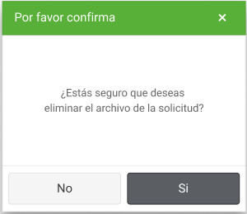 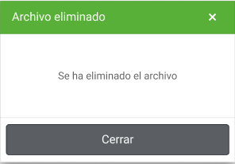

| **Id** | **Componente** | **Nombre** | **Descripción** | **Tipo de Dato** | **Longitud** |
| --- | --- | --- | --- | --- | --- |
| CP001 | Etiqueta | Por favor confirmar | Muestra el título del mensaje de confirmación cuando se desea elimina un registro. | Cadena de caracteres | 20 |
| CP002 | Campo de texto | Mensaje | Tiene la funcionalidad de mostrar el siguiente mensaje:  “¿Estás seguro de que deseas eliminar el archivo de la solicitud?” | Cadena de caracteres | 65 |
| CP003 | Botón | No | Vincula la funcionalidad de cancelar el proceso de eliminación de registros | Función | N/A |
| CP004 | Botón | Si | Vincula la funcionalidad de confirmar la eliminación de registros. | Función | N/A |
| CP005 | Campo de texto | Archivo eliminado | Tiene la funcionalidad de mostrar el siguiente mensaje:  “Se ha eliminado el archivo” | Cadena de caracteres | 30 |
| CP006 | Botón | Cerrar | Vincula la funcionalidad de cerrar el mensaje de confirmación. | Función | N/A |

**Pantalla 6 y 7**. Mensajes de confirmación – Enviar registro

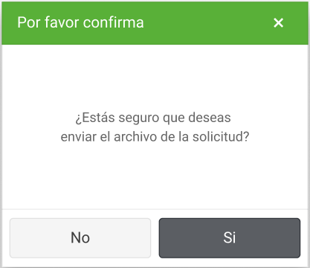 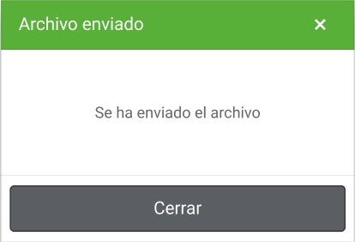

| **Id** | **Componente** | **Nombre** | **Descripción** | **Tipo de Dato** | **Longitud** |
| --- | --- | --- | --- | --- | --- |
| CP001 | Etiqueta | Por favor confirmar | Muestra el título del mensaje de confirmación cuando se desea enviar un registro. | Cadena de caracteres | 20 |
| CP002 | Campo de texto | Mensaje | Tiene la funcionalidad de mostrar el siguiente mensaje:  “¿Estás seguro de que deseas enviar el archivo de la solicitud?” | Cadena de caracteres | 65 |
| CP003 | Botón | No | Vincula la funcionalidad de cancelar el proceso de envío de registros | Función | N/A |
| CP004 | Botón | Si | Vincula la funcionalidad de confirmar el envío de registros. | Función | N/A |
| CP005 | Campo de texto | Archivo eliminado | Tiene la funcionalidad de mostrar el siguiente mensaje:  “Se ha enviado el archivo” | Cadena de caracteres | 30 |
| CP006 | Botón | Cerrar | Vincula la funcionalidad de cerrar el mensaje de confirmación. | Función | N/A |

* + - 1. CU002. Consultar prospectos para actos de fiscalización

|  |  |
| --- | --- |
| **Caso de uso** | CU002. Consultar prospectos para actos de fiscalización. |
| **Descripción** | Validar y aceptar el archivo en formato .xls que se registró en el sistema con la información de los contribuyentes conforme a los criterios requeridos para que el Jefe de Departamento de Auditoría realice las propuestas. |
| **Roles involucrados** | Coordinador de Auditoria. |
| **Precondiciones** | * El sistema debe encontrase en línea y disponible. * El rol debe tener asignado los permisos de importar y eliminar registros. * Los registros deben tener el estatus de “Enviada”. |
| **Flujo operativo** | 1. Ingresar al módulo de Registro de Contribuyentes y Propuestas. 2. Seleccionar la opción “Revisar contribuyentes activos”. 3. **Sistema.** Desplegar la pantalla de la vista general donde se muestra el listado de los archivos que se han sido enviados por el Jefe de Departamento de Auditoría a través del sistema. 4. Visualizar los siguientes datos del listado:  * No. de solicitud. * Fecha de envío. * No. de Registros. * Ejercicio. * Periodos. * Descripción corta. * Estatus. * Enviada. * Aceptada. * Acciones. * Ver listado. * Descargar archivo. * Eliminar archivo.  1. Seleccionar el registro que tenga estatus “Enviada” y dar clic en la acción “Ver listado”. 2. **Sistema.** Desplegar pantalla del Listado de Contribuyentes susceptibles para actos de fiscalización con los siguientes datos:  * No. * R.E.C / RFC * Nombre o Razón Social. * Actividad Preponderante. * Municipio. * Tipo de persona. * Obligación. * Código Postal. * Impuesto. * Ejercicio. * Periodo. * Tipo de Declaración. * Monto de la Declaración.  1. Revisar información de los prospectos enviada en la solicitud. 2. Dar clic en el botón “Aceptar archivo”. 3. **Sistema.** Enviar el siguiente mensaje “¿Estás seguro de deseas aceptar el archivo de la solicitud? Una vez aceptada ya no puedes modificar el archivo. 4. Dar clic en el botón “Si”, de lo contrario dar clic en botón “No”. 5. **Sistema.** Regresar a la pantalla anterior y cambiar el estatus del registro aceptado. 6. Visualizar el registro con el nuevo estatus “Aceptada”. |
| **Flujo Alterno / Extendido** | **Eliminar archivo**.   1. Visualizar listado de envíos de los archivos. 2. Seleccionar el registro que tenga el estatus “Aceptada”. 3. Seleccionar la acción “Eliminar archivo”. 4. **Sistema**. Mostrar mensaje de confirmación “¿Estás seguro que deseas eliminar el archivo de la solicitud? Una vez eliminada, ya no podrás visualizarla en la sesión de Grupo de Trabajo” 5. Dar clic en el botón “Si”, de lo contrario dar clic en botón “No”. 6. **Sistema.** Eliminar la información del archivo en la tabla temporal de prospectos y actualizar la vista general de los archivos. |
| **Resultados / Productos** | * Registro de contribuyentes aceptados que son prospectos para actos de fiscalización. |

* + - * 1. Reglas de Negocio

|  |  |
| --- | --- |
| **ID de Regla de Negocio** | RN008 |
| **Nombre de la regla de negocio** | Criterios del filtrado y búsqueda de información. |
| **Descripción de la regla de negocio** | El sistema debe realizar el filtrado y búsqueda de información de las solicitudes de envío aceptadas conforme a los siguientes criterios:   * Número de solicitud. * Fecha de envío. * Ejercicio. * Periodos. * Descripción corta. * Estatus. |

|  |  |
| --- | --- |
| **ID de Regla de Negocio** | RN009 |
| **Nombre de la regla de negocio** | Acciones por tipo de estatus |
| **Descripción de la regla de negocio** | El sistema debe considerar las siguientes acciones por tipo de estatus cuando se ingrese al sistema con el Rol de Jefe de Departamento de Ingresos:  Estatus “**Enviada**”  Acciones.   * Ver listado. Tiene la funcionalidad de consultar la información del archivo que se registró en el sistema. * Descargar archivo. Tiene la funcionalidad de descargar el archivo que se cargó al sistema.   Estatus “**Aceptada**”  Acciones.   * Ver listado. * Descargar archivo. * Eliminar archivo. Tiene la funcionalidad de eliminar el archivo que se cargó al sistema, siempre y cuando no haya sido aceptado por el Coordinador de Auditoría. |

|  |  |
| --- | --- |
| **ID de Regla de Negocio** | RN010 |
| **Nombre de la regla de negocio** | Aceptar envíos |
| **Descripción de la regla de negocio** | Cuando el rol de Coordinador de Auditoría acepte el archivo enviado por el Jefe de Departamento de Ingresos, el sistema debe realizar una consulta a la base de datos del sistema y extraer la siguiente información, la cual se incluirá en el detalle de la información de los prospectos.   * Ordenes activas / Total de Ordenes. * Estatus de la revisión.   + Iniciada.   + Nuevo   + Aprobada. |

|  |  |
| --- | --- |
| **ID de Regla de Negocio** | RN011 |
| **Nombre de la regla de negocio** | Eliminar archivos aceptadas |
| **Descripción de la regla de negocio** | El rol de Coordinar de Auditoría podrá eliminar archivos cargados en el sistema siempre y cuando tengan el estatus de “Aceptada”.  Los registros que tengan en estatus “Enviada” no podrán ser eliminadas, al menos que sea con el rol de Jefe de Departamento de Ingresos. |

|  |  |
| --- | --- |
| **ID de Regla de Negocio** | RN012 |
| **Nombre de la regla de negocio** | Historial de los archivos cargados. |
| **Descripción de la regla de negocio** | El sistema debe registrar en una tabla de históricos cada que se acepten los envíos de información conforme a la solicitud. |

* + - * 1. Referencias

**Pantalla 1**. Registro de Contribuyentes y Propuestas – Rol Coordinador de Auditoría

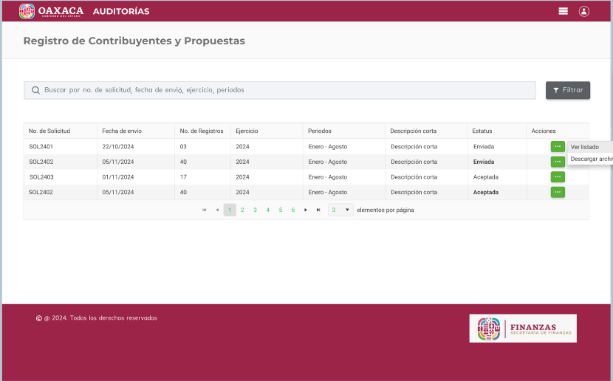

| **Id** | **Componente** | **Nombre** | **Descripción** | **Tipo de Dato** | **Longitud** |
| --- | --- | --- | --- | --- | --- |
| CP001 | Menú de hamburguesa | Menú del sistema | Es un icono que tienen la funcionalidad de mostrar las opciones o módulos del sistema. |  | N/A |
| CP002 | Botón | Inicio de sesión | Tienen la funcionalidad de mostrar el nombre del usuario que inicio sesión en el sistema. |  | N/A |
| CP003 | Etiqueta | Registro de Contribuyentes y Propuesta | Es el título de la pantalla donde se muestra la tabla de las solicitudes de envío de información. | Cadena de caracteres | 38 |
| CP004 | Campo de búsqueda | Buscar | Tiene la funcionalidad de realizar el proceso de búsqueda conforme a los siguientes criterios y muestra los resultados al dar “Enter”.   * No. de Solicitud. * Fecha de envío. * Ejercicio. * Periodos. * Estatus. | Alfanumérico  Fecha  Caracteres especiales | 30 |
| CP005 | Botón | Filtrar | Vincula la funcionalidad de filtrar la información de la tabla respecto al listado de las solicitudes de envío, conforme al tipo de estatus. | Función | N/A |
| CP006 | Tabla | Listado | La tabla muestra los siguientes campos (columnas):   * No. de Solicitud. * Fecha de envío. * No. de Registros. * Ejercicio. * Periodos. * Descripción corta. * Estatus. * Acciones. | Alfanumérico | 8 col. x  10 filas |
| CP007 | Campo de consulta | No. de Solicitud | Muestra el número consecutivo de las solicitudes respecto al envío de archivos con la información de los prospectos.  **Ejemplo**: SOL2401 | Alfanumérico | 7 |
| CP008 | Campo de consulta | Fecha de envío | Muestra la fecha completa de cuando se cargó (envío) el archivo al sistema.  **Ejemplo:** 22/10/2024 | Fecha | 10 |
| CP009 | Campo de consulta | No. de Registros | Muestra el número de registros que contine el archivo que se cargó al sistema. | Numérico | 3 |
| CP010 | Campo de consulta | Ejercicio | Muestra el (los) año (s) que contempla el archivo cargado en el sistema.  Cuando sea más de dos años se debe mostrar tres puntos consecutivos.  **Ejemplo:** 2022, 2023, **...** | Año | 15 |
| CP011 | Campo de consulta | Periodos | Muestra los periodos o meses que contempla el archivo cargado en el sistema.  Cuando sea más de tres meses se debe mostrar tres puntos consecutivos.  **Ejemplo**: Enero - Diciembre, **...** | Meses | 22 |
| CP012 | Campo de consulta | Descripción corta | Muestra una descripción corta que sirva de referencia al archivo cargado del sistema. | Alfanumérico | 20 |
| CP013 | Campo de consulta | Estatus | Muestra los diferentes estatus que pueden tener los registros.   * Enviada. * Aceptada. | Cadena de caracteres | 10 |
| CP014 | Campo de consulta | Acciones | Muestra el listado de las acciones que se pueden ejecutar:   * Ver listado. * Descargar archivo. * Eliminar archivo. | Cadena de caracteres | 20 |
| CP015 | Botón | Ver listado | Vincula la funcionalidad de visualizar el detalle del archivo que se cargó en el sistema. | Función | N/A |
| CP016 | Botón | Descargar archivo | Vincula la funcionalidad de descargar el archivo en formato .xls que se registró en el sistema. | Función | N/A |
| CP017 | Botón | Eliminar archivo | Vincula la funcionalidad de eliminar el registro de la solicitud de envío siempre y cuando tenga el estatus “Aceptada”. | Función | N/A |
| CP018 | Botón de Paginación | Ir al Inicio | Situado en la parte inferior central de la tabla y sirve para ir a la primera página de la tabla. |  | N/A |
| CP019 | Botón de Paginación | Ir al Final | Situado en la parte inferior central de la tabla y sirve para ir a la última página de la tabla. |  | N/A |
| CP020 | Botón de Paginación | Número de página | Situado en la parte central de la tabla y sirve para visualizar 6 páginas que pueden ser seleccionadas. |  | N/A |
| CP021 | Botón de Paginación | Anterior | Situado en la parte inferior central de la tabla y sirve para regresar a la página anterior de la tabla. |  | N/A |
| CP022 | Botón de Paginación | Siguiente | Situado en la parte inferior central de la tabla y sirve para avanzar a la página siguiente de la tabla. |  | N/A |
| CP023 | Lista de selección | Elementos por página | Situado en la parte final de la tabla y sirve para seleccionar una página en específico. |  | N/A |

**Pantalla 2**. Criterios del filtrado

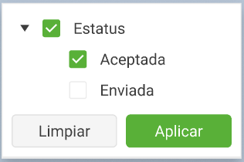

| **Id** | **Componente** | **Nombre** | **Descripción** | **Tipo de Dato** | **Longitud** |
| --- | --- | --- | --- | --- | --- |
| CP001 | Casilla de verificación | Estatus | Tiene la funcionalidad de mostrar los tipos de estatus con los cuales se puede filtrar la información. | Cadena de caracteres | 10 |
| CP002 | Botón | Limpiar | Vincula la funcionalidad de limpiar o eliminar el criterio con el que se realizó el filtrado de información. | Función | N/A |
| CP003 | Botón | Aplicar | Vincula la funcionalidad de aplicar el criterio seleccionado del filtrado por tipo de estatus. | Función | N/A |

**Pantalla 3**. Listado de Contribuyentes enviados

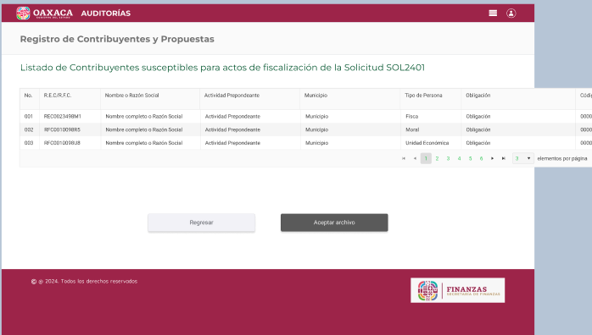

| **Id** | **Componente** | **Nombre** | **Descripción** | **Tipo de Dato** | **Longitud** |
| --- | --- | --- | --- | --- | --- |
| CP001 | Etiqueta | Registro de Contribuyentes y Propuesta | Es el título de la pantalla donde se muestra la tabla de las solicitudes de envío de información. | Cadena de caracteres | 38 |
| CP002 | Tabla | Listado | La tabla muestra los siguientes campos (columnas):   * Casilla de verificación. * No. * R.E.C / R.F.C. * Nombre o Razón Social. * Actividad preponderante. * Municipio. * Tipo de persona. * Obligación. * Código Postal. * Impuesto. * Ejercicio. * Periodo. * Tipo de Declaración. * Monto de la declaración. | Alfanumérico | 14 col. x  10 filas |
| CP003 | Casilla de verificación | Selec. | Tiene la funcionalidad de seleccionar cuales registros integrarán la propuesta que será enviada al grupo de trabajo. | N/A | 1 |
| CP004 | Campo de consulta | No. | Muestra el número consecutivo de registros que se cargaron el sistema. | Numérico | 5 |
| CP005 | Campo de consulta | R.E.C / R.F.C. | Muestra el Registro Federal de contribuyentes tanto de las Personas Físicas como Morales | Alfanumérico | 13 |
| CP006 | Campo de consulta | Nombre o Razón Social | Muestra el nombre completo de la persona física, o ben la Razón Social de la persona moral. | Alfanumérico | 150 |
| CP007 | Campo de consulta | Actividad preponderante | Muestra la actividad preponderante tanto de las Personas Físicas como Morales | Cadena de caracteres | 250 |
| CP008 | Campo de consulta | Municipio | Muestra del nombre del municipio. | Cadena de caracteres | 150 |
| CP009 | Campo de consulta | Tipo de persona | Muestra el Tipo de persona.   * Persona Física. * Persona Moral * Unidad económica. | Cadena de caracteres | 16 |
| CP010 | Campo de consulta | Obligación | Muestra el tipo de obligación conforme al catálogo correspondiente. | Cadena de caracteres | 150 |
| CP011 | Campo de consulta | Código Postal | Muestra el código postal con base en el catálogo de SEPOMEX. | Numérico | 5 |
| CP012 | Campo de consulta | Impuesto | Muestra el tipo de impuesto conforme al catálogo correspondiente | Cadena de caracteres | 150 |
| CP013 | Campo de consulta | Ejercicio | Muestra el (los) año (s) que contempla el archivo cargado en el sistema.  Cuando sea más de dos años se debe mostrar tres puntos consecutivos.  **Ejemplo:** 2022, 2023, **...** | Año | 15 |
| CP014 | Campo de consulta | Periodo | Muestra los periodos o meses que contempla el archivo cargado en el sistema.  Cuando sea más de tres meses se debe mostrar tres puntos consecutivos.  **Ejemplo**: Enero - Diciembre, **...** | Meses | 22 |
| CP015 | Campo de consulta | Tipo de Declaración | Muestra los tipos de declaraciones:   * Normal. * Complementaria. | Cadena de caracteres | 14 |
| CP016 | Campo de consulta | Monto de la declaración | Muestra el monto de la declaración que tiene el contribuyente. | Moneda | 10 |
| CP017 | Botón | Regresar | Vincula la funcionalidad de regresar a la pantalla anterior. | Función | N/A |
| CP018 | Botón | Aceptar archivo | Vincula la funcionalidad de aceptar el archivo cargado al sistema | Función | N/A |
| CP019 | Botón de Paginación | Ir al Inicio | Situado en la parte inferior central de la tabla y sirve para ir a la primera página de la tabla. |  | N/A |
| CP020 | Botón de Paginación | Ir al Final | Situado en la parte inferior central de la tabla y sirve para ir a la última página de la tabla. |  | N/A |
| CP021 | Botón de Paginación | Número de página | Situado en la parte central de la tabla y sirve para visualizar 6 páginas que pueden ser seleccionadas. |  | N/A |
| CP022 | Botón de Paginación | Anterior | Situado en la parte inferior central de la tabla y sirve para regresar a la página anterior de la tabla. |  | N/A |
| CP023 | Botón de Paginación | Siguiente | Situado en la parte inferior central de la tabla y sirve para avanzar a la página siguiente de la tabla. |  | N/A |
| CP024 | Lista de selección | Elementos por página | Situado en la parte final de la tabla y sirve para seleccionar una página en específico. |  | N/A |

**Pantalla 4 y 5**. Mensajes de confirmación

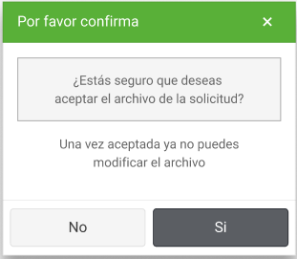 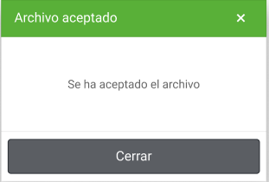

| **Id** | **Componente** | **Nombre** | **Descripción** | **Tipo de Dato** | **Longitud** |
| --- | --- | --- | --- | --- | --- |
| CP001 | Etiqueta | Por favor confirmar | Muestra el título del mensaje de confirmación cuando se desea aceptar un registro. | Cadena de caracteres | 20 |
| CP002 | Campo de texto | Mensaje | Tiene la funcionalidad de mostrar el siguiente mensaje:  “¿Estás seguro de que deseas aceptar el archivo de la solicitud?”  Una vez aceptada, ya no podrás modificar el archivo. | Cadena de caracteres | 140 |
| CP003 | Botón | No | Vincula la funcionalidad de cancelar el proceso de aceptación de registros aceptados. | Función | N/A |
| CP004 | Botón | Si | Vincula la funcionalidad de confirmar la aceptación de registros. | Función | N/A |
| CP005 | Campo de texto | Archivo aceptado | Tiene la funcionalidad de mostrar el siguiente mensaje:  “Se ha aceptado el archivo” | Cadena de caracteres | 30 |
| CP006 | Botón | Cerrar | Vincula la funcionalidad de cerrar el mensaje de confirmación. | Función | N/A |

**Pantalla 6**. Listado de Contribuyentes aceptados.



| **Id** | **Componente** | **Nombre** | **Descripción** | **Tipo de Dato** | **Longitud** |
| --- | --- | --- | --- | --- | --- |
| CP001 | Etiqueta | Registro de Contribuyentes y Propuesta | Es el título de la pantalla donde se muestra la tabla de las solicitudes de envío de información. | Cadena de caracteres | 38 |
| CP002 | Tabla | Listado | La tabla muestra los siguientes campos (columnas):   * Casilla de verificación. * No. * R.E.C / R.F.C. * Nombre o Razón Social. * Actividad preponderante. * Municipio. * Tipo de persona. * Obligación. * Código Postal. * Impuesto. * Ejercicio. * Periodo. * Tipo de Declaración. * Monto de la declaración. * Órdenes activas / Total de órdenes. * Estatus de la revisión. | Alfanumérico | 14 col. x  10 filas |
| CP003 | Campo de consulta | No. | Muestra el número consecutivo de registros que se cargaron el sistema. | Numérico | 5 |
| CP004 | Campo de consulta | R.E.C / R.F.C. | Muestra el Registro Federal de contribuyentes tanto de las Personas Físicas como Morales | Alfanumérico | 13 |
| CP005 | Campo de consulta | Nombre o Razón Social | Muestra el nombre completo de la persona física, o ben la Razón Social de la persona moral. | Alfanumérico | 150 |
| CP006 | Campo de consulta | Actividad preponderante | Muestra la actividad preponderante tanto de las Personas Físicas como Morales | Cadena de caracteres | 250 |
| CP007 | Campo de consulta | Municipio | Muestra del nombre del municipio. | Cadena de caracteres | 150 |
| CP008 | Campo de consulta | Tipo de persona | Muestra el Tipo de persona.   * Persona Física. * Persona Moral * Unidad económica. | Cadena de caracteres | 16 |
| CP009 | Campo de consulta | Obligación | Muestra el tipo de obligación conforme al catálogo correspondiente. | Cadena de caracteres | 150 |
| CP010 | Campo de consulta | Código Postal | Muestra el código postal con base en el catálogo de SEPOMEX. | Numérico | 5 |
| CP011 | Campo de consulta | Impuesto | Muestra el tipo de impuesto conforme al catálogo correspondiente | Cadena de caracteres | 150 |
| CP012 | Campo de consulta | Ejercicio | Muestra el (los) año (s) que contempla el archivo cargado en el sistema.  Cuando sea más de dos años se debe mostrar tres puntos consecutivos.  **Ejemplo:** 2022, 2023, **...** | Año | 15 |
| CP013 | Campo de consulta | Periodo | Muestra los periodos o meses que contempla el archivo cargado en el sistema.  Cuando sea más de tres meses se debe mostrar tres puntos consecutivos.  **Ejemplo**: Enero - Diciembre, **...** | Meses | 22 |
| CP014 | Campo de consulta | Tipo de Declaración | Muestra los tipos de declaraciones:   * Normal. * Complementaria. | Cadena de caracteres | 14 |
| CP015 | Campo de consulta | Monto de la declaración | Muestra el monto de la declaración que tiene el contribuyente. | Moneda | 10 |
| CP016 | Campo de consulta | Órdenes activas / Total de órdenes | Una vez aceptada la solicitud de envío, tiene la funcionalidad de mostrar el número de ordenes que tiene activas el contribuyente sobre el total de órdenes históricas. | Alfanumérico | 5 |
| CP017 | Campo de consulta | Estatus de la revisión | Tiene la funcionalidad de mostrar el estatus que tiene la orden activa. | Cadena de caracteres | 10 |
| CP018 | Botón | Regresar | Vincula la funcionalidad de regresar a la pantalla anterior. | Función | N/A |
| CP019 | Botón | Aceptar archivo | Vincula la funcionalidad de aceptar el archivo cargado al sistema | Función | N/A |
| CP020 | Botón de Paginación | Ir al Inicio | Situado en la parte inferior central de la tabla y sirve para ir a la primera página de la tabla. |  | N/A |
| CP021 | Botón de Paginación | Ir al Final | Situado en la parte inferior central de la tabla y sirve para ir a la última página de la tabla. |  | N/A |
| CP022 | Botón de Paginación | Número de página | Situado en la parte central de la tabla y sirve para visualizar 6 páginas que pueden ser seleccionadas. |  | N/A |
| CP023 | Botón de Paginación | Anterior | Situado en la parte inferior central de la tabla y sirve para regresar a la página anterior de la tabla. |  | N/A |
| CP024 | Botón de Paginación | Siguiente | Situado en la parte inferior central de la tabla y sirve para avanzar a la página siguiente de la tabla. |  | N/A |
| CP025 | Lista de selección | Elementos por página | Situado en la parte final de la tabla y sirve para seleccionar una página en específico. |  | N/A |

**Pantalla 7 y 8**. Mensajes de confirmación

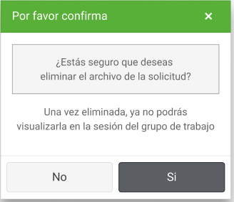 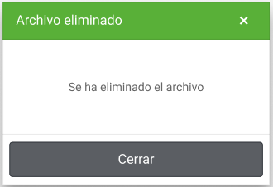

| **Id** | **Componente** | **Nombre** | **Descripción** | **Tipo de Dato** | **Longitud** |
| --- | --- | --- | --- | --- | --- |
| CP001 | Etiqueta | Por favor confirmar | Muestra el título del mensaje de confirmación cuando se desea elimina un registro aceptado. | Cadena de caracteres | 20 |
| CP002 | Campo de texto | Mensaje | Tiene la funcionalidad de mostrar el siguiente mensaje:  “¿Estás seguro de que deseas eliminar el archivo de la solicitud?”  Una vez eliminada, ya no podrás visualizarla en la sesión del grupo de trabajo. | Cadena de caracteres | 140 |
| CP003 | Botón | No | Vincula la funcionalidad de cancelar el proceso de eliminación de registros aceptados. | Función | N/A |
| CP004 | Botón | Si | Vincula la funcionalidad de confirmar la eliminación de registros aceptados. | Función | N/A |
| CP005 | Campo de texto | Archivo eliminado | Tiene la funcionalidad de mostrar el siguiente mensaje:  “Se ha eliminado el archivo” | Cadena de caracteres | 30 |
| CP006 | Botón | Cerrar | Vincula la funcionalidad de cerrar el mensaje de confirmación. | Función | N/A |

* + - 1. CU003. Generar propuesta para actos de fiscalización

|  |  |
| --- | --- |
| **Caso de uso** | CU003 – Generar propuesta para actos de fiscalización. |
| **Descripción** | Visualizar la lista de envíos de los prospectos a auditar, así como el detalle de la información de cada uno, con el objetivo de que el Jefe de Departamento de Auditoría seleccione a los contribuyentes susceptibles para actos de fiscalización y puedan ser mostrados durante la siguiente sesión de grupo de trabajo (Comité). |
| **Roles involucrados** | Jefe de departamento de Auditoría. |
| **Precondiciones** | * El sistema debe encontrase en línea y disponible. * El rol debe tener asignado los permisos de importar y eliminar registros. * El envío deberá estar aceptado por la Coordinación de Auditoría. |
| **Flujo operativo** | 1. Ingresar al sistema de Auditoría e inspección fiscal con su clave y contraseña. 2. **Sistema.** Muestra el listado de envíos con los siguientes datos:  * No. de solicitud. * Fecha de envío. * No. de registros. * Ejercicio. * Periodos. * Descripción corta. * Estatus.   + Aceptada.   + Revisada.   + Autorizada. * Acciones   + Ver listados.   + Descargar archivo.  1. Realizar búsqueda de envío por: no. de solicitud, fecha de envío, ejercicio y periodos. 2. **Sistema.** Arroja las coincidencias de los envíos de acuerdo con los datos que haya ingresado el usuario en el campo de búsqueda. 3. Dar clic en el botón de filtrado. 4. **Sistema.** Muestra check box de estatus:  * Aceptada. * Propuesta. * Autorizada.  1. Seleccionar estatus que desea filtrar. 2. Dar clic en el botón aplicar. 3. **Sistema.** Muestra las solicitudes que presentan el estatus seleccionado. 4. Dar clic en la opción Ver listados. 5. **Sistema.** Desplegará el listado de contribuyentes incluidos en el envío (susceptibles a auditar), mostrando la siguiente información:  * No. * REC/RFC. * Nombre o razón social. * Actividad preponderante. * Municipio. * Tipo de persona. * Obligación. * Código postal. * Impuesto. * Ejercicio. * Periodo. * Tipo de declaración. * Monto de la declaración. * Órdenes activas/Total de órdenes. * Estatus.   + Iniciada.   + Aprobada.  1. Seleccionar a través del check box los contribuyentes que desea incluir para la evaluación en la sesión de trabajo. 2. Dar clic en el botón Proponer al grupo de trabajo. 3. **Sistema.** Mostrar modal de confirmación ¿Estás seguro de que deseas guardar la propuesta para el grupo de trabajo? 4. Dar clic en el botón Sí. 5. **Sistema.** Mostrar mensaje de confirmación “Se ha guardado la propuesta para el grupo de trabajo”. 6. **Sistema.** Guardar en la base de datos los registros seleccionados y mostrar en la sesión de grupo de trabajo. |
| **Flujo Alterno / Excepción** | 1. Dar clic en el botón Limpiar. 2. **Sistema.** Borrar la selección de los estatus. 3. Dar clic en la acción Descargar xls. 4. **Sistema.** Extraer archivo en formato xls. 5. Dar clic en el botón Regresar. 6. **Sistema.** Mostrar la pantalla anterior. 7. Dar clic en el botón No. 8. **Sistema.** Regresa a la pantalla del listado de contribuyentes susceptibles de actos de fiscalización. |
| **Resultados / Productos** | * Selección de contribuyentes susceptibles a auditar para mostrarlos en la sesión de grupo de trabajo. |

* + - * 1. Reglas de Negocio

|  |  |
| --- | --- |
| **ID de Regla de Negocio** | RN013 |
| **Nombre de la regla de negocio** | Estatus de la solicitud (envíos). |
| **Descripción de la regla de negocio** | La solicitud (envíos) puede presentar los siguientes estatus:   * **Aceptada:** Una vez que ha sido aceptada por la Coordinación de Auditoría. * **Revisada:** Una vez que se ha comenzado a trabajar la solicitud (envío). * **Autorizada:** Cuando ha sido evaluada y autorizada en la sesión de grupo de trabajo. |

|  |  |
| --- | --- |
| **ID de Regla de Negocio** | RN014 |
| **Nombre de la regla de negocio** | Visualización de envíos Jefe de Departamento de Auditoría |
| **Descripción de la regla de negocio** | El Jefe de Departamento de Auditoría solamente podrá visualizar los envíos que fueron previamente aceptados por la Coordinación de Auditoría. Así como las solicitudes históricas que tienen estatus “Propuesta” y “Autorizada”. |

|  |  |
| --- | --- |
| **ID de Regla de Negocio** | RN015 |
| **Nombre de la regla de negocio** | Búsqueda de solicitudes. |
| **Descripción de la regla de negocio** | El usuario podrá realizar búsqueda de solicitudes (envíos) con estatus “Aceptada” y “Enviada a sesión” por los siguientes conceptos:   * No. de solicitud. * Fecha de envío. * Ejercicios. * Periodo. |

|  |  |
| --- | --- |
| **ID de Regla de Negocio** | RN016 |
| **Nombre de la regla de negocio** | Filtrado de solicitudes. |
| **Descripción de la regla de negocio** | El sistema deberá permitir el filtrado de solicitudes (envíos) por estatus:   * Aceptada. * Enviada a sesión. |

|  |  |
| --- | --- |
| **ID de Regla de Negocio** | RN017 |
| **Nombre de la regla de negocio** | Órdenes activas. |
| **Descripción de la regla de negocio** | El sistema solo deberá permitir al usuario seleccionar a los contribuyentes que presenten cero órdenes activas, sin importar el total de órdenes.  Ejemplo:  Órdenes activas/Total de órdenes  **00**/00  **00**/03  Los contribuyentes que presenten una orden activa, deberán tener el check box deshabilitado.  Ejemplo:  Órdenes activas/Total de órdenes  **01**/01  **01**/03 |

|  |  |
| --- | --- |
| **ID de Regla de Negocio** | RN018 |
| **Nombre de la regla de negocio** | Estatus de la revisión |
| **Descripción de la regla de negocio** | El sistema deberá realizar automáticamente la consulta del estatus de las órdenes que se encuentran activas y mostrarlo en el campo Estatus:   * **Aprobada:** Una vez que ha sido aprobada (autorizada) en la sesión de grupo de trabajo. * **Iniciada:** Una vez que se inicia el seguimiento al contribuyente por el área operativa.   Para el caso del contribuyente que no tiene ninguna orden activa, se considerará el estatus **Nuevo.**  El campo “Estatus” deberá estar ligado al campo “Órdenes activas/Total de órdenes”, específicamente a los dos primeros dígitos correspondientes a las órdenes activas:   1. Indica que es un nuevo prospecto. 2. Indica que es el prospecto ya cuenta con una orden activa.   Ejemplo:  **01**/00 Aprobada  **01**/02 Iniciada  **00**/00 Nuevo |
| **ID de Regla de Negocio** | RN019 |
| **Nombre de la regla de negocio** | Propuesta al grupo de trabajo. |
| **Descripción de la regla de negocio** | El sistema permitirá que se muestren los contribuyentes seleccionados para propuesta, de manera inmediata (en línea) al dar clic en el botón Proponer al grupo de trabajo.  Permitiendo envíos parciales y estando siempre activa la solicitud (envío) hasta antes de ser aprobados en la sesión de grupo de trabajo. El estatus cambiará a revisada, una vez que el usuario comience a trabajarla. |

|  |  |
| --- | --- |
| **ID de Regla de Negocio** | RN020 |
| **Nombre de la regla de negocio** | Aprobación de lista de contribuyentes. |
| **Descripción de la regla de negocio** | Una vez aprobada la lista de contribuyentes en la sesión de grupo de trabajo, se permitirá ningún cambio en la propuesta.  El sistema deberá bloquear la solicitud (envío) contra escritura y cambiar a estatus Autorizada. |

|  |  |
| --- | --- |
| **ID de Regla de Negocio** | RN021 |
| **Nombre de la regla de negocio** | Paginación. |
| **Descripción de la regla de negocio** | El sistema deberá permitir al usuario seleccionar el número de elementos a visualizar por páginas, tanto para la pantalla de solicitudes (envíos), así como para la pantalla de contribuyentes. También permitirá ir a la primera página, página siguiente, página anterior y última página. |

* + - * 1. Referencias

**Pantalla 1**. Registro de Contribuyentes y Propuestas.

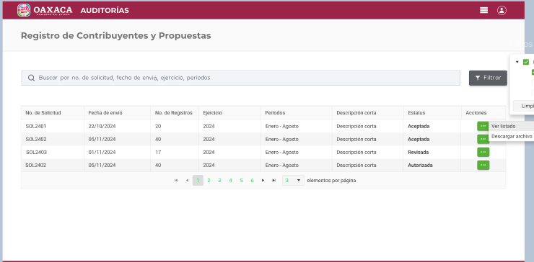

| **Id** | **Componente** | **Nombre** | **Descripción** | **Tipo de Dato** | **Longitud** |
| --- | --- | --- | --- | --- | --- |
| CP001 | Menú de hamburguesa | Menú del sistema | Es un icono que tienen la funcionalidad de mostrar las opciones o módulos del sistema. |  | N/A |
| CP002 | Botón | Inicio de sesión | Tienen la funcionalidad de mostrar el nombre del usuario que inicio sesión en el sistema. |  | N/A |
| CP003 | Etiqueta | Registro de Contribuyentes y Propuesta | Es el título de la pantalla donde se muestra la tabla de las solicitudes de envío de información. | Cadena de caracteres | 38 |
| CP004 | Campo de búsqueda | Buscar | Tiene la funcionalidad de realizar el proceso de búsqueda conforme a los siguientes criterios y muestra los resultados al dar “Enter”.   * No. de Solicitud. * Fecha de envío. * Ejercicio. * Periodos. * Estatus. | Alfanumérico  Fecha  Caracteres especiales | 30 |
| CP005 | Botón | Filtrar | Vincula la funcionalidad de filtrar la información de la tabla respecto al listado de las solicitudes de envío, conforme al tipo de estatus. | Función | N/A |
| CP006 | Tabla | Listado | La tabla muestra los siguientes campos (columnas):   * No. de Solicitud. * Fecha de envío. * No. de Registros. * Ejercicio. * Periodos. * Descripción corta. * Estatus. * Acciones. | Alfanumérico | 8 col. x  10 filas |
| CP007 | Campo de consulta | No. de Solicitud | Muestra el número consecutivo de las solicitudes respecto al envío de archivos con la información de los prospectos.  **Ejemplo**: SOL2401 | Alfanumérico | 7 |
| CP008 | Campo de consulta | Fecha de envío | Muestra la fecha completa de cuando se cargó (envío) el archivo al sistema.  **Ejemplo:** 22/10/2024 | Fecha | 10 |
| CP009 | Campo de consulta | No. de Registros | Muestra el número de registros que contine el archivo que se cargó al sistema. | Numérico | 3 |
| CP010 | Campo de consulta | Ejercicio | Muestra el (los) año (s) que contempla el archivo cargado en el sistema.  Cuando sea más de dos años se debe mostrar tres puntos consecutivos.  **Ejemplo:** 2022, 2023, **...** | Año | 15 |
| CP011 | Campo de consulta | Periodos | Muestra los periodos o meses que contempla el archivo cargado en el sistema.  Cuando sea más de tres meses se debe mostrar tres puntos consecutivos.  **Ejemplo**: Enero - Diciembre, **...** | Meses | 22 |
| CP012 | Campo de consulta | Descripción corta | Muestra una descripción corta que sirva de referencia al archivo cargado del sistema. | Alfanumérico | 20 |
| CP013 | Campo de consulta | Estatus | Muestra los diferentes estatus que pueden tener los registros.   * Aceptada. * Revisada. * Autorizada. | Cadena de caracteres | 10 |
| CP014 | Campo de consulta | Acciones | Muestra el listado de las acciones que se pueden ejecutar:   * Ver listado. * Descargar archivo. | Cadena de caracteres | 20 |
| CP015 | Botón | Ver listado | Vincula la funcionalidad de visualizar el detalle del archivo que se cargó en el sistema. | Función | N/A |
| CP016 | Botón | Descargar archivo | Vincula la funcionalidad de descargar el archivo en formato .xls que se registró en el sistema. | Función | N/A |
| CP017 | Botón de Paginación | Ir al Inicio | Situado en la parte inferior central de la tabla y sirve para ir a la primera página de la tabla. |  | N/A |
| CP018 | Botón de Paginación | Ir al Final | Situado en la parte inferior central de la tabla y sirve para ir a la última página de la tabla. |  | N/A |
| CP019 | Botón de Paginación | Número de página | Situado en la parte central de la tabla y sirve para visualizar 6 páginas que pueden ser seleccionadas. |  | N/A |
| CP020 | Botón de Paginación | Anterior | Situado en la parte inferior central de la tabla y sirve para regresar a la página anterior de la tabla. |  | N/A |
| CP021 | Botón de Paginación | Siguiente | Situado en la parte inferior central de la tabla y sirve para avanzar a la página siguiente de la tabla. |  | N/A |
| CP022 | Lista de selección | Elementos por página | Situado en la parte final de la tabla y sirve para seleccionar una página en específico. |  | N/A |

**Pantalla 2**. Criterios del filtrado.

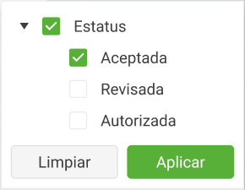

| **Id** | **Componente** | **Nombre** | **Descripción** | **Tipo de Dato** | **Longitud** |
| --- | --- | --- | --- | --- | --- |
| CP001 | Casilla de verificación | Estatus | Tiene la funcionalidad de mostrar los tipos de estatus con los cuales se puede filtrar la información. | Cadena de caracteres | 10 |
| CP002 | Botón | Limpiar | Vincula la funcionalidad de limpiar o eliminar el criterio con el que se realizó el filtrado de información. | Función | N/A |
| CP003 | Botón | Aplicar | Vincula la funcionalidad de aplicar el criterio seleccionado del filtrado por tipo de estatus. | Función | N/A |

**Pantalla 3**. Listado de Contribuyentes aceptados.

| **Id** | **Componente** | **Nombre** | **Descripción** | **Tipo de Dato** | **Longitud** |
| --- | --- | --- | --- | --- | --- |
| CP001 | Etiqueta | Registro de Contribuyentes y Propuesta | Es el título de la pantalla donde se muestra la tabla de las solicitudes de envío de información. | Cadena de caracteres | 38 |
| CP002 | Tabla | Listado | La tabla muestra los siguientes campos (columnas):   * Casilla de verificación. * No. * R.E.C / R.F.C. * Nombre o Razón Social. * Actividad preponderante. * Municipio. * Tipo de persona. * Obligación. * Código Postal. * Impuesto. * Ejercicio. * Periodo. * Tipo de Declaración. * Monto de la declaración. * Órdenes activas / Total de órdenes. * Estatus de la revisión. | Alfanumérico | 14 col. x  10 filas |
| CP003 | Casilla de verificación | Selec. | Tiene la funcionalidad de seleccionar cuales registros integrarán la propuesta que será enviada al grupo de trabajo. | N/A | 1 |
| CP004 | Campo de consulta | No. | Muestra el número consecutivo de registros que se cargaron el sistema. | Numérico | 5 |
| CP005 | Campo de consulta | R.E.C / R.F.C. | Muestra el Registro Federal de contribuyentes tanto de las Personas Físicas como Morales | Alfanumérico | 13 |
| CP006 | Campo de consulta | Nombre o Razón Social | Muestra el nombre completo de la persona física, o ben la Razón Social de la persona moral. | Alfanumérico | 150 |
| CP007 | Campo de consulta | Actividad preponderante | Muestra la actividad preponderante tanto de las Personas Físicas como Morales | Cadena de caracteres | 250 |
| CP008 | Campo de consulta | Municipio | Muestra del nombre del municipio. | Cadena de caracteres | 150 |
| CP009 | Campo de consulta | Tipo de persona | Muestra el Tipo de persona.   * Persona Física. * Persona Moral * Unidad económica. | Cadena de caracteres | 16 |
| CP010 | Campo de consulta | Obligación | Muestra el tipo de obligación conforme al catálogo correspondiente. | Cadena de caracteres | 150 |
| CP011 | Campo de consulta | Código Postal | Muestra el código postal con base en el catálogo de SEPOMEX. | Numérico | 5 |
| CP012 | Campo de consulta | Impuesto | Muestra el tipo de impuesto conforme al catálogo correspondiente | Cadena de caracteres | 150 |
| CP013 | Campo de consulta | Ejercicio | Muestra el (los) año (s) que contempla el archivo cargado en el sistema.  Cuando sea más de dos años se debe mostrar tres puntos consecutivos.  **Ejemplo:** 2022, 2023, **...** | Año | 15 |
| CP014 | Campo de consulta | Periodo | Muestra los periodos o meses que contempla el archivo cargado en el sistema.  Cuando sea más de tres meses se debe mostrar tres puntos consecutivos.  **Ejemplo**: Enero - Diciembre, **...** | Meses | 22 |
| CP015 | Campo de consulta | Tipo de Declaración | Muestra los tipos de declaraciones:   * Normal. * Complementaria. | Cadena de caracteres | 14 |
| CP016 | Campo de consulta | Monto de la declaración | Muestra el monto de la declaración que tiene el contribuyente. | Moneda | 10 |
| CP017 | Campo de consulta | Órdenes activas / Total de órdenes | Una vez aceptada la solicitud de envío, tiene la funcionalidad de mostrar el número de ordenes que tiene activas el contribuyente sobre el total de órdenes históricas. | Alfanumérico | 5 |
| CP018 | Campo de consulta | Estatus de la revisión | Tiene la funcionalidad de mostrar el estatus que tiene la orden activa. | Cadena de caracteres | 10 |
| CP019 | Botón | Regresar | Vincula la funcionalidad de regresar a la pantalla anterior. | Función | N/A |
| CP020 | Botón | Proponer al grupo de trabajo | Vincula la funcionalidad de generar la propuesta de los contribuyentes que son prospectos para actos de fiscalización y que son enviados al grupo de trabajo. | Función | N/A |
| CP021 | Botón de Paginación | Ir al Inicio | Situado en la parte inferior central de la tabla y sirve para ir a la primera página de la tabla. |  | N/A |
| CP022 | Botón de Paginación | Ir al Final | Situado en la parte inferior central de la tabla y sirve para ir a la última página de la tabla. |  | N/A |
| CP023 | Botón de Paginación | Número de página | Situado en la parte central de la tabla y sirve para visualizar 6 páginas que pueden ser seleccionadas. |  | N/A |
| CP024 | Botón de Paginación | Anterior | Situado en la parte inferior central de la tabla y sirve para regresar a la página anterior de la tabla. |  | N/A |
| CP025 | Botón de Paginación | Siguiente | Situado en la parte inferior central de la tabla y sirve para avanzar a la página siguiente de la tabla. |  | N/A |
| CP026 | Lista de selección | Elementos por página | Situado en la parte final de la tabla y sirve para seleccionar una página en específico. |  | N/A |

**Pantalla 4** **y 5**. Mensaje de confirmación.

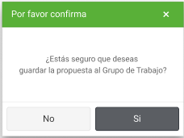 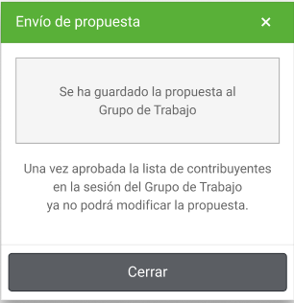

| **Id** | **Componente** | **Nombre** | **Descripción** | **Tipo de Dato** | **Longitud** |
| --- | --- | --- | --- | --- | --- |
| CP001 | Etiqueta | Por favor confirmar | Muestra el título del mensaje de confirmación cuando se desea aceptar un registro. | Cadena de caracteres | 20 |
| CP002 | Campo de texto | Mensaje | Tiene la funcionalidad de mostrar el siguiente mensaje:  “¿Estás seguro de que deseas aceptar el archivo de la solicitud?”  Una vez aceptada, ya no podrás modificar el archivo. | Cadena de caracteres | 140 |
| CP003 | Botón | No | Vincula la funcionalidad de cancelar el proceso de aceptación de registros aceptados. | Función | N/A |
| CP004 | Botón | Si | Vincula la funcionalidad de confirmar la aceptación de registros. | Función | N/A |
| CP005 | Campo de texto | Archivo aceptado | Tiene la funcionalidad de mostrar el siguiente mensaje:  “Se ha aceptado el archivo” | Cadena de caracteres | 30 |
| CP006 | Botón | Cerrar | Vincula la funcionalidad de cerrar el mensaje de confirmación. | Función | N/A |

* + - 1. Requerimientos asociados

|  |  |
| --- | --- |
| **Requerimiento** | **Referencia** |
| R001 | Extracción y envío de información de los contribuyentes registrados en el sistema SIOX que cumplan con los criterios definidos por el área de Auditoría y que sean susceptibles de actos de fiscalización. Para la consulta del área de Auditoría. |
| R002 | Crear un módulo para la consulta de envíos y listado de contribuyentes, así como la validación y autorización del contenido por parte de la Coordinación de Auditoría. |
| R003 | Crear un módulo que permita al Jefe de Departamento de Programación y Dictámenes, consultar los envíos y la información de los contribuyentes susceptibles a actos de fiscalización. |
| R004 | Identificar las solicitudes (envíos) por estatus:   * Aceptada. * Enviada a sesión |
| R005 | Realizar un cruce de información o match entre el listado de contribuyentes recibidos del sistema SIOX vs los contribuyentes registrados en el sistema de Auditoría e Inspección Fiscal para identificar a los que cuentan con una orden activa y el estatus. |
| R006 | Permitir la selección de los contribuyentes incluidos en el reporte del sistema SIOX, para enviarlos como propuesta al grupo de trabajo (Comité). |
| R007 | Enviar de manera automática a través del sistema las propuestas de contribuyentes susceptibles a actos de fiscalización a la sesión del grupo de trabajo. |

* 1. Módulo de Autorización de Sesiones del Grupo de Trabajo
     1. Breve Descripción

En el módulo se realizan las funcionalidades donde el Jefe de Departamento de Auditoría registrará a los integrantes del grupo de trabajo que participan en las sesiones donde evaluarán la propuesta con la información de los contribuyentes que son susceptibles para actos de fiscalización con el objetivo de aprobar o rechazar a los prospectos. También podrá controlar la información general de las sesiones y adjuntar documentación soporte.

A continuación, se enlistan los casos de uso del módulo:

* **CU001. Registrar sesión del Grupo de Trabajo.**
* Registrar datos de la sesión de trabajo.
* Consultar miembros activos del Grupo de Trabajo.
* Adjuntar archivos soporte de la sesión de trabajo.
* Consultar sesiones de trabajo históricas.
* **CU002. Evaluar propuestas en la sesión de Grupo de Trabajo.**
* Seleccionar listado de prospectos aceptados.
* Consultar prospectos aceptados para actos de fiscalización.
* Registrar nuevo prospecto para actos de fiscalización.
* Registrar datos complementarios de la evaluación
* Autorizar prospectos para actos de fiscalización
* Rechazar prospectos para actos de fiscalización
* Cargar Anexo de Autorización
* **CU003. Registrar miembros del Grupo de Trabajo.**
* Consultar miembros activos del Grupo de Trabajo.
* Registrar fecha de entrada y datos del integrante.
* Registrar fecha de salida del integrante.
* Consultar miembros históricos del Grupo de Trabajo.
  + 1. Diagrama proceso ToBe

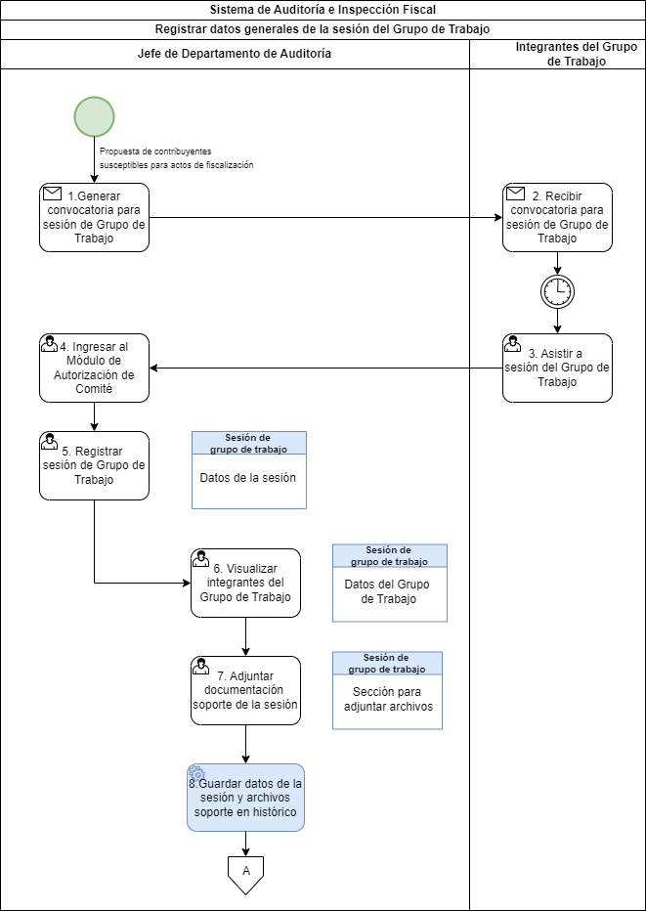

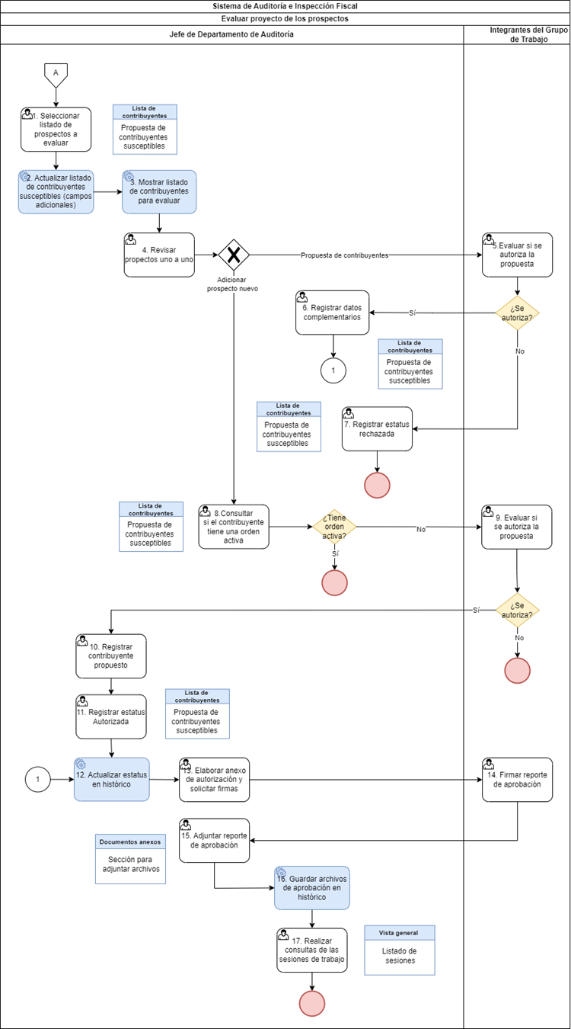

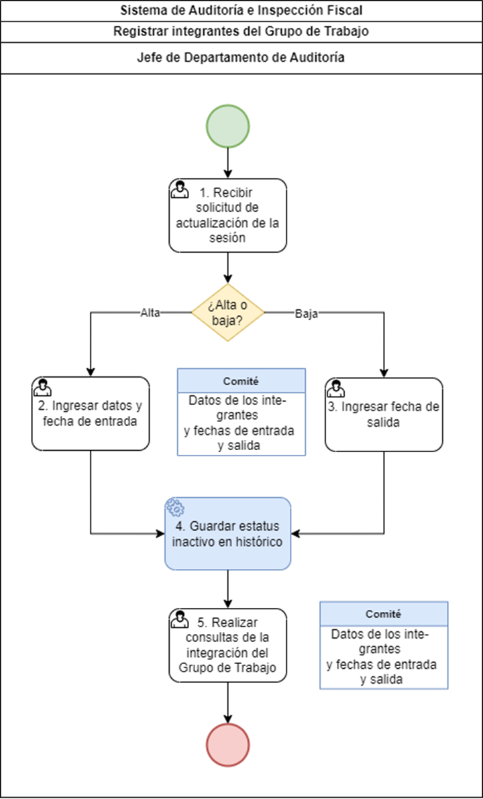

**Archivos de referencia**

  

* + 1. Diagrama de la Funcionalidad del Módulo

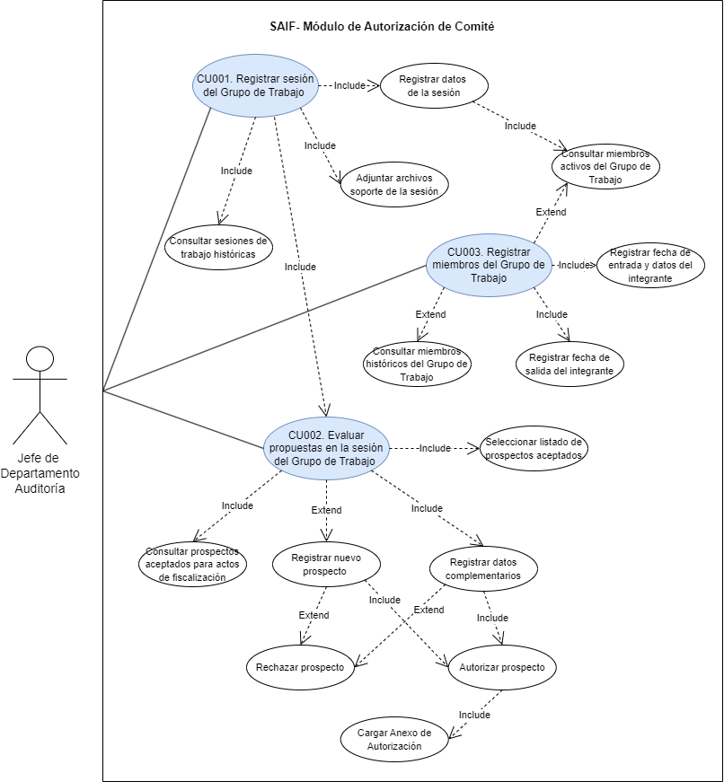

* + 1. Roles Involucrados

|  |  |  |
| --- | --- | --- |
| **No.** | **Nombre del rol** | **Descripción** |
| 1 | Jefe de Departamento de Auditoría | Corresponde al Jefe del Departamento de Programación Federal y Estatal, responsable de controlar el registro de las sesiones que realiza el Grupo de Trabajo para evaluar a los contribuyentes que son susceptibles para actos de fiscalización.  Las responsabilidades del “Jefe de Departamento de Auditoría” serán las siguientes:   * Registrar sesiones ordinarias y extraordinarias. * Seleccionar a los contribuyentes aprobados en la sesión. * Seleccionar a los contribuyentes rechazados. * Adjuntar documentación soporte, así como el reporte de aprobación generada en la sesión. * Registrar y actualizar información de los integrantes del Grupo de Trabajo. |

* + 1. Casos de uso del Módulo de Autorización de Comité de Programación
       1. CU001. Registrar sesión del Grupo de Trabajo

|  |  |
| --- | --- |
| **Caso de uso** | CU001. Registrar sesión del Grupo de Trabajo. |
| **Descripción** | Registrar los datos generales de la sesión ordinario o extraordinaria donde se convocó a los integrantes del grupo de trabajo, así como adjuntar documentación soporte de dicha sesión. |
| **Roles involucrados** | Jefe de Departamento de Auditoria. |
| **Precondiciones** | * El sistema debe encontrase en línea y disponible. * El rol debe tener asignado los permisos de importar y eliminar registros. * Deben estar registrados los miembros que integran al Grupo de Trabajo. |
| **Flujo operativo** | 1. Ingresar al módulo de Autorización de Sesiones del Grupo de Trabajo” 2. Seleccionar la opción “Registrar nueva sesión y evaluar propuesta” 3. **Sistema.** Desplegar la pantalla correspondiente y mostrar el paso 1 “Datos de la Sesión de Trabajo” 4. Visualizar los siguientes datos generales de la sesión:   **Sección 1.** Lugar y fecha de reunión.   * Tipo de sesión (Ordinaria / Extraordinaria). * Fecha de sesión. * Hora de sesión. * Ubicación.   **Sección 2.** Integrantes del Grupo de Trabajo.   * Nombre del participante. * Nombre del puesto. * Correo electrónico.   **Sección 3.** Documentación anexa.   * Listado de los documentos anexos.  1. Ingresar los datos de la Sección 1. Lugar y fecha de reunión. 2. Dar clic en el botón “Selecciona el archivo” o arrastrar archivo y colocarlo en la sección correspondiente. 3. Cargar los documentos de invitación a los asistentes o cualquier otra información de sustento de la sesión. 4. Dar clic en el botón “Siguiente” para continuar con la evaluación de la propuesta. 5. **Sistema.** Guardar información de la sesión en la tabla de históricos y cambiar estatus a “Generada”. 6. **Sistema.** Generar automáticamente el Número de sesión. |
| **Flujo Alterno / Extendido** | **Editar datos generales de la sesión**   1. Ingresar al módulo de Autorización de Sesiones del Grupo de Trabajo” 2. Seleccionar la opción “Consultar sesiones”. 3. Visualizar sesión de trabajo con estatus “Generada”. 4. Dar clic en la acción “Editar sesión”. 5. **Sistema.** Desplegar la pantalla “Actualización de sesiones del Grupo de Trabajo” y los tres pasos que la integran: Datos de la sesión, Evaluar contribuyente y Cargar anexo de autorización. 6. Visualizar en el paso 1 “Datos de la sesión de trabajo”, los siguientes datos generales de la sesión:   **Sección 1.** Lugar y fecha de reunión.   * Tipo de sesión (Ordinaria / Extraordinaria). * Fecha de sesión. * Hora de sesión. * Ubicación.   **Sección 2.** Integrantes del Grupo de Trabajo.   * Nombre del participante. * Nombre del puesto. * Correo electrónico.   **Sección 3.** Documentación anexa.   * Listado de los documentos anexos.  1. Modificar los datos generales de la sesión. 2. Agregar o eliminar la documentación anexa. 3. Dar clic en el botón “Siguiente” para continuar con la edición de propuesta. 4. **Sistema.** Actualizar información de la sesión en la tabla de históricos.   **Consultar sesiones (histórico)**   1. Ingresar al módulo de Autorización de Sesiones del Grupo de Trabajo” 2. Seleccionar la opción “Consultar sesiones”. 3. Sistema. Mostrar la vista general de las sesiones de trabajo registradas por tipo de estatus (Generada y Sesionada). 4. Consultar los siguientes datos de las sesiones.  * Tipo de sesión. * Número de sesión. * Fecha de sesión. * Hora de sesión. * Ubicación * Fecha de creación. * Estado. * Acciones (Editar sesión y ver sesión).  1. Elegir sesión de trabajo con estatus “Sesionada”. 2. Dar clic en la acción “Ver sesión”. 3. **Sistema.** Desplegar la pantalla “Autorización de sesiones del Grupo de Trabajo” y los tres pasos que la integran: Datos de la sesión, Evaluar contribuyente y Cargar anexo de autorización. 4. Consultar los datos generales de la sesión. 5. Dar clic en el botón “Siguiente” para consultar los datos de los siguientes pasos de la sesión. |
|  | Registro de la sesión del Grupo de Trabajo Ordinara o Extraordinaria.  Número de sesión registrado. |

* + - * 1. Reglas de Negocio

|  |  |
| --- | --- |
| **ID de Regla de Negocio** | RN001 |
| **Nombre de la regla de negocio** | Campos obligatorios del registro de la sesión. |
| **Descripción de la regla de negocio** | El sistema debe considerar los siguientes campos como obligatorios:   * Tipo de sesión (Ordinaria / Extraordinaria). * Fecha de sesión. * Hora de sesión. * Ubicación. |

|  |  |
| --- | --- |
| **ID de Regla de Negocio** | RN002 |
| **Nombre de la regla de negocio** | Número de sesión. |
| **Descripción de la regla de negocio** | El sistema debe generar en automático el número de sesión, considerando los siguientes puntos:   * Cada tipo de sesión genera su propia numeración. * **Sesión ordinaria:** PRIMERA, SEGUNDA, TERCERA, CUARTA, y así consecutivamente. * **Sesión extraordinaria:** PRIMERA, SEGUNDA, TERCERA, CUARTA y así consecutivamente. * La numeración siempre se reinicia cada mes. * La numeración es propia para cada tipo de sesión ordinaria o extraordinaria. * El sistema deberá verificar si ya existe una sesión ordinaria o extraordinaria en el mes: * Si no existe ninguna será “PRIMERA”. * Si ya existe una pone la siguiente. |

|  |  |
| --- | --- |
| **ID de Regla de Negocio** | RN003 |
| **Nombre de la regla de negocio** | Validación de la “fecha de sesión”. |
| **Descripción de la regla de negocio** | El sistema validará que, al concluir el registro de la sesión y la evaluación de contribuyentes, la fecha debe ser con fecha actual o anterior a esta, no se podrán registrar sesiones con fechas posteriores. |

|  |  |
| --- | --- |
| **ID de Regla de Negocio** | RN004 |
| **Nombre de la regla de negocio** | Actualización de los integrantes del Grupo de Trabajo. |
| **Descripción de la regla de negocio** | El sistema deberá mostrar a los integrantes del Grupo de Trabajo que estén activos. Y en caso de que exista aluna modificación en algún miembro, el sistema deberá realizar la actualización en esta sección. |

|  |  |
| --- | --- |
| **ID de Regla de Negocio** | RN005 |
| **Nombre de la regla de negocio** | Validaciones de los archivos adjuntos de la sesión |
| **Descripción de la regla de negocio** | Para cargar el archivo en la sección de los datos generales de la sesión de trabajo, el sistema debe considerar los siguientes puntos:  Formato PDF.  Tamaño máximo 50 KB.  Se podrá visualizar una vez cargados en el sistema  Se podrá adjuntar “n” archivos en la sesión. |

|  |  |
| --- | --- |
| **ID de Regla de Negocio** | RN006 |
| **Nombre de la regla de negocio** | Estatus de las sesiones. |
| **Descripción de la regla de negocio** | El sistema deberá considerar las siguientes acciones por tipo estatus.  Estatus “**Generada**”  Cuando se registra los datos de la sesión cambia a este estatus y se podrá modificar la información.   * Editar edición. Se podrá modificar la información que se muestras en los tres pasos del registro de la sesión.   Estatus “**Sesionada**”  Cuando se carga el archivo de autorización y se finaliza la evaluación de los prospectos es cuando el sistema cambia el estatus; y no se podrá modificar la información.   * Ver sesión. Se podrá consultar (modo lectura) la información que se registró de la sesión. |

|  |  |
| --- | --- |
| **ID de Regla de Negocio** | RN007 |
| **Nombre de la regla de negocio** | Criterios de búsqueda de las sesiones |
| **Descripción de la regla de negocio** | El sistema debe realizar el proceso de búsqueda de información de las solicitudes de envío conforme a los siguientes criterios:  Tipo de sesión.  Número de sesión.  Fecha de sesión.  Fechade creación. |

|  |  |
| --- | --- |
| **ID de Regla de Negocio** | RN008 |
| **Nombre de la regla de negocio** | Criterios del filtrado de las sesiones |
| **Descripción de la regla de negocio** | El sistema debe realizar el filtrado de información de las sesiones por estatus.  Generada.  Sesionada. |

* + - * 1. Referencias

**Pantalla 1**. Registrar nueva sesión y evaluar propuesta.

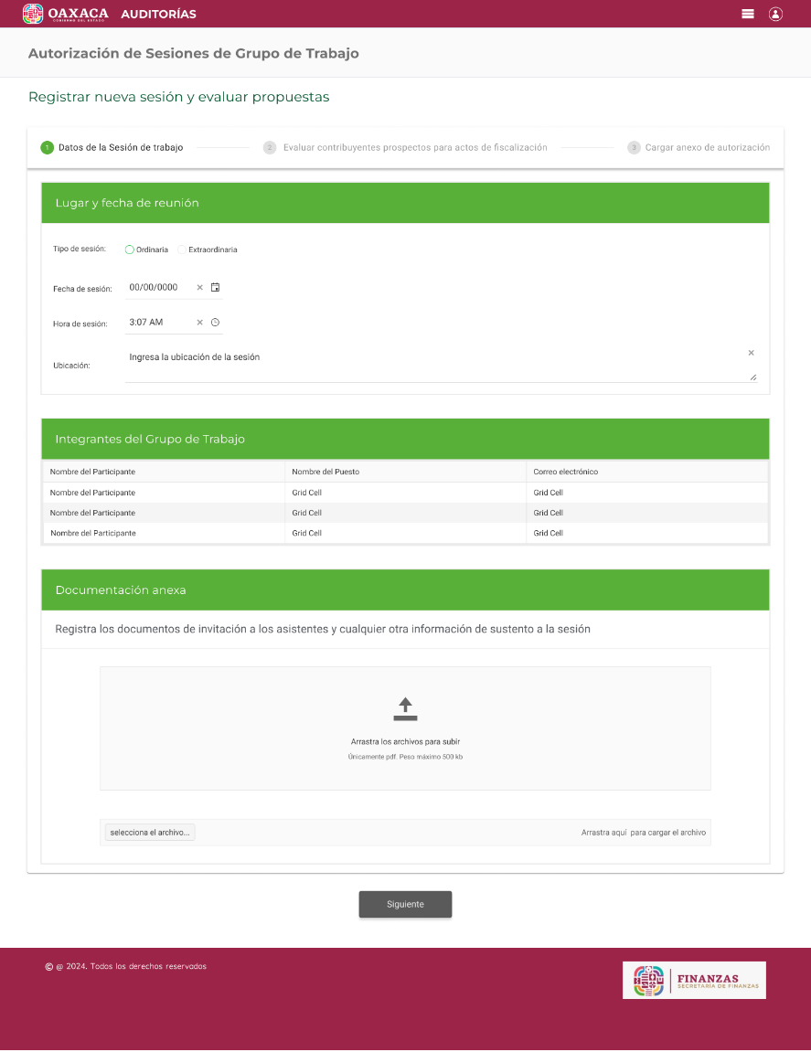

| **Id** | **Componente** | **Nombre** | **Descripción** | **Tipo de Dato** | **Longitud** |
| --- | --- | --- | --- | --- | --- |
| CP001 | Etiqueta | Autorización de sesiones de Grupo de Trabajo | Es el título de la pantalla donde se muestra los pasos para el registro de sesiones y evaluación de prospectos. | Cadena de caracteres | 45 |
| CP002 | Pestañas | Datos de la sesión de trabajo | Es el titulo de la pestaña donde se muestran los datos generales de la sesión de trabajo que se desea registrar. | Cadena de caracteres | 35 |
| CP003 | Campo de consulta | Número de sesión | Se guardará el número de sesión, esté número se generará automáticamente dependiendo el tipo de sesión | Alfanumérico | 10 |
| CP004 | Botón radio | Tipo sesión | Sólo podrá elegir en 2 posibles valores:   * Ordinaria. * Extraordinaria | Función | 1 |
| CP005 | Calendario | Fecha de sesión | Describe la fecha de la sesión de trabajo y debe permitir al usuario elegir la fecha, es fecha abierta pueda ir hacia delante y atrás en años y meses.  Ejemplo: DD/MM/AAAA | Fecha | 10 |
| CP006 | Horario | Hora de sesión | Describe la hora en la que se realizó la sesión de trabajo y debe permitir al usuario elegir la hora, es dato abierto sin restricciones en horas.  Ejemplo: 3:00 PM | Hora | 10 |
| CP007 | Campo de texto | Ubicación | Debe permitir al usuario capturar la ubicación con dirección de dónde se celebrará la sesión.  Debe permitir números, letras y caracteres. | Alfanumérico | 50 |
| CP008 | Tabla | Integrantes del Grupo de Trabajo | La tabla muestra los siguientes campos (columnas):   * Nombre del participante. * Nombre del Puesto. | Alfanumérico | 2 col. x  10 filas |
| CP009 | Campo de consulta | Nombre de Participante | Mostrará el nombre de los participantes que están activos en la base de datos. | Cadena de caracteres | 150 |
| CP010 | Campo de consulta | Nombre del puesto | Mostrará el puesto registrado del participante. | Cadena de caracteres | 50 |
| CP011 | Botón | Selecciona el archivo | Vincula la funcionalidad de cargar el archivo. | Función | N/A |
| CP012 | Cargar de archivos | Arrastrar los archivos para subir | Vincula la funcionalidad de arrastrar y soltar el archivo en la sección de correspondiente para cargar el archivo. | Archivo PDF | 50 KB |
| CP013 | Botón | Siguiente | Vincula la funcionalidad de mostrar y habilitar los datos del siguiente paso parala evaluación de prospectos. | Función | N/A |

**Pantalla 2**. Consultar sesiones de Grupo de Trabajo

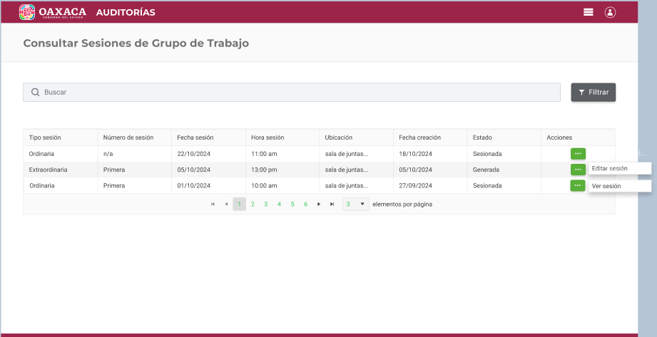

| **Id** | **Componente** | **Nombre** | **Descripción** | **Tipo de Dato** | **Longitud** |
| --- | --- | --- | --- | --- | --- |
| CP001 | Etiqueta | Autorización de sesiones de Grupo de Trabajo | Es el título de la pantalla donde se muestra los pasos para el registro de sesiones y evaluación de prospectos. | Cadena de caracteres | 45 |
| CP002 | Campo de búsqueda | Buscar | Tiene la funcionalidad de realizar el proceso de búsqueda conforme a los siguientes criterios y muestra los resultados al dar “Enter”.   * Tipo de sesión. * Número de sesión. * Fecha de sesión. * Fechade creación. | Alfanumérico  Fecha  Caracteres especiales | 30 |
| CP003 | Botón | Filtrar | Vincula la funcionalidad de filtrar la información de la tabla respecto al listado de las sesiones registradas, conforme al tipo de estatus.   * Generada. * Sesionada. | Función | N/A |
| CP004 | Tabla | Listado | La tabla muestra los siguientes campos (columnas):   * Tipo de sesión. * Número de sesión. * Fecha de sesión. * Hora de sesión. * Ubicación * Fecha de creación. * Estado. * Acciones (Editar sesión y ver sesión). | Alfanumérico | 8 col. x  10 filas |
| CP005 | Campo de consulta | Tipo de sesión | Tiene la funcionalidad de mostrar el tipo de sesión que se registró, que pueden ser:   * Ordinaria. * Extraordinaria | Función | 1 |
| CP006 | Campo de consulta | Número de sesión | Tiene la funcionalidad de mostrar el número de sesión con el cual se registró la sesión del Grupo de Trabajo. | Alfanumérico | 10 |
| CP007 | Campo de consulta | Fecha de sesión | Tiene la funcionalidad de mostrar la fecha en la que se realizó la sesión de trabajo.  Ejemplo: DD/MM/AAAA | Fecha | 10 |
| CP008 | Campo de consulta | Hora de sesión | Tiene la funcionalidad de mostrar la hora en la que se realizó la sesión de trabajo.  Ejemplo: 3:00 PM | Hora | 10 |
| CP009 | Campo de consulta | Ubicación | Debe permitir al usuario capturar la ubicación con dirección de dónde se celebrará la sesión.  Debe permitir números, letras y caracteres. | Alfanumérico | 50 |
| CP010 | Campo de consulta | Fecha de creación | Tiene la funcionalidad de mostrar la fecha en la que se registró la sesión en el sistema.  Ejemplo: DD/MM/AAAA | Fecha | 10 |
| CP011 | Campo de consulta | Estado | Tiene la funcionalidad de mostrar el estatus que tiene la sesión registrada.   * Generada. * Sesionada. | Cadena de caracteres | 10 |
| CP01 | Botón | Acciones | Muestra el listado de las acciones que se pueden ejecutar:   * Editar sesión. * Ver sesión. | Cadena de caracteres | 13 |
| CP013 | Botón de Paginación | Ir al Inicio | Situado en la parte inferior central de la tabla y sirve para ir a la primera página de la tabla. |  | N/A |
| CP014 | Botón de Paginación | Ir al Final | Situado en la parte inferior central de la tabla y sirve para ir a la última página de la tabla. |  | N/A |
| CP015 | Botón de Paginación | Número de página | Situado en la parte central de la tabla y sirve para visualizar 6 páginas que pueden ser seleccionadas. |  | N/A |
| CP016 | Botón de Paginación | Anterior | Situado en la parte inferior central de la tabla y sirve para regresar a la página anterior de la tabla. |  | N/A |
| CP017 | Botón de Paginación | Siguiente | Situado en la parte inferior central de la tabla y sirve para avanzar a la página siguiente de la tabla. |  | N/A |
| CP018 | Lista de selección | Elementos por página | Situado en la parte final de la tabla y sirve para seleccionar una página en específico. |  | N/A |

* + - 1. CU002. Evaluar propuestas en la sesión del grupo de trabajo.

|  |  |
| --- | --- |
| **Caso de uso** | CU002. Evaluar propuestas en la sesión de grupo de trabajo |
| **Descripción** | Evaluar la lista de los contribuyentes que son susceptibles para actos de fiscalización que fueron revisados y aceptados para que se presenten en la sesión del grupo de trabajo con el propósito de generar las órdenes correspondientes. |
| **Roles involucrados** | Jefe de Departamento de Auditoria. |
| **Precondiciones** | * El sistema debe encontrase en línea y disponible. * El rol debe tener asignado los permisos de importar y eliminar registros. * Debe estar registrado los datos de la sesión. |
| **Flujo operativo** | 1. Ingresar al módulo de Autorización de Sesiones del Grupo de Trabajo”. 2. Seleccionar la opción “Registrar nueva sesión y evaluar propuesta” 3. **Sistema.** Desplegar la pantalla correspondiente y mostrar los siguientes pasos que la integran: Datos de la sesión, Evaluar contribuyente y Cargar anexo de autorización. 4. Registrar datos generales de la sesión (Ver CU001). 5. Dar clic en el botón “Siguiente”. 6. **Sistema.** Mostrar la pantalla para evaluarlos contribuyentes prospectos para actos fiscalización. 7. Dar clic en el botón “Selecciona el Listado de Contribuyentes susceptibles”. 8. **Sistema.** Mostrar la pantalla “Cargar el listado de prospectos”. 9. Visualizar listados de los prospectos que se evaluarán en la sesión y la siguiente información:  * No. de solicitud. * Fecha de envío. * No. de registros. * Ejercicio. * Periodos. * Descripción corta.  1. Seleccionar el listado que se desea visualizar para la sesión. 2. Dar clic en el botón “Cargar listado”. 3. **Sistema**. Enviar el siguiente mensaje de confirmación “¿Estás seguro que deseas cargar el listado de prospectos? 4. Dar clic en el botón “Si”, de lo contrario dar clic en el botón “No”. 5. **Sistema.** Agregar al listado las siguientes columnas que formarán parte de la evaluación de prospectos.  * Programa. * Método de revisión. * Presuntiva. * Situación del contribuyente. * Situación del domicilio. * Propuesta. * Motivo de rechazo. * Área ejecutora. * Observaciones.  1. Ingresar la información de los campos anteriores por cada contribuyente con base a la evaluación realizada en la sesión. 2. Seleccionar en el campo de “Propuesta”, la opción “Aprobada”. 3. Al finalizar la evaluación de los prospectos, dar clic en el botón “Siguiente”. 4. **Sistema.** Guardar la evaluación de cada prospecto y su estatus. 5. **Sistema.** Mostrar la pantalla del paso 3. “Cargar anexo de autorización”. 6. Dar clic en el botón “Selecciona archivo”. O bien arrastrar y soltar el archivo del anexo en la sección para cargar el archivo. 7. **Sistema.** Cargar archivo y mostrarlo en la sección “Registrar anexo de autorización”. 8. Dar clic en el botón “Finalizar”. 9. **Sistema.** Mostrar el siguiente mensaje de confirmación: “Estas seguro que deseas guardar el documento y finalizar la sesión de trabajo?   Al finalizar la sesión de trabajo ya no podrás modificar ningún dato de la sesión”.   1. Dar clic en el botón “Si”, de lo contrario dar clic en el botón “No”. 2. **Sistema.** Actualizar la información de la sesión de trabajo y el estatus “Aprobada” de cada contribuyente.   Excepciones.  Eliminar listado de prospectos.   * 1. Dar clic en el botón “Eliminar listado”.   2. **Sistema.** Quita el listado de prospecto. |
| **Flujo Alterno / Extendido** | Registrar nuevos contribuyentes.   1. En la pantalla “Registrar nueva sesión de trabajo en el paso 2 “Evaluar contribuyentes prospectos para actos de fiscalización”. 2. En la sección “Listado adicional de los contribuyentes prospecto”, dar clic en el botón “Registrar un nuevo contribuyente”. 3. **Sistema.** Agregar una fila al listado. 4. Capturar la siguiente información del contribuyente:  * R.E.C / RFC. * Nombre o Razón Social. * Actividad Preponderante. * Municipio. * Ejercicio o Periodo. * Impuesto. * Programa. * Método de revisión. * Presuntiva. * Situación del contribuyente. * Situación del domicilio. * Propuesta. * Motivo de rechazo. * Área ejecutora. * Observaciones.  1. Seleccionar en el campo de “Propuesta”, la opción “Aprobada”. 2. Al finalizar la evaluación de los prospectos, dar clic en el botón “Siguiente”. 3. **Sistema.** Guardar la evaluación de cada prospecto y su estatus.   Excepciones.  Eliminar listado de prospectos.   1. Elegir el contribuyente nuevo que se agregó a la propuesta. 2. Dar clic en la acción “Eliminar”. 3. **Sistema**. Quita el registro del nuevo contribuyente del listado. |
| **Resultados / Productos** | Contribuyente aceptado  Contribuyente rechazado.  Sesión de trabajo registrada.  Anexo de autorización anexado al registro de sesión. |

* + - * 1. Reglas de Negocio

|  |  |
| --- | --- |
| **ID de Regla de Negocio** | RN009 |
| **Nombre de la regla de negocio** | Campos obligatorios del registro de la sesión. |
| **Descripción de la regla de negocio** | El sistema debe considerar los siguientes campos como obligatorios   * R.E.C / RFC (solo lectura). * Nombre o Razón Social (solo lectura). * Actividad Preponderante (solo lectura). * Municipio (solo lectura). * Ejercicio o Periodo. * Impuesto. * Programa. * Método de revisión. * Presuntiva. * Situación del contribuyente. * Situación del domicilio. * Propuesta. * Motivo de rechazo. * Área ejecutora. * Observaciones.   Nota. Cuando se registre un nuevo contribuyente, el sistema debe habilitar todos los campos. |

|  |  |
| --- | --- |
| **ID de Regla de Negocio** | RN010 |
| **Nombre de la regla de negocio** | Eliminar listado de prospectos y contribuyentes. |
| **Descripción de la regla de negocio** | El sistema podrá eliminar el listado de los prospectos que se aceptaron para el proceso de evaluación. Y para los nuevos registros de contribuyentes se podrá eliminar por registro. |

|  |  |
| --- | --- |
| **ID de Regla de Negocio** | RN011 |
| **Nombre de la regla de negocio** | Validación de la Lista de prospectos. |
| **Descripción de la regla de negocio** | El sistema debe validar que al menos este cargada una lista de prospectos para evaluar antes de continuar o finalizar el proceso. |

|  |  |
| --- | --- |
| **ID de Regla de Negocio** | RN012 |
| **Nombre de la regla de negocio** | Validaciones del archivo de autorización |
| **Descripción de la regla de negocio** | Para cargar el archivo que corresponde al anexo de autorización de la sesión de trabajo, el sistema debe considerar los siguientes puntos:  Formato PDF.  Tamaño máximo 50 KB.  Se podrá visualizar una vez cargado en el sistema.  Se podrá concluir la evaluación de los prospectos hasta que este cargado el anexo de autorización (obligatorio). |

* + - * 1. Referencias

**Pantalla 1**. Evaluar contribuyentes.

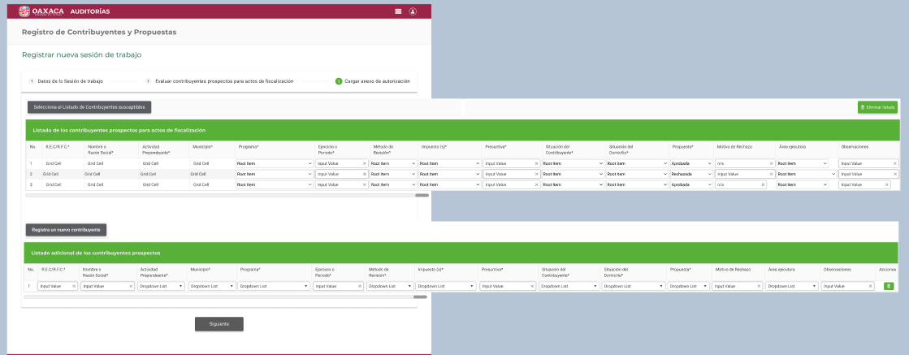

| **Id** | **Componente** | **Nombre** | **Descripción** | **Tipo de Dato** | **Longitud** |
| --- | --- | --- | --- | --- | --- |
| CP001 | Etiqueta | Cargar el listado de prospectos | Es el título de la pantalla donde se muestra los pasos para el registro de sesiones y evaluación de prospectos. | Cadena de caracteres | 45 |
| CP002 | Pestañas | Evaluar contribuyentes prospectos para actos de fiscalización | Es el título de la pestaña donde se muestran los datos generales de la sesión de trabajo que se desea registrar. | Cadena de caracteres | 35 |
| CP003 | Campos de consulta y de texto | No | Muestra el número consecutivo de registros que se cargaron el sistema. | Numérico | 5 |
| CP004 | Campos de consulta y de texto | R.E.C / RFC | Muestra el Registro Federal de contribuyentes tanto de las Personas Físicas como Morales | Alfanumérico | 13 |
| CP005 | Campos de consulta y de texto | Nombre o Razón Social | Muestra el nombre completo de la persona física, o ben la Razón Social de la persona moral. | Alfanumérico | 150 |
| CP006 | Campos de consulta y de texto | Actividad Preponderante | Muestra la actividad preponderante tanto de las Personas Físicas como Morales | Cadena de caracteres | 250 |
| CP007 | Campos de consulta y de texto | Municipio | Muestra del nombre del municipio. | Cadena de caracteres | 150 |
| CP008 | Campos de consulta y de texto | Ejercicio | Muestra el (los) año (s) que contempla el archivo cargado en el sistema.  Cuando sea más de dos años se debe mostrar tres puntos consecutivos.  **Ejemplo:** 2022, 2023, **...** | Año | 15 |
| CP009 | Campos de consulta y de texto | Periodo | Muestra los periodos o meses que contempla el archivo cargado en el sistema.  Cuando sea más de tres meses se debe mostrar tres puntos consecutivos.  **Ejemplo**: Enero - Diciembre, **...** | Meses | 22 |
| CP010 | Lista desplegable | Impuesto | Mostrará los registros del catálogo “impuestos” de la base de datos del sistema.  Check para poder elegir de 1 a n impuestos.  *Es un campo obligatorio. | Cadena de caracteres | 150 |
| CP011 | Lista desplegable | Programa | Mostrará una lista desplegable de los registros del catálogo “programas” de la base de datos del sistema.  *Es un campo obligatorio. | Catálogo Listas desplegables | N/A |
| CP012 | Lista desplegable | Método de revisión | Mostrará una lista desplegable de los registros del catálogo “método de revisión” de la base de datos del sistema.  *Es un campo obligatorio. | Catálogo Listas desplegables | N/A |
| CP013 | Campos de texto | Presuntiva | *Es un campo obligatorio. | Numérico |  |
| CP014 | Lista desplegable | Situación del contribuyente | Mostrará una lista desplegable de los registros del catálogo “situación del contribuyente” de la base de datos del sistema.  *Es un campo obligatorio. | Catálogo Listas desplegables | N/A |
| CP015 | Lista desplegable | Situación del domicilio | Mostrará una lista desplegable de los registros del catálogo “situación del domicilio” de la base de datos del sistema.  *Es un campo obligatorio. | Catálogo Listas desplegables | N/A |
| CP016 | Lista desplegable | Propuesta | Mostrará 2 valores: Aprobada y Rechazada.  *Es un campo obligatorio. | Cadena de caracteres | 10 |
| CP017 | Campos de texto | Motivo de rechazo | Cuando en la columna propuesta se elige la opción “Aprobada”, el textarea no es editable y se visualiza n/a, en base de datos no se registra nada al momento de guardar la propuesta.  Cuando en la columna propuesta se elige la opción “Rechazada”, el textarea es editable para que el usuario registre el motivo, en base de datos se guarda lo que el usuario registro; el campo es obligatorio registrar para previsualizar o generar el anexo.  *Es un campo obligatorio en caso de que la propuesta es rechazada. | Alfanumérico | 500 |
| CP018 | Campos de texto | Área ejecutora | Mostrará una lista desplegable de los registros del catálogo “área ejecutora” de la base de datos del sistema.  *Es un campo obligatorio. | Catalogo | N/A |
| CP019 | Campos de texto | Observaciones | Permitirá al usuario registrar alguna observación que considere.  *No es un campo obligatorio. | Alfanumérico. | 500 |
| CP020 | Botón | Eliminar listado | Vincula la funcionalidad de eliminar el listado de prospectos de la pantalla. | Función | N/A |
| CP021 | Botón | Selecciona el Listado de Contribuyentes susceptibles | Vincula la funcionalidad de seleccionar cual listado se cargará. | Función | N/A |
| CP022 | Botón | Registrar un nuevo contribuyente | Vincula la funcionalidad de registrar a un nuevo contribuyente para ser evaluado en la sección correspondiente. | Función | N/A |
| CP023 | Botón | Eliminar | Vincula la funcionalidad de eliminar al contribuyente nuevo que se agregó la propuesta. |  | N/A |
| CP024 | Botón | Siguiente | Vincula la funcionalidad se pasar al siguiente paso de la evaluación, que es anexar el documento de aprobación. | Función | N/A |

**Pantalla 2**. Cargar listado de contribuyentes.

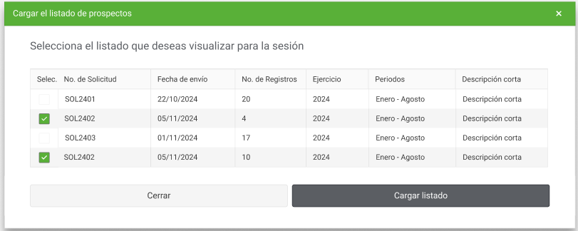

| **Id** | **Componente** | **Nombre** | **Descripción** | **Tipo de Dato** | **Longitud** |
| --- | --- | --- | --- | --- | --- |
| CP001 | Etiqueta | Cargar el listado de prospectos | Es el título de la pantalla donde se muestra los pasos para el registro de sesiones y evaluación de prospectos. | Cadena de caracteres | 45 |
| CP002 | Tabla | Selecciona el listado que deseas visualizar para la sesión | La tabla muestra los siguientes campos (columnas):   * Campo de selección. * No. de solicitud. * Fecha de envío. * No. de registros. * Ejercicio. * Periodos. * Descripción corta. | Alfanumérico | 7 col. x  10 filas |
| CP003 | Casilla de verificación | Selec. | Tiene la funcionalidad de seleccionar cual listado de los prospectos se cargará para presentarse en la sesión de trabajo. | N/A | 1 |
| CP004 | Campo de consulta | No. de solicitud | Muestra el número consecutivo de las solicitudes respecto al envío de archivos con la información de los prospectos.  **Ejemplo**: SOL2401 | Alfanumérico | 7 |
| CP005 | Campo de consulta | Fecha de envío | Muestra la fecha completa de cuando se cargó (envío) el archivo al sistema.  **Ejemplo:** 22/10/2024 | Fecha | 10 |
| CP006 | Campo de consulta | No. de registros | Muestra el número de registros que contine el archivo que se cargó al sistema. | Numérico | 3 |
| CP007 | Campo de consulta | Ejercicio | Muestra el (los) año (s) que contempla el archivo cargado en el sistema.  Cuando sea más de dos años se debe mostrar tres puntos consecutivos.  **Ejemplo:** 2022, 2023, **...** | Año | 15 |
| CP008 | Campo de consulta | Periodos | Muestra los periodos o meses que contempla el archivo cargado en el sistema.  Cuando sea más de tres meses se debe mostrar tres puntos consecutivos.  **Ejemplo**: Enero - Diciembre, **...** | Meses | 22 |
| CP009 | Campo de consulta | Descripción corta | Muestra una descripción corta que sirva de referencia al archivo cargado del sistema. | Alfanumérico | 20 |
| CP010 | Campo de consulta | Cerrar | Vincula la funcionalidad de cancelar el proceso de caga de listado de prospectos. | Función | N/A |
| CP011 | Campo de consulta | Cargar listado | Vincula la funcionalidad de confirmar la carga del listado de prospectos aceptados. | Función | N/A |

**Pantalla 3 y 4**. Mensajes de confirmación.

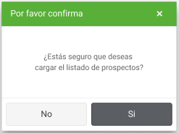 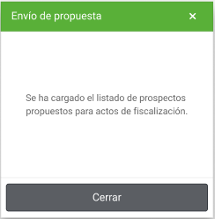

| **Id** | **Componente** | **Nombre** | **Descripción** | **Tipo de Dato** | **Longitud** |
| --- | --- | --- | --- | --- | --- |
| CP001 | Etiqueta | Por favor confirmar | Muestra el título del mensaje de confirmación cuando se desea cargar el listado de los prospectos. | Cadena de caracteres | 20 |
| CP002 | Campo de texto | Mensaje | Tiene la funcionalidad de mostrar el siguiente mensaje:  “¿Estás seguro que deseas carga del listado de prospectos?” | Cadena de caracteres | 60 |
| CP003 | Botón | No | Vincula la funcionalidad de cancelar el proceso para cargar el listado de los prospectos. | Función | N/A |
| CP004 | Botón | Si | Vincula la funcionalidad de confirmar la cargar del listado de los prospectos. | Función | N/A |
| CP005 | Campo de texto | Envío de propuesta | Tiene la funcionalidad de mostrar el siguiente mensaje:  “Se ha cargado el listado de prospectos propuestos para actos de fiscalización” | Cadena de caracteres | 75 |
| CP006 | Botón | Cerrar | Vincula la funcionalidad de cerrar el mensaje de confirmación. | Función | N/A |

**Pantalla 5**. Cargar anexo

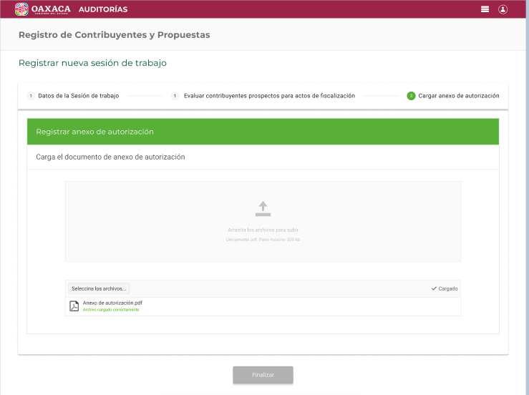

| **Id** | **Componente** | **Nombre** | **Descripción** | **Tipo de Dato** | **Longitud** |
| --- | --- | --- | --- | --- | --- |
| CP001 | Etiqueta | Autorización de sesiones de Grupo de Trabajo | Es el título de la pantalla donde se muestra los pasos para el registro de sesiones y evaluación de prospectos. | Cadena de caracteres | 45 |
| CP002 | Pestañas | Cargar anexo de autorización | Es el título de la pestaña donde se carga el archivo del anexo de autorización. | Cadena de caracteres | 35 |
| CP003 | Botón | Selecciona el archivo | Vincula la funcionalidad de cargar el archivo. | Función | N/A |
| CP004 | Cargar de archivos | Arrastrar los archivos para subir | Vincula la funcionalidad de arrastrar y soltar el archivo en la sección de correspondiente para cargar el archivo. | Archivo PDF | 50 KB |
| CP005 | Botón | Siguiente | Vincula la funcionalidad de mostrar y habilitar los datos del siguiente paso parala evaluación de prospectos. | Función | N/A |

**Pantalla 6**. Visualizar documentos anexos

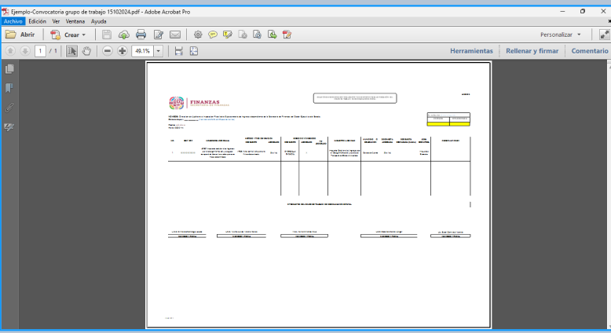

**Pantalla 7**. Mensajes de confirmación

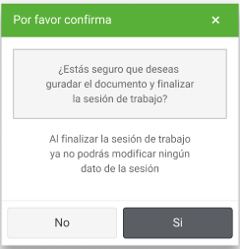 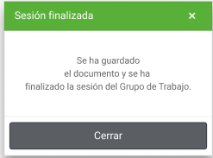

| **Id** | **Componente** | **Nombre** | **Descripción** | **Tipo de Dato** | **Longitud** |
| --- | --- | --- | --- | --- | --- |
| CP001 | Etiqueta | Por favor confirmar | Muestra el título del mensaje de confirmación cuando se desea guardar el documento y finalizar la sesión de trabajo. | Cadena de caracteres | 20 |
| CP002 | Campo de texto | Mensaje | Tiene la funcionalidad de mostrar el siguiente mensaje:  “¿Estás seguro de que deseas guardar el documento y finalizar la sesión de trabajo?  Al finalizar la sesión de trabajo ya no podrás modificar ningún dato de la sesión.” | Cadena de caracteres | 150 |
| CP003 | Botón | No | Vincula la funcionalidad de cancelar el proceso de guardar el registro de la sesión y finalizar la evaluación. | Función | N/A |
| CP004 | Botón | Si | Vincula la funcionalidad de confirmar el registro de la sesión y finalizar la evaluación. | Función | N/A |
| CP005 | Campo de texto | Sesión finalizada | Tiene la funcionalidad de mostrar el siguiente mensaje:  “Se ha guardado el documento se ha finalizado la sesión del Grupo de Trabajo” | Cadena de caracteres | 50 |
| CP006 | Botón | Cerrar | Vincula la funcionalidad de cerrar el mensaje de confirmación. | Función | N/A |

* + - 1. CU003. Registrar miembros del Grupo de Trabajo

|  |  |
| --- | --- |
| **Caso de uso** | CU003. Registrar miembros del Grupo de Trabajo |
| **Descripción** | Agregar nuevos integrantes que formarán parte del grupo de trabajo que estarán realizando sesiones de trabajo para evaluar a los contribuyentes que so susceptibles para actos de fiscalización. |
| **Roles involucrados** | Jefe de Departamento de Auditoria. |
| **Precondiciones** | * El sistema debe encontrase en línea y disponible. * El rol debe tener asignado los permisos de importar y eliminar registros. |
| **Flujo operativo** | 1. Ingresar al módulo de Autorización de Sesiones del Grupo de Trabajo” 2. Seleccionar la opción “Registrar integrantes del Grupo de Trabajo” 3. **Sistema.** Desplegar la pantalla correspondiente y mostrar el listado de los integrantes del grupo de trabajo con los siguientes datos:  * Clave. * Nombre completo. * Nombre del puesto. * Fecha de entrada. * Fecha de salida. * Fecha de actualización. * Activar/Desactivar. * Acciones (Guardar y Editar).  1. Dar clic en el botón “Nuevo integrante”. 2. **Sistema.** Agrega una fila al listado de los integrantes. 3. Ingresar los datos del nuevo integrante. 4. Dar clic en la acción “Guardar”. 5. **Sistema.** Actualizar información del grupo de trabajo y estatus. |
| **Flujo Alterno / Extendido** | **Actualizar integrante.**   1. Ingresar al módulo de Autorización de Sesiones del Grupo de Trabajo” 2. Seleccionar la opción “Registrar integrantes del Grupo de Trabajo” 3. **Sistema.** Desplegar la pantalla correspondiente y mostrar el listado de los integrantes del grupo de trabajo. 4. Dar clic en la acción “Editar”. 5. Modificar los siguientes campos:  * Nombre del puesto. * Fecha de salida. * Activar/Desactivar.  1. Dar clic en la acción “Guardar”. 2. **Sistema.** Actualizar información del grupo de trabajo y estatus. |
| **Resultados / Productos** | Integrantes del Grupo de Trabajo registrado.  Integrantes del Grupo de Trabajo actualizado.  Integrantes del Grupo de Trabajo desactivado. |

* + - * 1. Reglas de Negocio

|  |  |
| --- | --- |
| **ID de Regla de Negocio** | RN013 |
| **Nombre de la regla de negocio** | Campos obligatorios del registro de integrantes. |
| **Descripción de la regla de negocio** | El sistema debe considerar los siguientes campos como obligatorios para registrar al nuevo integrante del grupo de trabajo.   * Clave. * Nombre completo. * Nombre del puesto. * Fecha de entrada. * Activar/Desactivar. |

|  |  |
| --- | --- |
| **ID de Regla de Negocio** | RN014 |
| **Nombre de la regla de negocio** | Validaciones del registro del nuevo integrante. |
| **Descripción de la regla de negocio** | El sistema no debe permitir registrar 2 veces un integrante, si ya está registrado se debe volver a activar en vez de registrar. |

|  |  |
| --- | --- |
| **ID de Regla de Negocio** | RN015 |
| **Nombre de la regla de negocio** | Activar/desactivar integrante. |
| **Descripción de la regla de negocio** | El sistema debe considerar que un integrante del grupo puede estar desactivado, pero no tener registrado la fecha de salida, por ejemplo: este caso aplica en caso de que algún miembro este de vacaciones o tenga un permiso de ausencia temporal.  Al activar se debe guardar en base de datos la fecha de activación para referencia, y de igual forma cuando se desactive.  Y no se podrán eliminar integrantes del grupo de trabajo, solo desactivar o bien registrar su fecha de salida para que el sistema no los considere en las sesiones de trabajo. |

* + - * 1. Referencias

**Pantalla 1**. Registro de Contribuyentes y Propuestas.

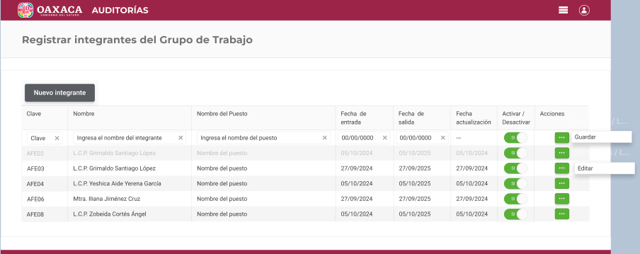

| **Id** | **Componente** | **Nombre** | **Descripción** | **Tipo de Dato** | **Longitud** |
| --- | --- | --- | --- | --- | --- |
| CP001 | Etiqueta | Registrar integrantes del Grupo de Trabajo | Muestra el título de la pantalla donde se muestra el listado de los integrantes del Grupo de Trabajo. | Cadena de caracteres | 20 |
| CP002 | Botón | Nuevo integrante | Vincula la funcionalidad para registrar un nuevo integrante. Cuando el usuario de clic en este botón, el sistema debe cambiar el tipo de componente a “Campos de texto” de los siguientes campos para que se capture los datos del nuevo integrante.   * Clave. * Nombre. * Nombre del puesto. * Fecha de entrada. | Función | N/A |
| CP003 | Tabla | Lista de integrantes | La tabla muestra los siguientes campos (columnas):   * Clave. * Nombre. * Nombre del puesto. * Fecha de entrada. * Fecha de salida. * Fecha de actualización. | Alfanumérico | 8 col. x  10 filas |
| CP004 | Campo de consulta y de texto | Clave | Tiene la funcionalidad de mostrar la clave que se asignó al integrante del Grupo de Trabajo.  Ejemplo: AFE00 | Alfanumérico | 6 |
| CP005 | Campo de consulta y de texto | Nombre | Tiene la funcionalidad de mostrar o de ingresar el nombre completo del integrante del Grupo de Trabajo.  Se deberá ingresar el título del integrante.  Ejemplo: (Lic. Ing. C.P.). | Cadena de caracteres | 150 |
| CP006 | Campo de consulta y de texto | Nombre del puesto | Tiene la funcionalidad de mostrar o de ingresar el nombre del puesto del integrante del Grupo de Trabajo. | Cadena de caracteres | 50 |
| CP007 | Campo de consulta y calendario | Fecha de entrada | Tiene la funcionalidad de mostrar o de ingresar la fecha es que se dio de alta al integrante. | Fecha | 10 |
| CP008 | Campo de consulta y calendario | Fecha de salida | Tiene la funcionalidad de mostrar o de ingresar la fecha es que se dio de baja al integrante. | Fecha | 10 |
| CP009 | Campo de consulta y calendario | Fecha de actualización | Tiene la funcionalidad de mostrar o de ingresar la fecha de la última modificación a los datos del integrante. | Fecha | 10 |
| CP010 | Botón de alternancia | Activar/Desactivar | Habilita o deshabilita la funcionalidad de activar o desactivar a un integrante del Grupo de Trabajo. | Función | 1 |
| CP011 | Botón | Acciones | Muestra el listado de las acciones que se pueden ejecutar:   * Guardar. * Editar. | Cadena de caracteres | 7 |

**Pantalla 2 y 3**. Mensaje de confirmación.

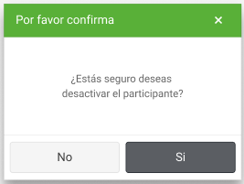 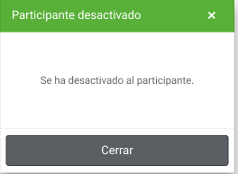

| **Id** | **Componente** | **Nombre** | **Descripción** | **Tipo de Dato** | **Longitud** |
| --- | --- | --- | --- | --- | --- |
| CP001 | Etiqueta | Por favor confirmar | Muestra el título del mensaje de confirmación cuando se desea desactivar al participante. | Cadena de caracteres | 20 |
| CP002 | Campo de texto | Mensaje | Tiene la funcionalidad de mostrar el siguiente mensaje:  “¿Estás seguro de que deseas desactivar el participante?” | Cadena de caracteres | 60 |
| CP003 | Botón | No | Vincula la funcionalidad de cancelar el proceso para desactivar al participante. | Función | N/A |
| CP004 | Botón | Si | Vincula la funcionalidad de confirmar la desactivación del participante. | Función | N/A |
| CP005 | Campo de texto | Participante desactivado | Tiene la funcionalidad de mostrar el siguiente mensaje:  “Se ha desactivado al participante” | Cadena de caracteres | 35 |
| CP006 | Botón | Cerrar | Vincula la funcionalidad de cerrar el mensaje de confirmación. | Función | N/A |

* + - * 1. Requerimientos asociados

|  |  |
| --- | --- |
| **Requerimiento** | **Referencia** |
| R001 | Crear un módulo para registrar la información generada en las sesiones ordinarias y extraordinarias del Grupo de Trabajo. |
| R002 | Crear un módulo que permita visualizar los contribuyentes que fueron susceptibles para realizar actos de fiscalización. |
| R003 | Crear un módulo que permita al Jefe de Departamento de Programación y Dictámenes, consultar las sesiones registradas y el detalle de los contribuyentes aceptados, como rechazados. |
| R004 | Se debe cargar documentación soporte de la sesión de trabajo. |
| R005 | Crear un módulo para registrar nuevos integrantes del Grupo de Trabajo |

* 1. Módulo de Revisiones
     1. Breve Descripción

En este módulo se realizarán las funcionalidades dónde el Jefe de Departamento de Auditoría podrá registrar los oficio y memorándum, vinculándolos a cada uno de los Contribuyente que fueron autorizados en la sesión de grupo de trabajo. Una vez registrados los enviará a las áreas operativas, para que puedan visualizar los oficios y comenzar su proceso de seguimiento.

También podrá realizar la consulta de los datos del oficio y memorándum, relación oficio-memorándum, visualizar archivo de oficio y memorándum, así como descárgalos.

A continuación, se enlistan los casos de uso del módulo:

* CU001. Dar de alta oficio y memorándum.
* Registrar datos del oficio.
* Cargar archivo del oficio.
* Registrar datos del memorándum.
* Cargar archivo del memorándum.
* Envío de Contribuyentes al área operativa.
* Actualizar estatus del Contribuyente.
* Editar datos de oficio o memorándum.
* CU002. Consultar oficios por métodos de revisión.
  + Consultar información del oficio y memorándum.
  + Consultar relación entre oficio-memorándum.
  + Consultar Contribuyentes por estatus.
  + Visualizar archivo de oficio y memorándum.
  + Descargar oficio y memorándum.
    1. Diagrama proceso ToBe

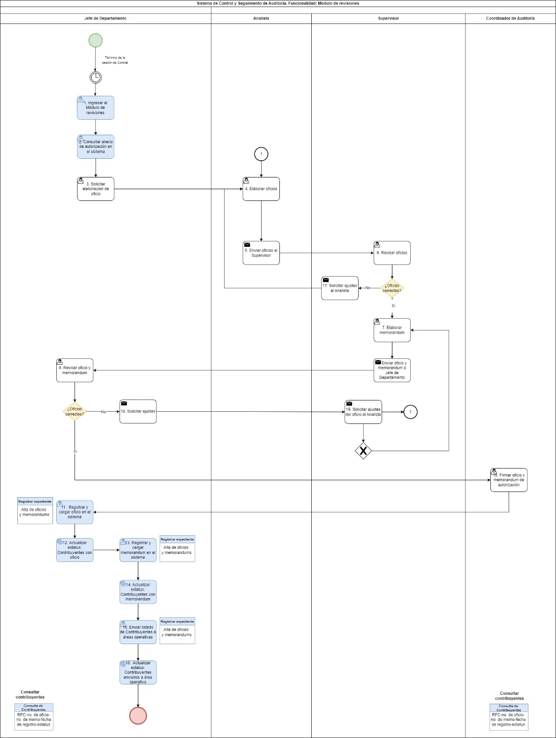

**Archivos de referencia**



* + 1. Diagrama de la Funcionalidad del Módulo

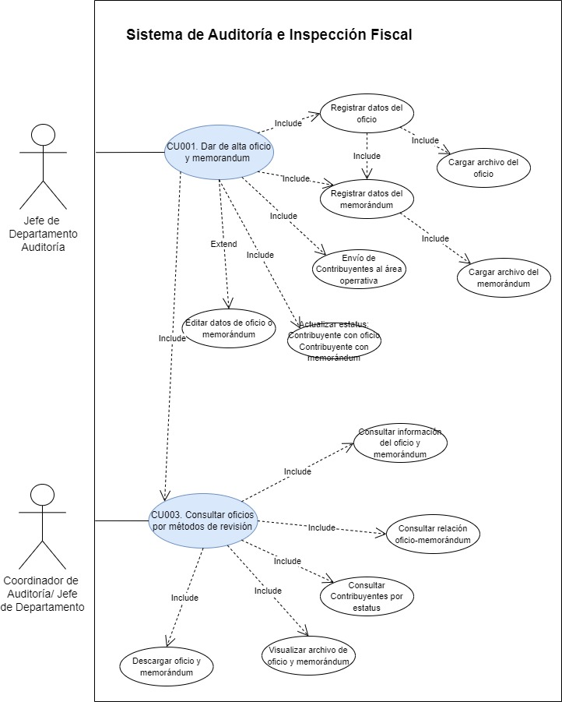

* + 1. Roles Involucrados

En esta sección se deberá plasmar la lista de los roles involucrados.

|  |  |  |
| --- | --- | --- |
| **No.** | **Nombre del rol** | **Descripción** |
| 1 | Jefe del departamento de Auditoría | Corresponde al Jefe del Departamento de Programación Federal y Estatal, responsable de gestionar la elaboración y realizar el registro de los oficios y memorándums de los Contribuyentes que fueron aprobados en la sesión de grupo de trabajo para enviarlos a las áreas operativas.  Las responsabilidades del “Jefe de Departamento de Auditoría” serán las siguientes:   * Registrar oficio. * Cargar archivo de oficio. * Registrar memorándum. * Cargar archivo de memorándum. * Enviar a las áreas operativas los Contribuyentes autorizados. * Consultar información de oficios y memorándums, relación oficio-memorándums, contribuyentes por estatus, descargar oficio y memorándum. |
| 2 | Coordinación de Auditoría | Corresponde a la Coordinación de Programación y Dictámenes, responsable de autorizar de forma manual los oficios y memorándums previo a su registro en el sistema. Así mismo podrá realizar la consulta de información en el sistema y estatus de los Contribuyentes que fueron autorizados en la sesión de grupo de trabajo.   * Consultar información de oficios y memorándums, relación oficio-memorándums, contribuyentes por estatus, descargar oficio y memorándum. |

* + 1. Casos de uso del Módulo de Revisiones
       1. CU001. Dar de alta oficio y memorándum

|  |  |
| --- | --- |
| **Caso de uso** | CU001 – Dar de alta oficio y memorándum |
| **Descripción** | Registrar los datos generales del oficio y del memorándum, así como adjuntar la documentación soporte de cada uno. Y enviar a las áreas operativas los Contribuyentes autorizados con su oficio y memorándum. |
| **Roles involucrados** | Jefe de Departamento de Auditoría |
| **Precondiciones** | * El sistema debe estar siempre disponible. * Deben estar autorizados los Contribuyentes susceptibles de actos de fiscalización. |
| **Flujo operativo** | 1. Ingresar al módulo de Registro de Oficios y Memorándums. 2. **Sistema.** Desplegar la pantalla correspondiente y mostrar tabla con los siguientes campos:  * Tipo de sesión * Número de sesión * Fecha sesión * Hora sesión * No. Contribuyentes aprobados * No. Oficios registrados * No. Memorándums registrados * Estado   + Sesionada   + En proceso   + Entregada * Acciones   + Registrar oficios   + Consultar oficios   + Entregar oficios  1. Dar clic en la opción registrar oficios. 2. **Sistema.** Desplegar la lista de Contribuyentes de la sesión seleccionada y mostrará los siguientes datos:  * R.E.C / R.F.C. * Nombre o Razón Social * Actividad Preponderante * Ejercicio o Periodo * Método de Revisión * Área Ejecutora * Oficio generado * Memorándum Vinculado * Estatus:   + Sesionada   + En proceso   + Entregada * Acciones   + Registrar oficio   + Actualizar oficio   + Entregar orden   + Consultar  1. Dar clic en la acción registrar oficio. 2. **Sistema.** Mostrar pantalla emergente Registrar Datos del Oficio. 3. Ingresar datos generales del oficio:  * No. de oficio * No. de orden * Expediente * Fecha del oficio * Asunto  1. Arrastrar los archivos soporte para subirlos. 2. Dar clic en el botón Registrar. 3. **Sistema.** Mostrar el modal Documentos registrados “Se han cargado los documentos anexos”. 4. Dar clic en el botón Cerrar. 5. Seleccionar a través del check box a los Contribuyentes que requiere vincular a un memorándum. 6. Dar clic en el botón Vincular Memorándum. 7. **Sistema.** Mostrar en la ventana emergente los oficios vinculados. 8. Ingresar datos generales del memorándum:  * No. del memorándum * Fecha del memorándum * Asunto  1. Arrastrar el archivo soporte para subirlo. 2. **Sistema.** Mostrar el modal Memorándum vinculado “Se ha registrado el memorándum y vinculado a las órdenes correspondientes”. 3. Dar clic en el botón Cerrar. 4. Dar clic en la acción Entregar orden. 5. **Sistema.** Mostrar el modal de confirmación “¿Estás seguro de que deseas entregar el oficio y memorándum al área operativa?” 6. Dar clic en el botón Sí. 7. **Sistema.** Mostrar modal orden de revisión entregada “Se entrega el oficio y el memorándum de la Orden No. ordenxxxx al área operativa” 8. Dar clic en el botón Cerrar. 9. **Sistema.** Actualizar automáticamente el estatus a “Entrega”. |
| **Flujo Alterno / Excepción** | **Actualizar oficio**   1. Dar clic en la acción Actualizar oficio. 2. **Sistema.** Mostrar pantalla emergente Registrar Datos del Oficio. 3. Ingresar nuevos datos generales del oficio:  * No. de oficio * No. de orden * Expediente * Fecha del oficio * Asunto  1. Arrastrar los archivos soporte para subirlos. 2. Dar clic en el botón Registrar. 3. **Sistema.** Mostrar el modal Documentos registrados “Se han cargado los documentos anexos”. 4. Dar clic en el botón Cerrar.   **Eliminar memorándum**   1. Dar clic en el botón Eliminar memorándum. 2. **Sistema.** Mostrar pantalla emergente con:  * No. de memorándum * Órdenes vinculadas * Fecha de memorándum  1. Seleccionar a través del check box el número de memorándum que desea eliminar. 2. Dar clic en el botón eliminar. 3. **Sistema.** Mostrar modal memorándum eliminado “Se ha eliminado el memorándum No. xxxx”. |
| **Resultados / Productos** | * Órdenes con oficio y memorándum vinculado entregadas al área operativa. |

* + - * 1. Reglas de Negocio

|  |  |
| --- | --- |
| **ID de Regla de Negocio** | RN001 |
| **Nombre de la regla de negocio** | Datos de la sesión |
| **Descripción de la regla de negocio** | El sistema automáticamente deberá jalar los datos del Módulo de Autorización de Sesiones de Trabajo, que se presentan en la primera pantalla del Registro de Oficios y Memorándums:   * Tipo sesión. * Número de sesión. * Fecha sesión. * Hora sesión. * No. Contribuyentes aprobados. |

|  |  |
| --- | --- |
| **ID de Regla de Negocio** | RN002 |
| **Nombre de la regla de negocio** | Número de oficios y memorándums generados |
| **Descripción de la regla de negocio** | El sistema deberá realizar el conteo automático de número de oficios y memorándums generados por sesión, conforme se vayan registrando en el sistema. |

|  |  |
| --- | --- |
| **ID de Regla de Negocio** | 003 |
| **Nombre de la regla de negocio** | Paginación |
| **Descripción de la regla de negocio** | El sistema deberá permitir al usuario seleccionar el número de elementos (sesiones), a visualizar por página.  También permitirá ir a la primera página, página siguiente, página anterior y última página. |

|  |  |
| --- | --- |
| **ID de Regla de Negocio** | RN004 |
| **Nombre de la regla de negocio** | Estados de solicitudes |
| **Descripción de la regla de negocio** | El sistema deberá generar automáticamente el estado de la solicitud completa, es decir, del número total de Contribuyentes que contenga y mostrarlo en la columna Estado:   * **Sesionada:** Una vez que ha sido aprobada (autorizada) en la sesión de grupo de trabajo. Y que no se le ha registrado oficio, ni memorándum a ninguna de las órdenes (Contribuyentes) que contiene. * **En proceso:** Una vez que se inicia a trabajar y se les han agregado oficios o memorándums a algunas órdenes (Contribuyentes). * **Entregada:** Cuando se han registrado los oficios y memorándums de todas las órdenes (Contribuyentes) autorizados dentro de una sesión de grupo de trabajo y han sido entregadas al área operativa. |

|  |  |
| --- | --- |
| **ID de Regla de Negocio** | RN005 |
| **Nombre de la regla de negocio** | Estados de las órdenes (Contribuyentes) |
| **Descripción de la regla de negocio** | El sistema deberá generar automáticamente el estado por cada una de las órdenes (Contribuyente):   * **Sesionada:** Una vez que ha sido aprobada (autorizada) en la sesión de grupo de trabajo. Y que no se le ha registrado ningún oficio, ni memorándum a esta orden. * **En proceso:** Una vez que se inicia a trabajar y se le ha agregado oficio o memorándums. * **Entregada:** Cuando se le ha registrado oficio y memorándum y ha sido entregada al área operativa. |

|  |  |
| --- | --- |
| **ID de Regla de Negocio** | RN006 |
| **Nombre de la regla de negocio** | Estados-Acciones de la orden (Contribuyente) |
| **Descripción de la regla de negocio** | El sistema deberá habilitar las siguientes acciones para cada estatus:   |  |  | | --- | --- | | **Estado** | **Acciones** | | Sesionada | Registrar oficio | | En proceso | Actualizar oficio  Entregar orden | | Entregada | Consultar | |

|  |  |
| --- | --- |
| **ID de Regla de Negocio** | RN007 |
| **Nombre de la regla de negocio** | Datos para registrar el oficio |
| **Descripción de la regla de negocio** | El usuario deberá registrar los datos del oficio conforme al documento impreso:   * No. de oficio * No. de orden * Fecha de orden * Asunto   El sistema solo deberá permitir ingresar fechas anteriores a la actual. |

|  |  |
| --- | --- |
| **ID de Regla de Negocio** | RN008 |
| **Nombre de la regla de negocio** | Carga de oficio y documentos de apoyo a la orden de revisión |
| **Descripción de la regla de negocio** | El sistema permitirá adjuntar más de un archivo en la sección de oficio y el tamaño de cada uno podrá ser máximo de 5mb. |

|  |  |
| --- | --- |
| **ID de Regla de Negocio** | RN009 |
| **Nombre de la regla de negocio** | Vincular memorándum |
| **Descripción de la regla de negocio** | Se habilitará la funcionalidad Vincular memorándum, una vez que se haya generado por lo menos un oficio.  El sistema permitirá vincular uno o más oficios (Contribuyentes) a cada memorándum a través de una lista de selección. |

|  |  |
| --- | --- |
| **ID de Regla de Negocio** | RN010 |
| **Nombre de la regla de negocio** | Entregar orden |
| **Descripción de la regla de negocio** | EL sistema permitirá enviar las órdenes al área operativa una a una, sin importar que no se hayan concluido todas las correspondientes a la misma sesión. La única regla es que la orden a enviar deberá contar con oficio y memorándum. |
| **ID de Regla de Negocio** | RN011 |
| **Nombre de la regla de negocio** | Actualizar oficio |
| **Descripción de la regla de negocio** | El sistema debe permitir la actualización de los oficios.  Al dar clic el usuario sobre la acción Actualizar oficio, se deberán eliminar automáticamente los datos del oficio registrado, así como el archivo cargado. |

|  |  |
| --- | --- |
| **ID de Regla de Negocio** | RN012 |
| **Nombre de la regla de negocio** | Eliminar memorándum |
| **Descripción de la regla de negocio** | En caso de que se requieran actualizar los datos del memorándum, se deberá eliminar y registrarlo nuevamente.  El único perfil autorizado para eliminar memorándum es el Jefe de Departamento de Auditoría.  Cuando se elimina un memorándum de una orden con estatus de Entregada, deberá ser eliminada la orden completa de la vista del área operativa. Y se deberá entregar nuevamente.  El estatus cambiará de Entregada a Sesionada. |

* + - * 1. Referencias

**Pantalla 1**. Página inicial-Registro de oficios y memorándums.

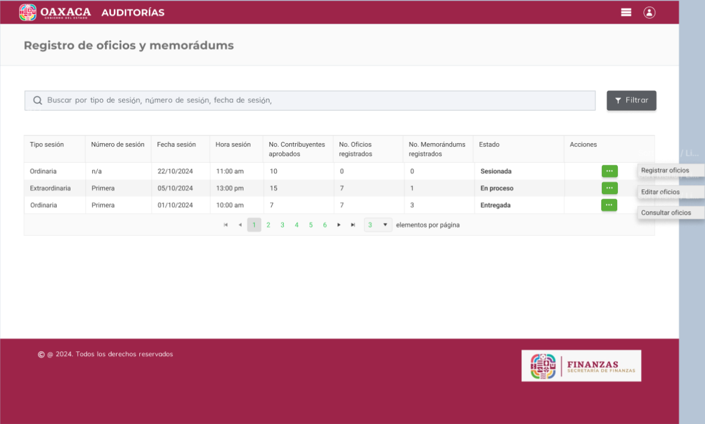

| **Id** | **Componente** | **Nombre** | **Descripción** | **Tipo de Dato** | **Longitud** |
| --- | --- | --- | --- | --- | --- |
| CP001 | Imagen | Logotipo del gobierno de Oaxaca | Imagen del logotipo del gobierno del estado de Oaxaca. | Imagen | - |
| CP002 | Etiqueta | Auditorías | Nombre del sistema. | Texto | 10 |
| CP003 | ícono | Perfil de usuario | Permitirá ver el rol con el que se logueó y permitirá el cierre de sesión. |  |  |
| CP004 | Etiqueta | Registro de oficios y memorándums | Título de la pantalla. | Texto | 32 |
| CP005 | Barra de búsqueda | Buscar por tipo de | Realizar búsqueda por tipo de sesión, número de sesión, fecha sesión | Texto | 20 |
| CP006 | Botón | Filtrar | Permitirá al usuario realizar filtrado de las sesiones por estado: sesionada, en proceso, entregada. | Ícono / Texto | 6 |
| CP007 | Tabla | - | Tabla que muestra el resumen de las sesiones vs Contribuyentes aprobados, oficios y memorándums registrados. Contiene las siguientes columnas:   * Tipo de sesión * Número de sesión * Fecha sesión * Hora sesión * No. de Contribuyentes aprobados * No. de oficios registrados * No. de memorándums registrados * Estado * Acciones | Alfanumérico | - |
| CP008 | Acciones | - | Deberá habilitar las acciones conforme al estado:   |  |  | | --- | --- | | **Estado** | **Acciones** | | Sesionada | Registrar oficios | | En proceso | Editar oficios | | Entregada | Consultar oficios | | Texto | - |
| CP009 | Botones | Paginado | Permitirá seleccionar el número de página a visualizar. Y también permitirá ir a las páginas anterior y siguiente o a la primera y a la última. | Numérico | - |
|  | Select | Elementos por página | Permitirá seleccionar el número de elementos que se requieren visualizar por página. |  | 1-15 |
| CP010 | Imagen | Logotipo de la Secretaría de Finanzas | Imagen del logotipo de la Secretaría de Finanzas del gobierno del estado de Oaxaca. | Imagen | - |

**Pantalla 2**. Dar de alta oficios y memorándums.

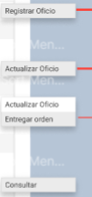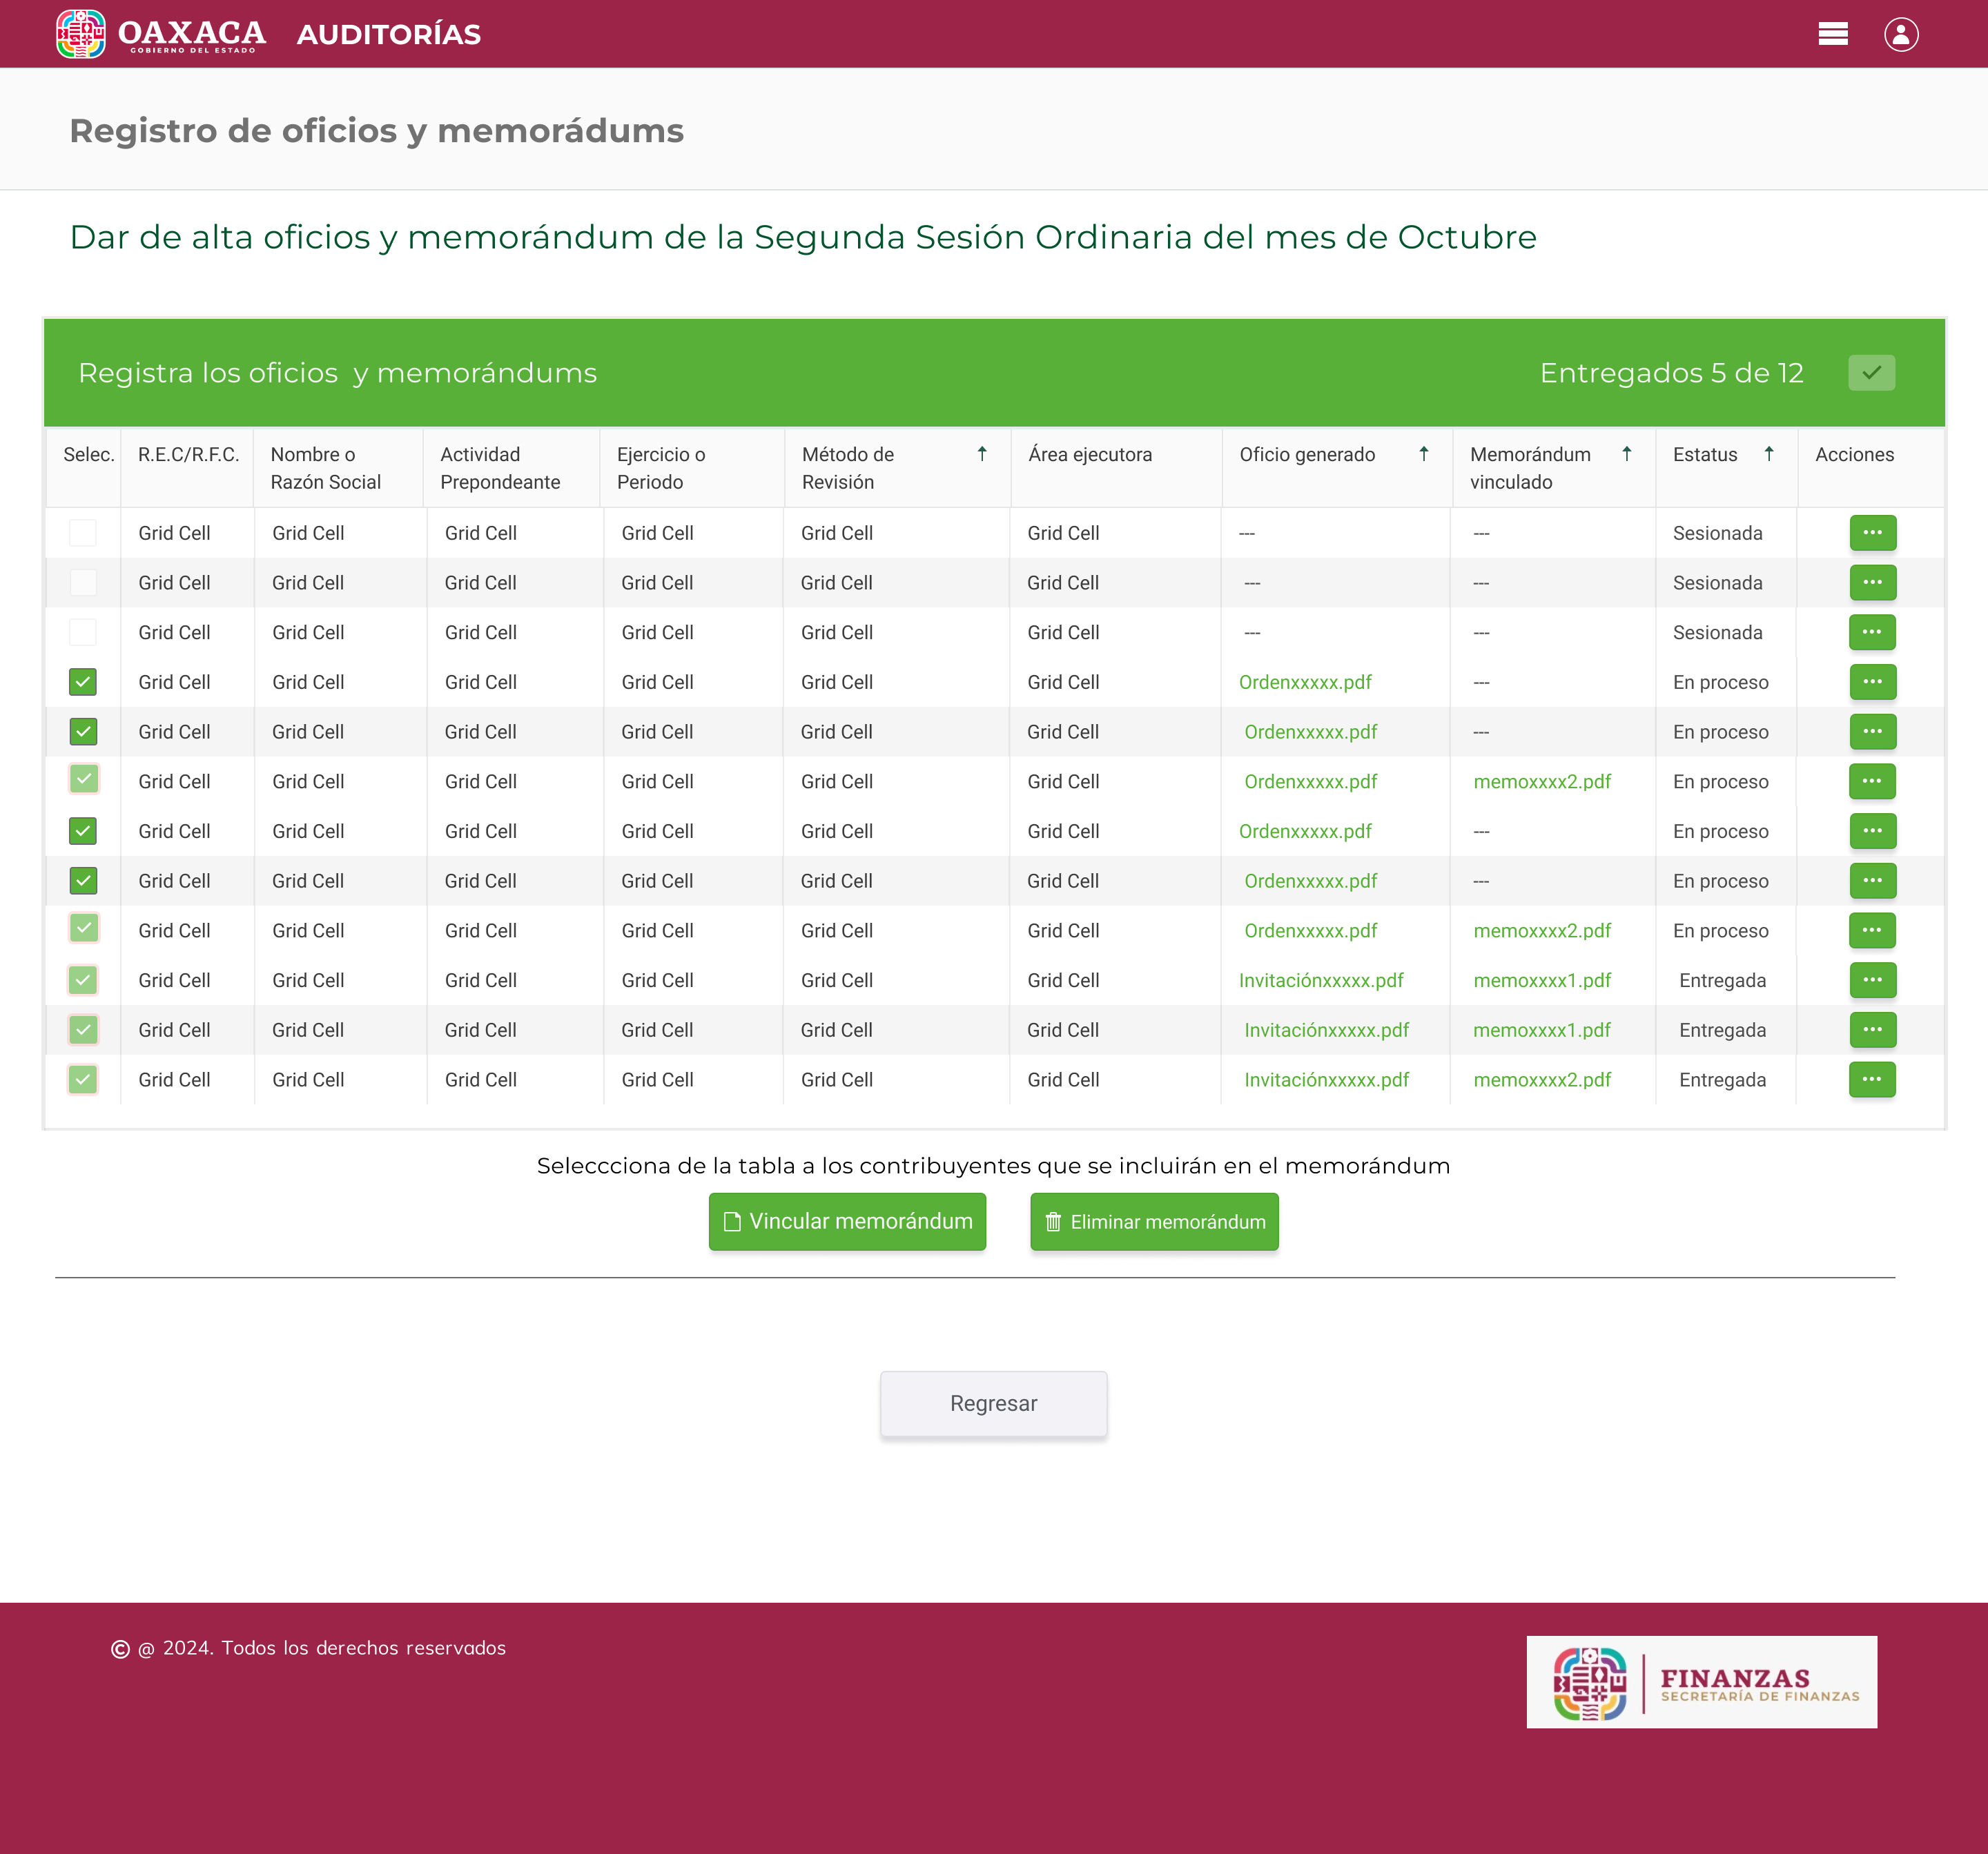

| **Id** | **Componente** | **Nombre** | **Descripción** | **Tipo de Dato** | **Longitud** |
| --- | --- | --- | --- | --- | --- |
| CP001 | Imagen | Logotipo del gobierno de Oaxaca | Imagen del logotipo del gobierno del estado de Oaxaca. | Imagen | - |
| CP002 | Etiqueta | Auditorías | Nombre del sistema. | Texto | 10 |
| CP003 | ícono | Perfil de usuario | Permitirá ver el rol con el que se logueó y permitirá el cierre de sesión. |  |  |
| CP004 | Etiqueta | Registro de oficios y memorándums | Título de la pantalla. | Texto | 32 |
| CP005 | Etiqueta | Dar de alta oficios y memorándums de la xxxx sesión xxxx del mes de xxxx | Subtítulo de la pantalla, que indica que puede dar de alta los oficios y memorándums de la sesión que seleccionó en el paso anterior. | Texto | 200 |
| CP006 | Tabla | Registra los oficios y memorándums | Tabla que muestra por Contribuyente los oficios y memorándums seleccionados, así como su estatus. Contiene las siguientes columnas:   * Select.(permitirá seleccionar los Contribuyentes) * R.E.C./R.F.C. * Nombre o Razón Social * Actividad preponderante * Ejercicio o periodo * Método de revisión * Área ejecutora * Oficio generado * Memorándum vinculado * Estatus * Acciones | Alfanumérico | - |
| CP007 | Etiqueta | Entregados x de x | Muestra el número de órdenes entregadas vs el número total. | Alfanumérico | - |
| CP008 | Etiqueta | Selecciona de la tabla a los Contribuyentes que se incluirán en el memorándum | Da la indicación de que se deben seleccionar los Contribuyentes que se van a incluir dentro de ese memorándum. | Texto | 100 |
| CP009 | Botón | Vincular memorándum | Permitirá registrar el memorándum para los Contribuyentes seleccionados, es decir vincular oficios con memorándums. | Texto | 19 |
| CP010 | Botón | Eliminar memorándum | Permitirá eliminar el memorándum para registrar uno nuevo. | Texto | 19 |
| CP011 | Botón | Regresar | Permitirá regresar a la pantalla anterior. | Texto | 8 |
| CP012 | Imagen | Logotipo de la Secretaría de Finanzas | Imagen del logotipo de la Secretaría de Finanzas del gobierno del estado de Oaxaca. | Imagen | - |

**Pantalla 3**. Registrar el Oficio.

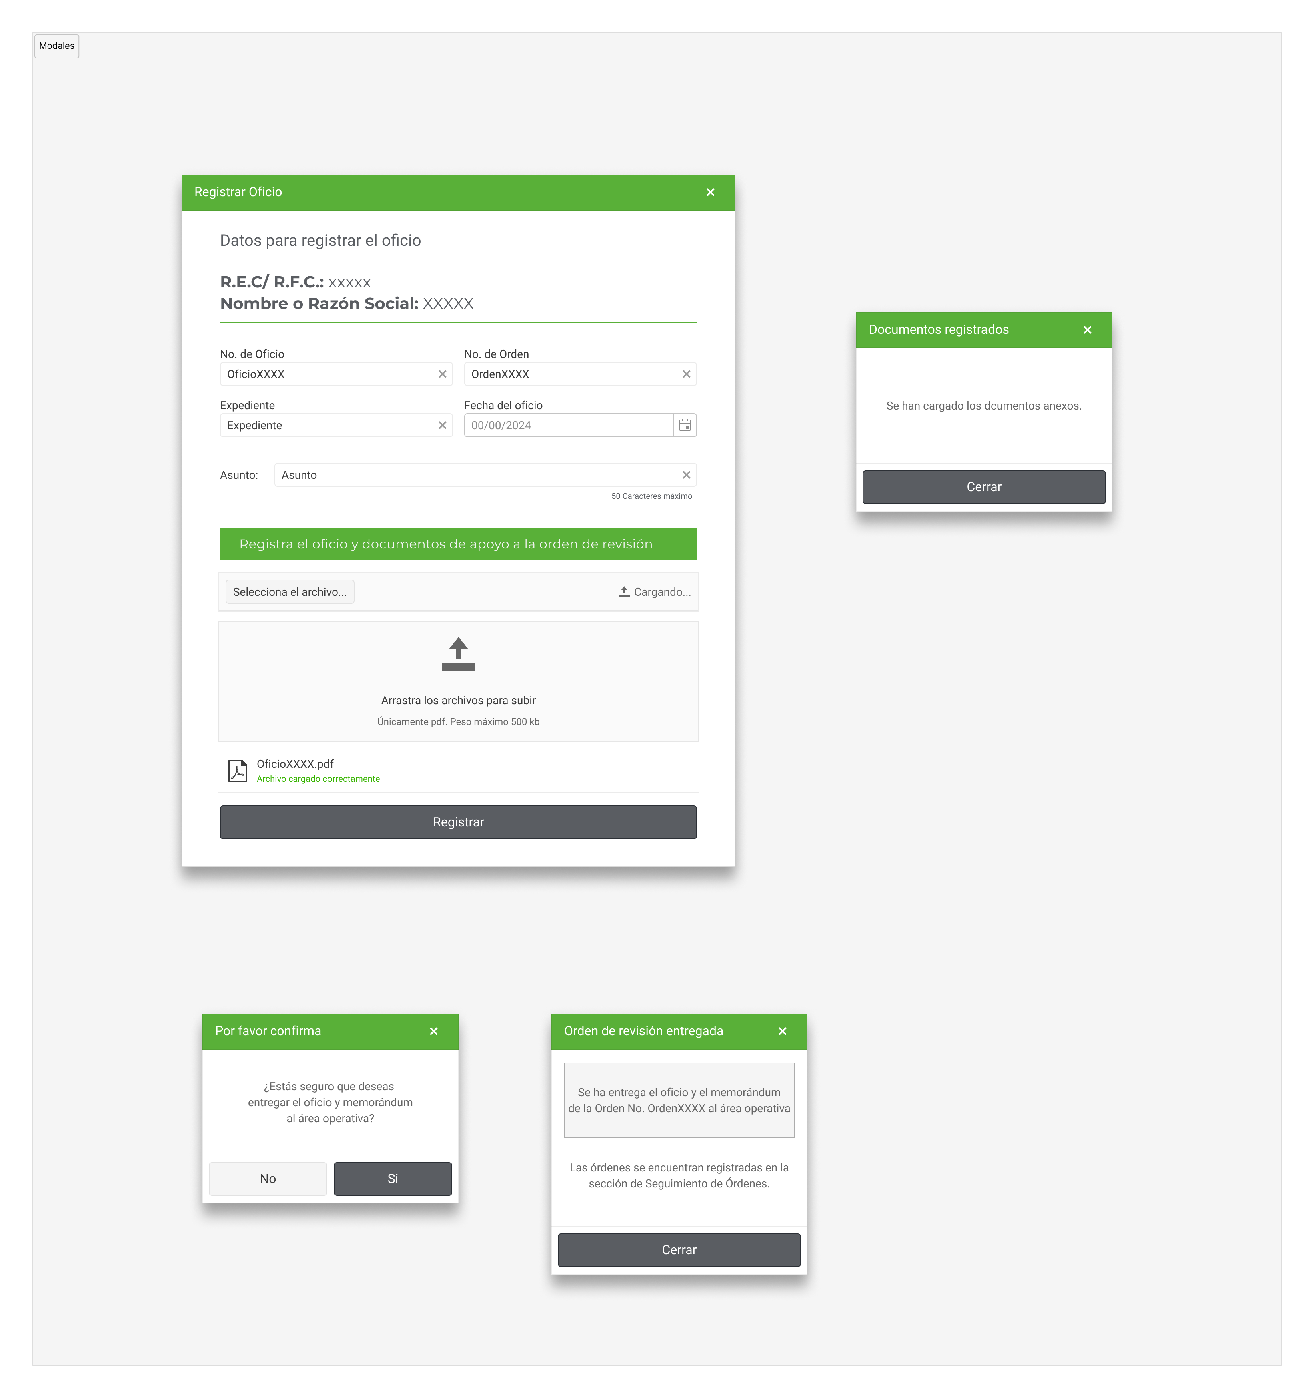

| **Id** | **Componente** | **Nombre** | **Descripción** | **Tipo de Dato** | **Longitud** |
| --- | --- | --- | --- | --- | --- |
| CP001 | Etiqueta | Registrar oficio | Título de la pantalla. | Texto | 16 |
| CP002 | Botón | x | Permite cerrar la página. | Carácter especial | - |
| CP003 | Etiqueta | Datos para registrar el oficio | Subtítulo de la pantalla. | Texto | 25 |
| CP004 | Etiqueta | R.E.C. / R.F.C. | Muestra el REC o RFC del Contribuyente seleccionado. | Alfanumérico | - |
| CP005 | Etiqueta | Nombre o Razón Social | Muestra el Nombre o Razón Social del Contribuyente seleccionado. | Alfanumérico | - |
| CP006 | Campo de texto | No. de oficio | Permite ingresar el número de oficio a registrar. | Alfanumérico | 100 |
| CP007 | Campo de texto | No. de orden | Permite ingresar el número de orden a registrar. | Alfanumérico | 10 |
| CP008 | Campo de texto | Expediente | Permite registrar el número de expediente a registrar. | Alfanumérico | 10 |
| CP009 | Selector de fecha | Fecha del oficio | Permite seleccionar la fecha de la elaboración del oficio. | Numérico | 6 |
| CP010 | Campo de texto | Asunto | Permite ingresar el asunto del oficio. | Alfanumérico | 50 |
| CP011 | Etiqueta | Registra el oficio y documentos de apoyo a la orden de revisión | Indicaciones para registrar el archivo o documentos de apoyo. | Texto | 70 |
| CP012 | Botón | Seleccionar el archivo | Al dar clic permite cargar el archivo desde una carpeta. | Texto | 25 |
| CP013 | Etiqueta | Cargando | Permite visualizar el porcentaje de carga del archivo. | Texto | 8 |
| CP014 | Botón | Ícono PDF | Permite abrir el documento que se cargó. | Imagen | - |
| CP015 | Botón | Registrar | Al dar clic el sistema automáticamente realiza el registro del oficio. | Texto | 10 |

**Pantalla 4**. Vincular memorándum.

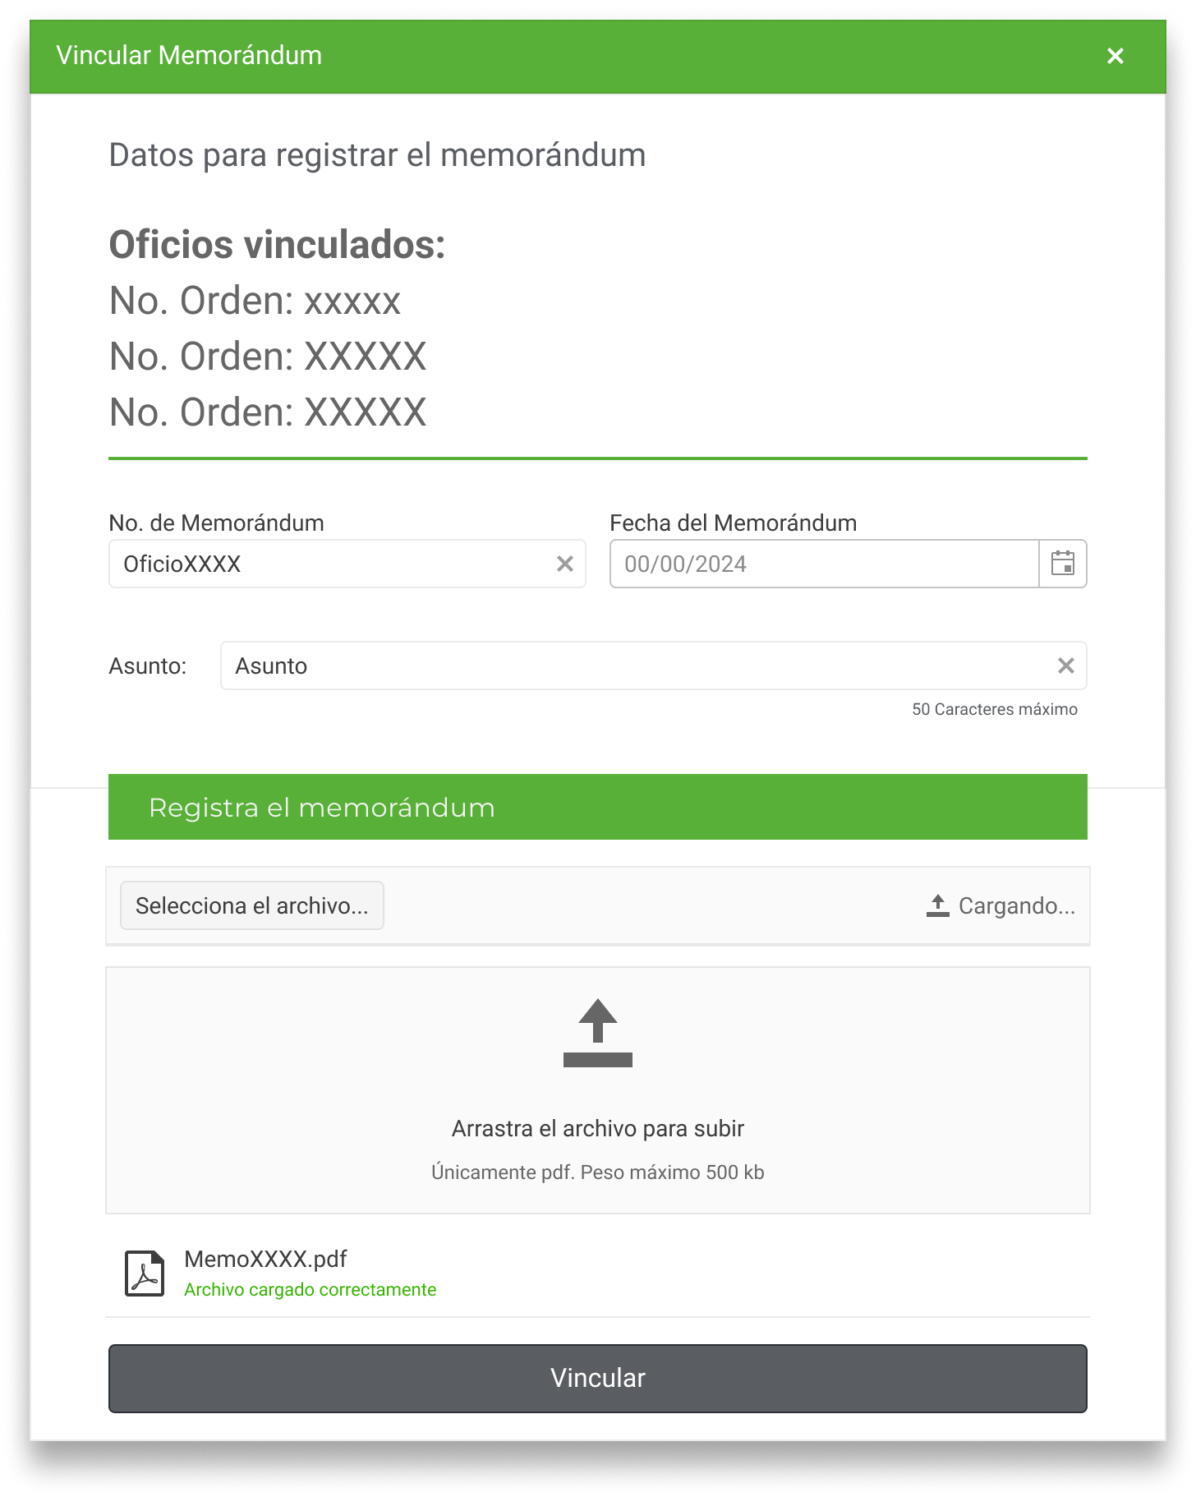

| **Id** | **Componente** | **Nombre** | **Descripción** | **Tipo de Dato** | **Longitud** |
| --- | --- | --- | --- | --- | --- |
| CP001 | Etiqueta | Vincular memorándum | Título de la pantalla. | Texto | 20 |
| CP002 | Botón | x | Permite cerrar la página. | Carácter especial | - |
| CP003 | Etiqueta | Datos para registrar el memorándum | Subtítulo de la pantalla. | Texto | 25 |
| CP004 | Etiqueta | Oficios vinculados: | Muestra los oficios que se seleccionaron para incluirlos en el memorándum. | Alfanumérico | - |
| CP005 | Campo de texto | No. de memorándum | Permite registrar el número de memorándum a registrar. | Alfanumérico | 10 |
| CP006 | Campo de texto | Fecha del memorándum | Permite seleccionar la fecha de la elaboración del memorándum. | Numérico | 6 |
| CP007 | Campo de texto | Asunto | Permite ingresar el asunto del memorándum. | Alfanumérico | 50 |
| CP008 | Etiqueta | Registra el memorándum | Indica que se debe registrar el archivo del memorándum. | Texto | 25 |
| CP009 | Botón | Seleccionar el archivo | Al dar clic permite cargar el archivo desde una carpeta. | Texto | 25 |
| CP010 | Etiqueta | Cargando | Permite visualizar el porcentaje de carga del archivo. | Texto | 8 |
| CP011 | Botón | Ícono PDF | Permite abrir el documento que se cargó. | Imagen | - |
| CP012 | Botón | Vincular | Al dar clic el sistema automáticamente realiza el registro del oficio. | Texto | 8 |

**Pantalla 5**. Eliminar memorándum.

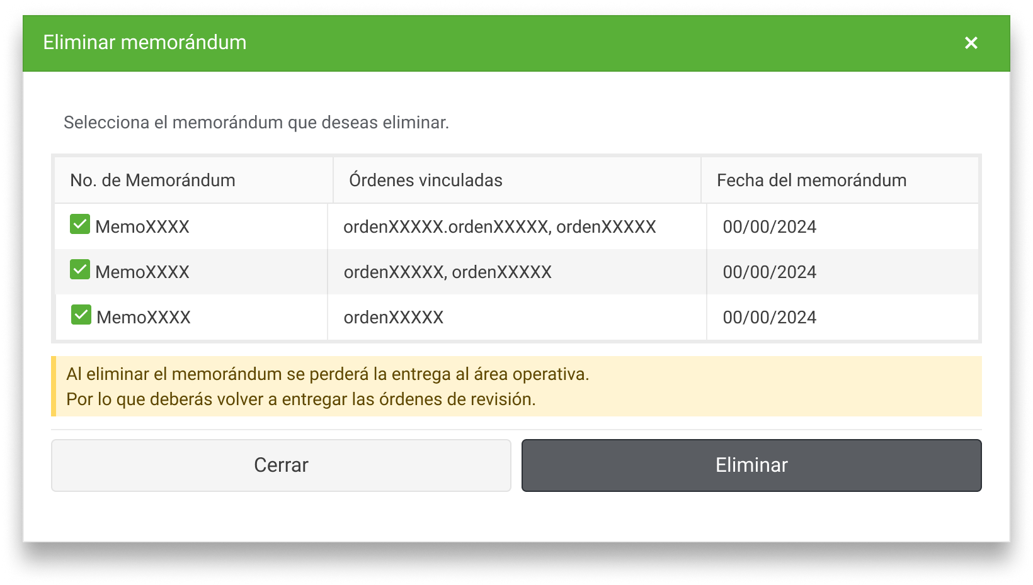

| **Id** | **Componente** | **Nombre** | **Descripción** | **Tipo de Dato** | **Longitud** |
| --- | --- | --- | --- | --- | --- |
| CP001 | Etiqueta | Eliminar memorándum | Título de la pantalla. | Texto | 20 |
| CP002 | Botón | x | Permite cerrar la página. | Carácter especial | - |
| CP003 | Etiqueta | Selecciona el memorándum que desea eliminar | Subtítulo de la pantalla. | Texto | 25 |
| CP004 | Tabla | - | Tabla que contiene las siguientes columnas:   * No. de memorándum * Órdenes vinculadas * Fecha del memorándum | Alfanumérico | - |
| CP005 | Etiqueta | Al eliminar el memorándum se perderá la entrega al área operativa.  Por lo que volverás a entregar las órdenes de revisión | Indicaciones | Texto | 200 |
| CP006 | Botón | Cerrar | Al oprimirse se cierra la ventana sin eliminar el memorándum. | Texto | 6 |
| CP007 | Botón | Eliminar | Elimina el memorándum seleccionado. | Texto | 8 |

* + - 1. CU002. Consultar oficios por métodos de revisión

|  |  |
| --- | --- |
| **Caso de uso** | CU002 – Consultar oficios por métodos de revisión |
| **Descripción** | Realizar la consulta de órdenes por método de revisión, estatus, oficio y memorándum, así como la visualización y descarga de los archivos correspondientes. |
| **Roles involucrados** | * Coordinador de Auditoría. * Jefe de Departamento de Auditoría. |
| **Precondiciones** | * El sistema debe estar siempre disponible. * Deben estar autorizados los Contribuyentes susceptibles de actos de fiscalización. |
| **Flujo operativo** | 1. Ingresar al módulo de Registro de Oficios y Memorándums. 2. **Sistema.** Desplegar la pantalla correspondiente y mostrar tabla con los siguientes campos:  * Tipo de sesión * Número de sesión * Fecha sesión * Hora sesión * No. Contribuyentes aprobados * No. Oficios registrados * No. Memorándums registrados * Estado   + Sesionada   + En proceso   + Entregada * Acciones   + Registrar oficios   + Consultar oficios   + Entregar oficios  1. Realizar búsqueda por: tipo de sesión, número de sesión, fecha sesión. 2. **Sistema.** Arroja las coincidencias de sesiones de acuerdo con los datos que haya ingresado el usuario en el campo de búsqueda. 3. Dar clic en el botón de Filtrado. 4. **Sistema.** Muestra check box de estatus:  * Sesionada * En proceso * Entregada  1. Seleccionar estatus que desea filtrar. 2. Dar clic en el botón aplicar. 3. **Sistema.** Muestra las solicitudes que presentan el estatus seleccionado. 4. Dar clic en la acción Consultar. 5. **Sistema.** Desplegar la lista de Contribuyentes de la sesión seleccionada y mostrará los siguientes datos:  * R.E.C / R.F.C. * Nombre o Razón Social * Actividad Preponderante * Ejercicio o Periodo * Método de Revisión * Área Ejecutora * Oficio generado * Memorándum Vinculado * Estatus:   + Sesionada   + En proceso   + Entregada * Acciones   + Registrar oficio   + Actualizar oficio   + Entregar orden   + Consultar  1. Dar clic en la flecha hacia ascendente de la columna Método de Revisión para ordenar por tipo de método. 2. Dar clic en la flecha hacia ascendente de la columna Oficio Generado para ordenar por tipo de oficio. 3. Dar clic en la flecha hacia ascendente de la columna Memorándum para ordenar por tipo. 4. Dar clic en la flecha hacia ascendente de la columna Estatus para ordenar por estatus. 5. Dar clic en la opción Consultar. 6. **Sistema.** Mostrar ventana emergente para consulta de oficio o memorándum. 7. Dar clic en la pestaña Datos Registrados para el oficio. 8. **Sistema.** Mostrar los siguientes campos de texto:  * No. de oficio * No. de orden * Expediente * Fecha del oficio * Asunto  1. Ingresar el dato por el cual se requiere realizar la búsqueda. 2. **Sistema.** Mostrar los íconos de los documentos de soporte cargados en el sistema. 3. Dar clic sobre el ícono del documento que requiera consultar para descargarlo. 4. Dar clic en el botón Cerrar. 5. Dar clic en la pestaña Datos registrados para el memorándum. 6. **Sistema.** Mostrar los siguientes campos de texto:  * No. de memorándum * Fecha del memorándum * Asunto  1. Ingresar dato por el cual se requiere realizar la búsqueda. 2. **Sistema.** Mostrar el ícono del archivo de memorándum cargado en el sistema. 3. Dar clic sobre el ícono del documento para descargarlo. 4. Dar clic en el botón Cerrar. |
| **Flujo Alterno / Excepción** | 1. No aplica. |
| **Resultados / Productos** | * Visualizar estatus, oficios y memorándums correspondiente a cada orden. |

* + - * 1. Reglas de Negocio

|  |  |
| --- | --- |
| **ID de Regla de Negocio** | RN013 |
| **Nombre de la regla de negocio** | Búsqueda de sesiones para el registro de oficios y memorándums |
| **Descripción de la regla de negocio** | Se podrá realizar la búsqueda de sesiones por:   * Tipo de sesión. * Número de sesión. * Fecha de sesión. |

|  |  |
| --- | --- |
| **ID de Regla de Negocio** | RN014 |
| **Nombre de la regla de negocio** | Filtrado de solicitudes |
| **Descripción de la regla de negocio** | El sistema deberá permitir el filtrado de solicitudes (envíos) por estatus:   * Sesionada * En proceso * Entregada |

* + - * 1. Referencias

**Pantalla 6**. Página inicial-Registro de oficios y memorándums.



| **Id** | **Componente** | **Nombre** | **Descripción** | **Tipo de Dato** | **Longitud** |
| --- | --- | --- | --- | --- | --- |
| CP001 | Imagen | Logotipo del gobierno de Oaxaca | Imagen del logotipo del gobierno del estado de Oaxaca. | Imagen | - |
| CP002 | Etiqueta | Auditorías | Nombre del sistema. | Texto | 10 |
| CP003 | ícono | Perfil de usuario | Permitirá ver el rol con el que se logueó y permitirá el cierre de sesión. |  |  |
| CP004 | Etiqueta | Registro de oficios y memorándums | Título de la pantalla. | Texto | 32 |
| CP005 | Barra de búsqueda | Buscar por tipo de | Realizar búsqueda por tipo de sesión, número de sesión, fecha sesión | Texto | 20 |
| CP006 | Botón | Filtrar | Permitirá al usuario realizar filtrado de las sesiones por estado: sesionada, en proceso, entregada. | Ícono / Texto | 6 |
| CP007 | Tabla | - | Tabla que muestra el resumen de las sesiones vs Contribuyentes aprobados, oficios y memorándums registrados. Contiene las siguientes columnas:   * Tipo de sesión * Número de sesión * Fecha sesión * Hora sesión * No. de Contribuyentes aprobados * No. de oficios registrados * No. de memorándums registrados * Estado * Acciones | Alfanumérico | - |
| CP008 | Acciones | - | Deberá habilitar las acciones conforme al estado:   |  |  | | --- | --- | | **Estado** | **Acciones** | | Sesionada | Registrar oficios | | En proceso | Editar oficios | | Entregada | Consultar oficios | | Texto | - |
| CP009 | Botones | Paginado | Permitirá seleccionar el número de página a visualizar. Y también permitirá ir a las páginas anterior y siguiente o a la primera y a la última. | Numérico | - |
|  | Select | Elementos por página | Permitirá seleccionar el número de elementos que se requieren visualizar por página. |  | 1-15 |
| CP010 | Imagen | Logotipo de la Secretaría de Finanzas | Imagen del logotipo de la Secretaría de Finanzas del gobierno del estado de Oaxaca. | Imagen | - |

**Pantalla 7**. Consultar.



| **Id** | **Componente** | **Nombre** | **Descripción** | **Tipo de Dato** | **Longitud** |
| --- | --- | --- | --- | --- | --- |
| CP001 | Imagen | Logotipo del gobierno de Oaxaca | Imagen del logotipo del gobierno del estado de Oaxaca. | Imagen | - |
| CP002 | Etiqueta | Auditorías | Nombre del sistema. | Texto | 10 |
| CP003 | ícono | Perfil de usuario | Permitirá ver el rol con el que se logueó y permitirá el cierre de sesión. |  |  |
| CP004 | Etiqueta | Registro de oficios y memorándums | Título de la pantalla. | Texto | 32 |
| CP005 | Etiqueta | Dar de alta oficios y memorándums de la xxxx sesión xxxx del mes de xxxx | Subtítulo de la pantalla, que indica que puede dar de alta los oficios y memorándums de la sesión que seleccionó en el paso anterior. | Texto | 200 |
| CP006 | Tabla | Registra los oficios y memorándums | Tabla que muestra por Contribuyente los oficios y memorándums seleccionados, así como su estatus. Contiene las siguientes columnas:   * Select.(permitirá seleccionar los Contribuyentes) * R.E.C./R.F.C. * Nombre o Razón Social * Actividad preponderante * Ejercicio o periodo * Método de revisión * Área ejecutora * Oficio generado * Memorándum vinculado * Estatus * Acciones | Alfanumérico | - |
| CP007 | Etiqueta | Entregados x de x | Muestra el número de órdenes entregadas vs el número total. | Alfanumérico | - |
| CP008 | Etiqueta | Selecciona de la tabla a los Contribuyentes que se incluirán en el memorándum | Da la indicación de que se deben seleccionar los Contribuyentes que se van a incluir dentro de ese memorándum. | Texto | 100 |
| CP009 | Botón | Vincular memorándum | Permitirá registrar el memorándum para los Contribuyentes seleccionados, es decir vincular oficios con memorándums. | Texto | 19 |
| CP010 | Botón | Eliminar memorándum | Permitirá eliminar el memorándum para registrar uno nuevo. | Texto | 19 |
| CP011 | Botón | Regresar | Permitirá regresar a la pantalla anterior. | Texto | 8 |
| CP012 | Imagen | Logotipo de la Secretaría de Finanzas | Imagen del logotipo de la Secretaría de Finanzas del gobierno del estado de Oaxaca. | Imagen | - |

**Pantalla 8**. Consultar datos registrados para el oficio.

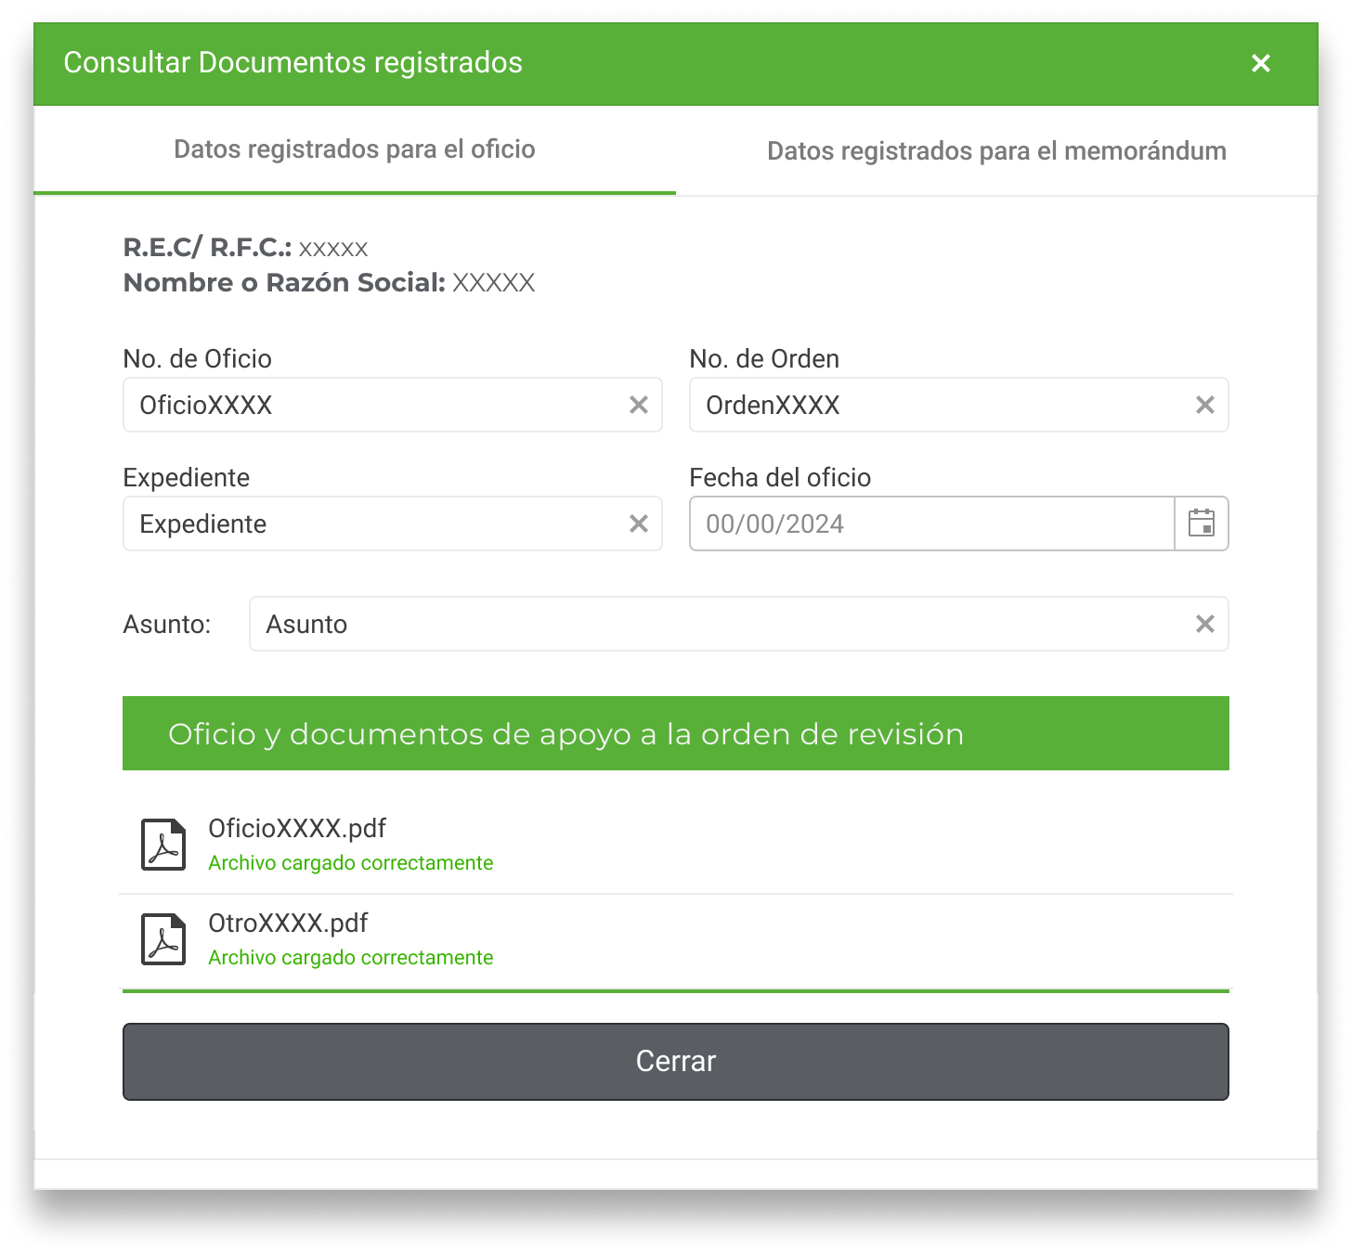

| **Id** | **Componente** | **Nombre** | **Descripción** | **Tipo de Dato** | **Longitud** |
| --- | --- | --- | --- | --- | --- |
| CP001 | Etiqueta | Consultar documentos registrados | Título de la pantalla. | Texto | 20 |
| CP002 | Botón | x | Permite cerrar la página. | Carácter especial | - |
| CP003 | Botón | Datos registrados para el oficio | Al dar clic muestra la pantalla de la búsqueda de oficio. | Texto | 25 |
| CP004 | Etiqueta | R.E.C. / R.F.C. | Muestra el REC o RFC del Contribuyente seleccionado. | Alfanumérico | - |
| CP005 | Etiqueta | Nombre o Razón Social | Muestra el Nombre o Razón Social del Contribuyente seleccionado. | Alfanumérico | - |
| CP006 | Campo de texto | No. de oficio | Permite ingresar el número de oficio a registrar que desea buscar. | Alfanumérico | 100 |
| CP007 | Campo de texto | No. de orden | Permite ingresar el número de orden a registrar que desea buscar. | Alfanumérico | 10 |
| CP008 | Campo de texto | Expediente | Permite registrar el número de expediente que desea buscar. | Alfanumérico | 10 |
| CP009 | Selector de fecha | Fecha del oficio | Permite seleccionar la fecha de la elaboración del oficio que desea buscar. | Numérico | 6 |
| CP010 | Campo de texto | Asunto | Permite ingresar el asunto del oficio que desea buscar. | Alfanumérico | 50 |
| CP011 | Etiqueta | Oficios y documentos de apoyo a la orden de revisión | Título. Muestra los archivos que resultaron de la búsqueda. | - | - |
| CP012 | Botón | Cerrar | Cierra la ventana de búsqueda. | Texto | 6 |

**Pantalla 9**. Consultar datos registrados para el memorándum.

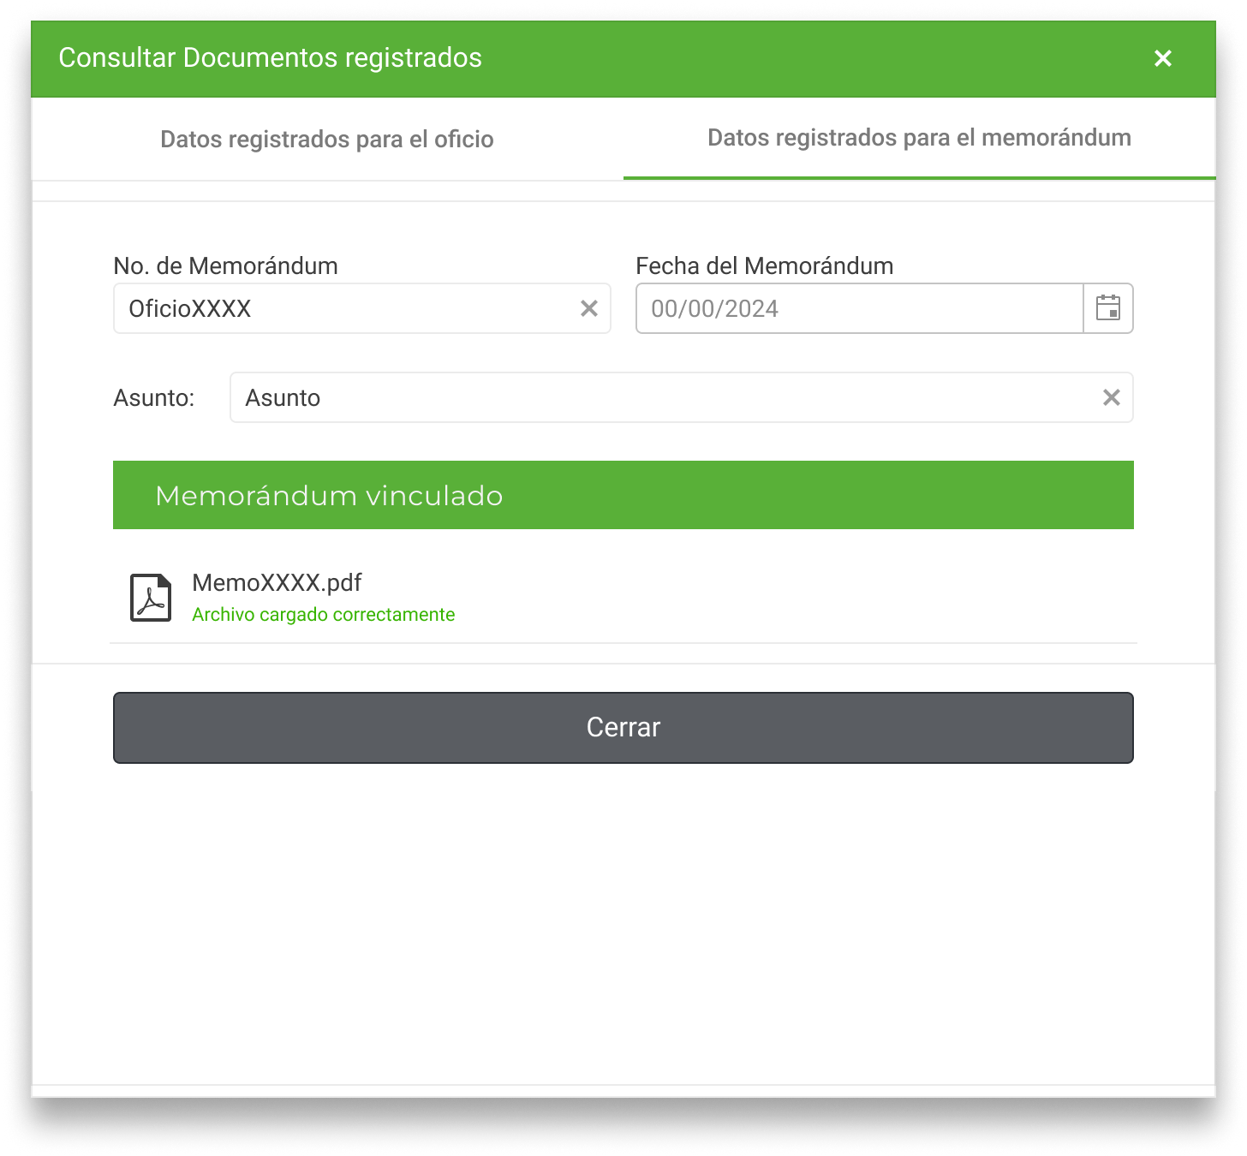

| **Id** | **Componente** | **Nombre** | **Descripción** | **Tipo de Dato** | **Longitud** |
| --- | --- | --- | --- | --- | --- |
| CP001 | Etiqueta | Consultar documentos registrados | Título de la pantalla. | Texto | 20 |
| CP002 | Botón | x | Permite cerrar la página. | Carácter especial | - |
| CP003 | Botón | Datos registrados para el memorándum | Al dar clic muestra la pantalla de la búsqueda de memorándum. | Texto | 25 |
| CP004 | Campo de texto | No. de memorándum | Ingresar el número de memorándum que se requiere consultar. | Texto | 10 |
| CP005 | Campo de texto | Fecha de memorándum | Ingresar la fecha de memorándum que se requiere consultar | Texto | 6 |
| CP006 | Campo de texto | Asunto | Ingresar el asunto del memorándum a consultar. | Texto | 50 |
| CP007 | Etiqueta | Memorándum vinculado | Título. Muestra los archivos que resultaron de la búsqueda. | - | - |
| CP008 | Botón | Cerrar | Cierra la ventana de búsqueda. | Texto | 6 |

* + - * 1. Requerimientos asociados

|  |  |
| --- | --- |
| **Requerimiento** | **Referencia** |
| R001 | Elaborar la orden, así como agregar los impuestos estatales a revisar; con esta información se deberá integrar la propuesta del comité. |
| R002 | Dependiendo de la orden y una primera revisión, estas se puedan turnar a las áreas operativas para su notificación correspondiente. |
| R003 | Se deberá asignar un número de orden único, con el cual se identificará y se le dará seguimiento (Asignación de identificador único a la orden). |
| R004 | El sistema deberá permitir subir archivos en formato PDF no mayor a 5mb, los cuales correspondan a los requisitos para el trámite correspondiente. |

* 1. Módulo de Control y Seguimiento
     1. Breve Descripción

En el módulo se realizan las funcionalidades donde el Jefe de Departamento de Dictámenes podrá visualizar el listado de las órdenes aprobadas por el Grupo de Trabajo en la sesión, así como consultar el Oficio donde se solicitará información y documentación al contribuyente. El Jefe de Departamento de Impuestos Estatales podrá registrar la notificación de la orden y la cifra estimada por recaudar en el informe inicial, posteriormente asignar al Supervisor y Auditor que estará dando seguimiento a las revisión y por último registrar los datos del acto de la notificación. Y el Jefe de Departamento de Programación Federal y Estatal podrá registrar la fecha de inicio de la revisión por orden.

A continuación, se enlistan los casos de uso del módulo:

* CU001. Consultar listado de órdenes por auditar.
* Visualizar detalle de las órdenes "generadas" por método de revisión.
* Consultar y descargar Oficio para la solicitud de información y documentación al contribuyente.
* Consultar y Descargar Memorándum.
* CU002. Registrar informe de inicio a las órdenes.
* Consultar listado de órdenes por estatus.
* Visualizar detalle de las órdenes "generadas" por método de revisión.
* Registrar datos generales del informe (notificación de la orden y cifra estimada por recaudar).
* Registrar datos del memorándum.
* Enviar informe de inicio y actualizar estatus "Informe generado".
* CU003. Registrar fecha de inicio de la revisión.
* Consultar listado de órdenes por estatus.
* Visualizar detalle de las órdenes con "informe generado".
* Capturar fecha de inicio de la revisión de auditoria por orden.
* Enviar órdenes a seguimiento y actualizar estatus "Iniciadas".
* CU004. Registrar asignación de responsables de la revisión.
* Consultar listado de órdenes por estatus.
* Visualizar detalle de las órdenes "iniciadas".
* Registrar datos del Supervisor por orden.
* Registrar datos del Auditor por orden.
* CU005. Registrar acto de notificación.
* Consultar listado de órdenes por estatus.
* Registrar datos de la notificación al contribuyente.
* Cargar documentación soporte de la notificación.
  + 1. Diagrama proceso ToBe

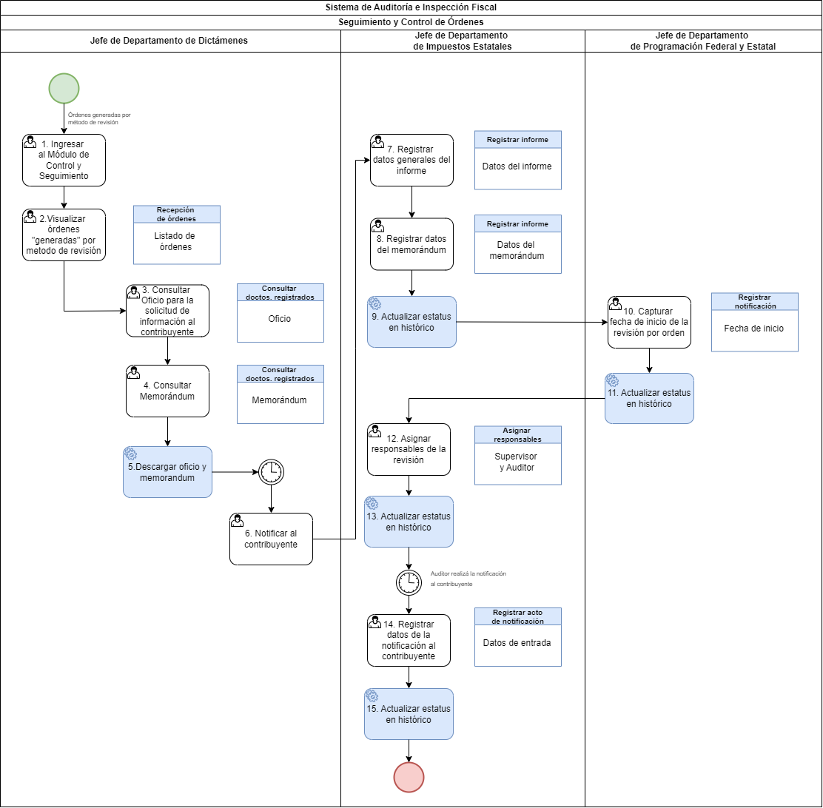

**Archivos de referencia**



* + 1. Diagrama de la Funcionalidad del Módulo

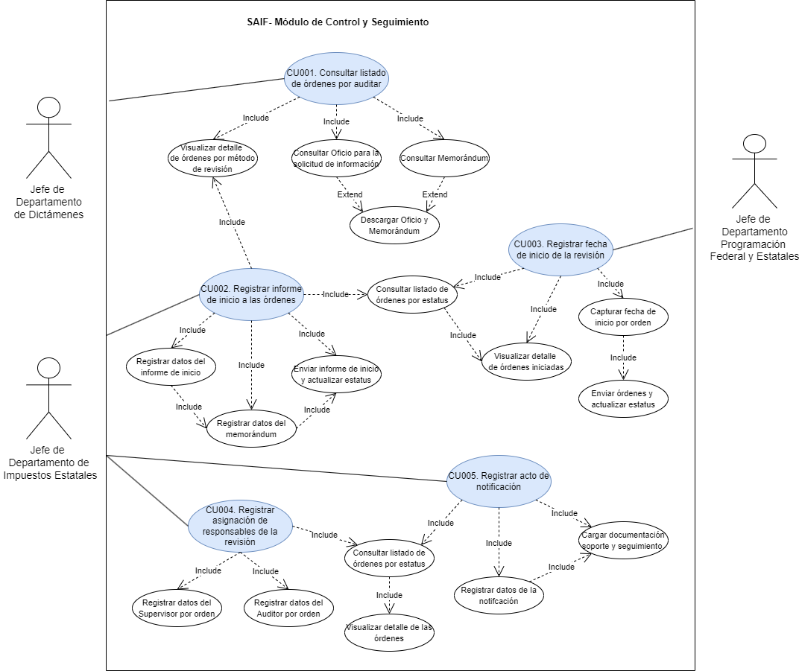

* + 1. Roles Involucrados

|  |  |  |
| --- | --- | --- |
| **No.** | **Nombre del rol** | **Descripción** |
| 1 | Jefe de Departamento de Dictámenes | Las responsabilidades del “Jefe de Departamento de Dictámenes” serán las siguientes:   * Consultar el Oficio para la solicitud de información y documentación al contribuyente. |
| 2 | Jefe de Departamento  de Impuestos Estatales | Las responsabilidades del “Jefe de Departamento de Impuestos Estatales” serán las siguientes:   * Registrar los datos de la notificación de la orden que gestionó el Jefe de Departamento de Dictámenes. * Capturar la cifra estimada por recaudar en el informe inicial. * Registrar los datos del memorándum * Enviar informe de inicio a la Coordinación de Programación y Dictámenes. * Registrar los datos del supervisor y auditor que este asignado al seguimiento de la orden. * Una vez realizado el acto de la notificación por el área responsable, podrá registrar los datos de la notificación y adjuntar la documentación soporte. |
| 3 | Jefe de Departamento  de Programación Federal y Estatal | Las responsabilidades del “Jefe de Departamento de Programación Federal y Estatal” serán las siguientes:   * Consultar los memorándums con oficios y expedientes de los contribuyentes. * Registrar la fecha de inicio por cada orden de revisión. |

* + 1. Casos de uso
       1. CU001. Consultar listado de órdenes por auditar.

|  |  |
| --- | --- |
| **Caso de uso** | CU001. Consultar listado de órdenes por auditar. |
| **Descripción** | Consultar el detalle de las órdenes generadas por método de revisión, así como visualizar el Oficio y Memorándum donde se solicita información y documentación al contribuyente con el propósito de realizar una primera notificación al contribuyente como parte del procedimiento de revisión. |
| **Roles involucrados** | Jefe de Departamento de Dictámenes. |
| **Precondiciones** | * El sistema debe encontrase en línea y disponible. * El rol debe tener asignado los permisos de importar y eliminar registros * Oficio con número de orden generado. * Memorándum generado. |
| **Flujo operativo** | 1. Ingresar al módulo de “Control y Seguimiento”. 2. Seleccionar la opción “Recepción de órdenes” 3. **Sistema.** Desplegar la pantalla correspondiente y mostrar los siguientes datos:  * Casilla de verificación “Selec.” * No. de Orden. * Fecha de Grupo de Trabajo. * Fecha del oficio. * Método de revisión. * Estatus. * Acciones.  1. Dar clic en la acción “Consultar documentos” 2. **Sistema.** Mostrar pantalla “Consultar documentos registrado” con dos pestañas:  * Datos generales del oficio. * Datos generales del memorándum.  1. Visualizar los siguientes datos de la pestaña “Datos generales del oficio”:  * REC / RFC. * Nombre o Razón Social. * No. de Oficio. * No. de Orden. * Expediente. * Fecha de oficio. * Asuntos. * Documentación anexa.  1. Dar clic en la pestaña “Datos generales del memorándum” y visualizar los siguientes datos:  * No. de memorándum. * Fecha de memorándum. * Asunto. * Documentación anexa.  1. Seleccionar cualquier documento anexo “Oficio” o “Memorándum”. 2. **Sistema.** Desplegar en otra pantalla la imagen en formato PDF del documento selecciona. 3. Visualizar documento anexo y descargarlo. 4. Dar clic en el botón “Cerrar”. |
| **Flujo Alterno / Extendido** | **Visualizar detalle de las órdenes.**   1. Dar clic en la acción “Ver detalle del contribuyente”. 2. **Sistema.** Mostrar pantalla correspondiente con los siguientes datos:  * REC / RFC. * Nombre o Razón Social. * Datos del reporte * No. de orden. * REC / RFC. * Nombre o Razón Social. * Actividad preponderante. * Municipio. * Programa. * Ejercicio o periodo. * Método de revisión. * Impuesto. * Presuntiva. * Situación del contribuyente. * Situación del domicilio. * Propuesta. * Área ejecutora. * Observaciones.   **Visualizar informe.**   1. Dar clic en la acción “Ver informe”. 2. **Sistema.** Mostrar pantalla “Datos del informe” con los siguientes datos en modo consulta:  * Fecha de la notificación. * Cifra estimada. * No. Memorándum. * Fecha de Memorándum. * Asunto. * Documento anexo. |
| **Resultados / Productos** | * Consultar y descargar oficio de las órdenes aceptadas para seguimiento. |

* + - * 1. Reglas de Negocio

|  |  |
| --- | --- |
| **ID de Regla de Negocio** | RN001 |
| **Nombre de la regla de negocio** | Validación de acciones por tipo de estatus. |
| **Descripción de la regla de negocio** | El sistema deberá considerar las siguientes acciones por tipo estatus.  Estatus “**En área operativa**”  Cuando se reciben las ordenes generadas que ya tienen Oficio y memorándum.   * Ver detalle del contribuyente. Se visualiza el detalle de la orden. * Consultar documentos. Se visualiza y descarga los documentos que tiene anexados la orden como parte del expediente.   Estatus “**Informe enviado**”  Cuando la orden ya tiene registrado el informe inicial por parte del rol Jefe de Departamento de Impuestos Estatales.   * Ver detalle del contribuyente. Se visualiza el detalle de la orden. * Consultar documentos. Se visualiza y descarga los documentos que tiene anexados la orden como parte del expediente. * Ver informe. Se visualizar lo datos general del informe inicial. |

|  |  |
| --- | --- |
| **ID de Regla de Negocio** | RN002 |
| **Nombre de la regla de negocio** | Criterios de búsqueda de las órdenes. |
| **Descripción de la regla de negocio** | El sistema debe realizar el proceso de búsqueda de información de las solicitudes de envío conforme a los siguientes criterios:   * No. de Orden. * Fecha de Grupo de Trabajo. * Fecha del oficio. |

|  |  |
| --- | --- |
| **ID de Regla de Negocio** | RN003 |
| **Nombre de la regla de negocio** | Criterios de filtrado de las órdenes. |
| **Descripción de la regla de negocio** | El sistema debe realizar el filtrado de información de las sesiones por los siguientes criterios:   1. **Método de revisión.**  * Masiva carta invitación. * Revisión(es) de gabinete. * Visita(s) domiciliarias. * Visita(s) Inspección. * Dictámenes y papeles de trabajo formulados por CPR.  1. **Estatus.**  * En área operativa. * Informe enviado. |

* + - * 1. Referencias

**Pantalla 1**. Recepción de órdenes.

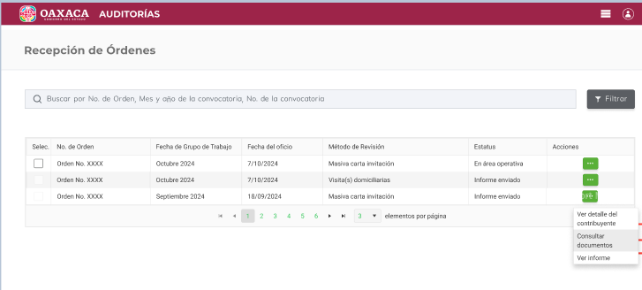

| **Id** | **Componente** | **Nombre** | **Descripción** | **Tipo de Dato** | **Longitud** |
| --- | --- | --- | --- | --- | --- |
| CP001 | Etiqueta | Recepción de órdenes | Es el título de la pantalla donde se muestra la tabla de las ordenes aprobadas. | Cadena de caracteres | 20 |
| CP002 | Campo de búsqueda | Buscar | Tiene la funcionalidad de realizar el proceso de búsqueda conforme a los siguientes criterios y muestra los resultados al dar “Enter”.   * No. de Orden. * Fecha de Grupo de Trabajo. * Fecha del oficio. | Alfanumérico  Fecha  Caracteres especiales | 30 |
| CP003 | Botón | Filtrar | Vincula la funcionalidad para filtrar las órdenes, conforme al tipo de estatus y método de revisión. | Función | N/A |
| CP004 | Tabla | Listado | La tabla muestra los siguientes campos (columnas):   * Casilla de selección “Selec.” * No. de Orden. * Fecha de Grupo de Trabajo. * Fecha de oficio. * Método de revisión. * Estatus. * Acciones. | Alfanumérico | 8 col. x  10 filas |
| CP005 | Casilla de selección | Selec. | Tiene la funcionalidad de seleccionar la orden de revisión que se requiere consultar. | Función | 1 |
| CP006 | Campo de consulta | No. de Orden | Muestra el listado de las ordenes de revisión que se aprobaron en la Sesión del Grupo de Trabajo. | Alfanumérico | 15 |
| CP007 | Campo de consulta | Fecha de Grupo de Trabajo | Muestra la fecha de la sesión que realizó el grupo de trabajo para probar las órdenes de revisión. | Fecha | 10 |
| CP008 | Campo de consulta | Fecha de oficio | Muestra la fecha del oficio.  Ejemplo: DD/MM/AAAAA | Fecha | 10 |
| CP009 | Campo de consulta | Método de revisión | Muestra los diferentes métodos de revisión (catálogo).   * Masiva carta invitación. * Revisión(es) de gabinete. * Visita(s) domiciliarias. * Visita(s) Inspección. * Dictámenes y papeles de trabajo formulados por CPR. | Cadena de caracteres | 50 |
| CP010 | Campo de consulta | Estatus | Muestra los estatus de cada orden de revisión (catálogo).   * En área operativa. * Informe enviado. | Cadena de caracteres | 17 |
| CP011 | Botón | Acciones | Muestra el listado de las acciones por tipo de estatus. | Función | N/A |
| CP012 | Botón de Paginación | Ir al Inicio | Situado en la parte inferior central de la tabla y sirve para ir a la primera página de la tabla. |  | N/A |
| CP013 | Botón de Paginación | Ir al Final | Situado en la parte inferior central de la tabla y sirve para ir a la última página de la tabla. |  | N/A |
| CP014 | Botón de Paginación | Número de página | Situado en la parte central de la tabla y sirve para visualizar 6 páginas que pueden ser seleccionadas. |  | N/A |
| CP015 | Botón de Paginación | Anterior | Situado en la parte inferior central de la tabla y sirve para regresar a la página anterior de la tabla. |  | N/A |
| CP016 | Botón de Paginación | Siguiente | Situado en la parte inferior central de la tabla y sirve para avanzar a la página siguiente de la tabla. |  | N/A |
| CP017 | Lista de selección | Elementos por página | Situado en la parte final de la tabla y sirve para seleccionar una página en específico. |  | N/A |

**Pantalla 2**. Ver detalle del contribuyente.

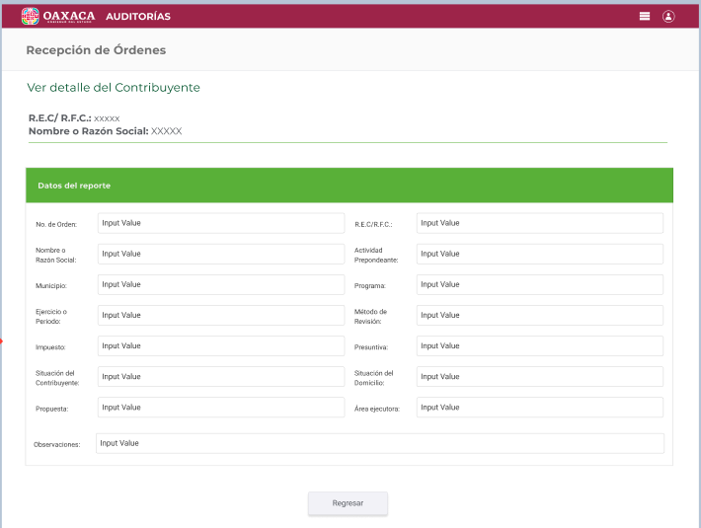

| **Id** | **Componente** | **Nombre** | **Descripción** | **Tipo de Dato** | **Longitud** |
| --- | --- | --- | --- | --- | --- |
| CP001 | Etiqueta | Recepción de órdenes | Es el título de la pantalla donde se muestra la tabla de las ordenes aprobadas. | Cadena de caracteres | 20 |
| CP002 | Etiqueta | Ver detalle del Contribuyente | Es el subtítulo de la pantalla donde se muestra la información detallada de las ordenes aprobadas. | Cadena de caracteres | 30 |
| CP003 | Campo consulta | REC / RFC | Muestra el Registro Federal de contribuyentes tanto de las Personas Físicas como Morales | Alfanumérico | 13 |
| CP004 | Campo consulta | Nombre o Razón Social | Muestra el nombre completo de la persona física, o ben la Razón Social de la persona moral. | Alfanumérico | 150 |
| CP005 | Campo consulta | No. de orden. | Muestra el listado de las ordenes de revisión que se aprobaron en la Sesión del Grupo de Trabajo. | Alfanumérico | 15 |
| CP006 | Campo consulta | REC / RFC | Muestra el Registro Federal de contribuyentes tanto de las Personas Físicas como Morales | Alfanumérico | 13 |
| CP007 | Campo consulta | Nombre o Razón Social | Muestra el nombre completo de la persona física, o ben la Razón Social de la persona moral. | Alfanumérico | 150 |
| CP008 | Campo consulta | Actividad preponderante | Muestra la actividad preponderante tanto de las Personas Físicas como Morales | Cadena de caracteres | 250 |
| CP009 | Campo consulta | Municipio | Muestra del nombre del municipio. | Cadena de caracteres | 150 |
| CP010 | Campo consulta | Programa | Mostrará el nombre del programa con base en el catálogo correspondiente. | Catálogo Listas desplegables | N/A |
| CP011 | Campo consulta | Ejercicio | Muestra el (los) año (s) que contempla el archivo cargado en el sistema.  Cuando sea más de dos años se debe mostrar tres puntos consecutivos.  **Ejemplo:** 2022, 2023, **...** | Año | 15 |
| CP012 | Campo consulta | Periodo | Muestra los periodos o meses que contempla el archivo cargado en el sistema.  Cuando sea más de tres meses se debe mostrar tres puntos consecutivos.  **Ejemplo**: Enero - Diciembre, **...** | Meses | 22 |
| CP013 | Campo consulta | Método de revisión | Mostrará el tipo de método de revisión registrado para la orden de revisión. | Catálogo Listas desplegables | N/A |
| CP014 | Campo consulta | Impuesto | Mostrará el nombre impuestos que está registrado e la orden de revisión. | Cadena de caracteres | 150 |
| CP015 | Campo consulta | Presuntiva | *Es un campo obligatorio. | Numérico |  |
| CP016 | Campo consulta | Situación del contribuyente | Mostrará la información de la “situación del contribuyente” que se registró en la orden. | Catálogo Listas desplegables | N/A |
| CP017 | Campo consulta | Situación del domicilio | Mostrará la información de a “situación del domicilio” que tiene la orden de revisión. | Catálogo Listas desplegables | N/A |
| CP018 | Campo consulta | Propuesta | Mostrará el valor Aprobada. | Cadena de caracteres | 10 |
| CP019 | Campo consulta | Área ejecutora. | Mostrará el nombre del “área ejecutora” que se registró en la orden de revisión. | Catalogo | N/A |
| CP019 | Botón | Regresar | Vincula la funcionalidad de volver a la pantalla de la vista general de las órdenes. | Función | N/A |

**Pantalla 3**. Datos registrados para el oficio

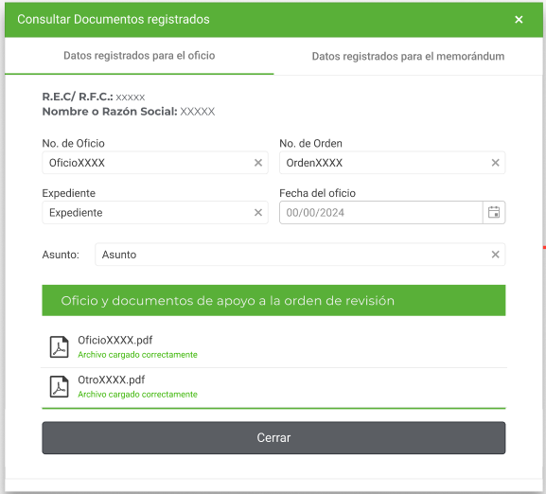

| **Id** | **Componente** | **Nombre** | **Descripción** | **Tipo de Dato** | **Longitud** |
| --- | --- | --- | --- | --- | --- |
| CP001 | Etiqueta | Consultar Documentos registrados | Es el título de la pantalla donde se muestra los documentos registrados. | Cadena de caracteres | 30 |
| CP002 | Etiqueta | Datos registrados para el oficio | Es el título de la primera pestaña de la pantalla. | Cadena de caracteres | 32 |
| CP003 | Campo consulta | REC / RFC | Muestra el Registro Federal de contribuyentes tanto de las Personas Físicas como Morales | Alfanumérico | 13 |
| CP004 | Campo consulta | Nombre o Razón Social | Muestra el nombre completo de la persona física, o ben la Razón Social de la persona moral. | Alfanumérico | 150 |
| CP005 | Campo consulta | No. de oficio | Permite mostrar el número de oficio a registrar que desea buscar. | Alfanumérico | 100 |
| CP006 | Campo consulta | No. de orden | Permite mostrar el número de orden a registrar que desea buscar. | Alfanumérico | 10 |
| CP007 | Campo consulta | Expediente | Permite mostrar el número de expediente que desea buscar. | Alfanumérico | 10 |
| CP008 | Campo consulta | Fecha del oficio | Permite mostrar la fecha de la elaboración del oficio que desea buscar. | Numérico | 6 |
| CP009 | Campo consulta | Asunto | Permite mostrar el asunto del oficio que desea buscar. | Alfanumérico | 150 |
| CP010 | Etiqueta | Oficios y documentos de apoyo a la orden de revisión | Título. Muestra los archivos que resultaron de la búsqueda. | Cadena de caracteres | 52 |
| CP011 | Visualizador | Sección de documento adjuntos | Muestra el archivo del oficio documentos que se están adjuntando. | Archivo PDF | 5MB |
| CP012 | Botón | Cerrar | Cierra la ventana de búsqueda. | Texto | 6 |

**Pantalla 4**. Datos registrados para el memorándum.

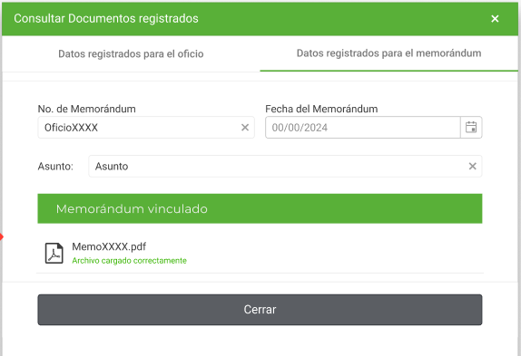

| **Id** | **Componente** | **Nombre** | **Descripción** | **Tipo de Dato** | **Longitud** |
| --- | --- | --- | --- | --- | --- |
| CP001 | Etiqueta | Consultar Documentos registrados | Es el título de la pantalla donde se muestra los documentos registrados. | Cadena de caracteres | 30 |
| CP002 | Etiqueta | Datos registrados para el oficio | Es el título de la primera pestaña de la pantalla. | Cadena de caracteres | 32 |
| CP003 | Campo consulta | REC / RFC | Muestra el Registro Federal de contribuyentes tanto de las Personas Físicas como Morales | Alfanumérico | 13 |
| CP004 | Campo consulta | Nombre o Razón Social | Muestra el nombre completo de la persona física, o ben la Razón Social de la persona moral. | Alfanumérico | 150 |
| CP005 | Campo consulta | No. de oficio | Permite mostrar el número de oficio a registrar que desea buscar. | Alfanumérico | 100 |
| CP006 | Campo consulta | No. de orden | Permite mostrar el número de orden a registrar que desea buscar. | Alfanumérico | 10 |
| CP007 | Campo consulta | Expediente | Permite registrar el número de expediente que desea buscar. | Alfanumérico | 10 |
| CP008 | Campo consulta | Fecha del oficio | Permite seleccionar la fecha de la elaboración del oficio que desea buscar. | Numérico | 6 |
| CP009 | Campo consulta | Asunto | Permite ingresar el asunto del oficio que desea buscar. | Alfanumérico | 50 |
| CP010 | Etiqueta | Oficios y documentos de apoyo a la orden de revisión | Muestra los documentos que están adjuntos a la orden de revisión (Oficio y memorándum) | Cadena de caracteres | 52 |
| CP011 | Visualizador | Sección de documento adjuntos | Muestra el archivo del memorándum que está adjuntando. | Archivo PDF | 5MB |
| CP012 | Botón | Cerrar | Cierra la ventana de búsqueda. | Texto | 6 |

**Pantalla 5**. Documentación anexa la orden.

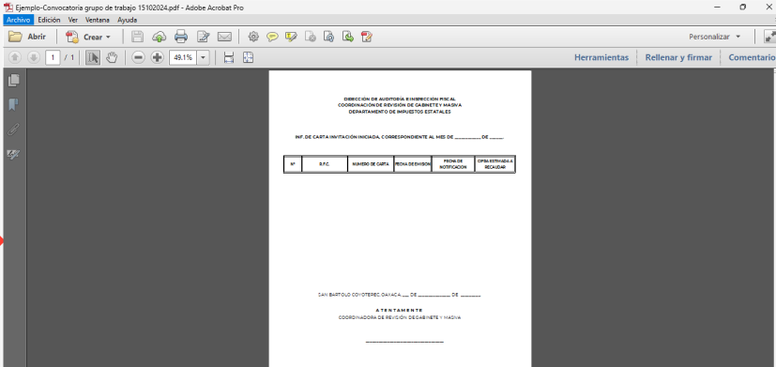

**Pantalla 6**. Datos del informe.

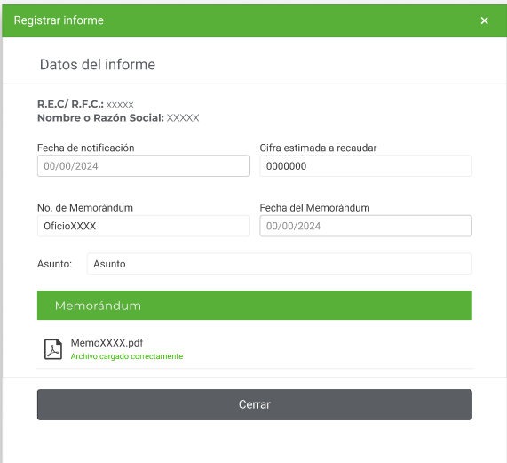

| **Id** | **Componente** | **Nombre** | **Descripción** | **Tipo de Dato** | **Longitud** |
| --- | --- | --- | --- | --- | --- |
| CP001 | Etiqueta | Registrar informe | Es el título de la pantalla donde se muestra los documentos registrados. | Cadena de caracteres | 30 |
| CP002 | Etiqueta | Datos del informe | Es el título de la primera pestaña de la pantalla. | Cadena de caracteres | 32 |
| CP003 | Campo consulta | REC / RFC | Muestra el Registro Federal de contribuyentes tanto de las Personas Físicas como Morales | Alfanumérico | 13 |
| CP004 | Campo consulta | Nombre o Razón Social | Muestra el nombre completo de la persona física, o ben la Razón Social de la persona moral. | Alfanumérico | 150 |
| CP005 | Campo consulta | Fecha de notificación | Muestra la fecha de la notificación de la orden de revisión. | Fecha | 10 |
| CP006 | Campo consulta | Cifra estimada a recaudar | Muestra la cantidad que se tiene considera recaudar. | Moneda | 15 |
| CP007 | Campo consulta | No. de Memorándum | Muestra el número de memorándum que se requiere consultar. | Alfanumérico | 15 |
| CP008 | Campo consulta | Fecha de memorándum | Muestra la fecha de memorándum que se requiere consultar | Fecha | 10 |
| CP009 | Campo consulta | Asunto | Muestra el asunto del memorándum a consultar. | Alfanumérico | 150 |
| CP010 | Etiqueta | Oficios y documentos de apoyo a la orden de revisión | Título. Muestra los archivos que resultaron de la búsqueda. | Cadena de caracteres | 50 |
| CP011 | Visualizador | Sección de documento adjuntos | Muestra el archivo del memorándum que está adjuntando al informe de inicio. | Archivo PDF | 5MB |
| CP012 | Botón | Cerrar | Vincula la funcionalidad de cerrar la pantalla “Registrar informe” (en modo consulta) y regresar a la vista generalas de las órdenes. | Función | N/A |

* + - 1. CU002. Registrar informe de inicio a las órdenes.

|  |  |
| --- | --- |
| **Caso de uso** | CU002. Registrar informe de inicio a las órdenes |
| **Descripción** | Registrar los datos del informe de inicio a las órdenes en estado “en área operativa”. |
| **Roles involucrados** | Jefe de Departamento de Impuestos Estatales. |
| **Precondiciones** | * El sistema debe encontrase en línea y disponible. * El rol debe tener asignado los permisos de importar y eliminar registros * Oficio con número de orden generado. * Memorándum generado. |
| **Flujo operativo** | 1. Ingresar al módulo de “Control y Seguimiento”. 2. Seleccionar la opción “Recepción de órdenes”. 3. **Sistema.** Desplegar la pantalla correspondiente y mostrar los siguientes datos:  * Casilla de verificación “Selec.” * No. de Orden. * Fecha de Grupo de Trabajo. * Fecha del oficio. * Método de revisión. * Estatus. * Acciones.  1. Dar clic en la acción “Registrar informe”. 2. **Sistema.** Mostrar pantalla correspondiente con los datos generales del informe:  * REC / RFC. * Nombre o Razón Social. * Fecha de notificación. * Cifra estimada a recaudar. * No. de memorándum. * Fecha de memorándum. * Asunto. * Sección para adjuntar documentos.  1. Seleccionar en el calendario la fecha de notificación. 2. Capturar la cifra estimada a recaudar. 3. Ingresar los datos del memorándum 4. Adjuntar memorándum al informe. 5. Al finalizar, dar clic en el botón “Registrar”. 6. **Sistema.** Guardar información del informe en la tabla de históricos y cambiar estatus a “Informe enviado”. |
| **Flujo Alterno / Extendido** | **Visualizar detalle de las órdenes.**   1. Dar clic en la acción “Ver detalle del contribuyente”. 2. **Sistema.** Mostrar pantalla correspondiente con los siguientes datos:  * REC / RFC. * Nombre o Razón Social. * Datos del reporte * No. de orden. * REC / RFC. * Nombre o Razón Social. * Actividad preponderante. * Municipio. * Programa. * Ejercicio o periodo. * Método de revisión. * Impuesto. * Presuntiva. * Situación del contribuyente. * Situación del domicilio. * Propuesta. * Área ejecutora. * Observaciones.   **Consultar documentos anexos.**   1. Dar clic en la acción “Consultar documentos”. 2. **Sistema.** Mostrar pantalla “Consultar documentos registrado” con dos pestañas:  * Datos generales del oficio. * Datos generales del memorándum.  1. Visualizar los siguientes datos de la pestaña “Datos generales del oficio”   :   * REC / RFC. * Nombre o Razón Social. * No. de Oficio. * No. d Orden. * Expediente. * Fecha de oficio. * Asuntos. * Documentación anexa.  1. Dar clic en la pestaña “Datos generales del memorándum” y visualizar los siguientes datos:  * No. de memorándum. * Fecha de memorándum. * Asunto. * Documentación anexa.  1. Seleccionar cualquier documento anexo “Oficio” o “Memorándum”. 2. **Sistema.** Desplegar en otra pantalla la imagen en formato PDF del documento selecciona. 3. Visualizar documento anexo y descargarlo. 4. Dar clic en el botón “Cerrar”. |
| **Resultados / Productos** | * Jefe de departamento pueda generar y enviar informe de inicio para la Coordinación de Programación y Dictámenes. |

* + - * 1. Reglas de Negocio

|  |  |
| --- | --- |
| **ID de Regla de Negocio** | RN004 |
| **Nombre de la regla de negocio** | Validación de los campos obligatorios del informe inicial. |
| **Descripción de la regla de negocio** | El sistema debe considerar los siguientes campos como obligatorios:   * Fecha de notificación. * Cifra estimada a recaudar. * No. de memorándum. * Fecha de memorándum. * Asunto. * Adjuntar documentos. |

|  |  |
| --- | --- |
| **ID de Regla de Negocio** | RN005 |
| **Nombre de la regla de negocio** | Validaciones de los archivos adjuntos del informe |
| **Descripción de la regla de negocio** | Para cargar el archivo en la sección del registro del informe, el sistema debe considerar los siguientes puntos:   * Formato PDF. * Tamaño máximo 5 MB. * Se podrá visualizar una vez cargados en el sistema. * Se podrá adjuntar “n” archivos. |

|  |  |
| --- | --- |
| **ID de Regla de Negocio** | RN006 |
| **Nombre de la regla de negocio** | Validación de acciones por tipo de estatus. |
| **Descripción de la regla de negocio** | El sistema deberá considerar las siguientes acciones por tipo estatus.  Estatus “**En área operativa**”  Cuando se reciben las ordenes generadas que ya tienen Oficio y memorándum.   * Ver detalle del contribuyente. Se visualiza el detalle de la orden. * Consultar documentos. Se visualiza y descarga los documentos que tiene anexados la orden como parte del expediente. * Registrar informe. Se visualiza la pantalla donde se va a registrar los datos del informe inicial.   Estatus “**Informe enviado**”  Cuando la orden ya tiene registrado el informe inicial por parte del rol Jefe de Departamento de Impuestos Estatales.   * Ver detalle del contribuyente. Se visualiza el detalle de la orden. * Consultar documentos. Se visualiza y descarga los documentos que tiene anexados la orden como parte del expediente. * Ver informe. Se visualizar los datos generales del informe inicial. |

|  |  |
| --- | --- |
| **ID de Regla de Negocio** | RN007 |
| **Nombre de la regla de negocio** | Criterios de búsqueda de las órdenes. |
| **Descripción de la regla de negocio** | El sistema debe realizar el proceso de búsqueda de información de las solicitudes de envío conforme a los siguientes criterios:   * No. de Orden. * Fecha de Grupo de Trabajo. * Fecha del Oficio. |

|  |  |
| --- | --- |
| **ID de Regla de Negocio** | RN008 |
| **Nombre de la regla de negocio** | Criterios de filtrado de las órdenes. |
| **Descripción de la regla de negocio** | El sistema debe realizar el filtrado de información de las sesiones por los siguientes criterios:   1. Método de revisión.  * Masiva carta invitación. * Revisión(es) de gabinete. * Visita(s) domiciliarias. * Visita(s) Inspección. * Dictámenes y papeles de trabajo formulados por CPR.  1. Estatus.  * En área operativa. * Informe enviado. |

**Pantalla 1**. Registrar informe

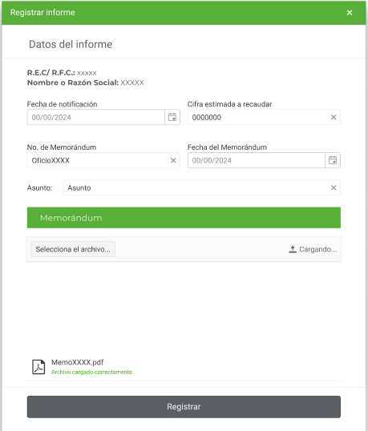

| **Id** | **Componente** | **Nombre** | **Descripción** | **Tipo de Dato** | **Longitud** |
| --- | --- | --- | --- | --- | --- |
| CP001 | Etiqueta | Registrar informe | Es el título de la pantalla donde se muestra los documentos registrados. | Cadena de caracteres | 30 |
| CP002 | Etiqueta | Datos del informe | Es el título de la primera pestaña de la pantalla. | Cadena de caracteres | 32 |
| CP003 | Campo consulta | REC / RFC | Muestra el Registro Federal de contribuyentes tanto de las Personas Físicas como Morales | Alfanumérico | 13 |
| CP004 | Campo consulta | Nombre o Razón Social | Muestra el nombre completo de la persona física, o ben la Razón Social de la persona moral. | Alfanumérico | 150 |
| CP005 | Calendario | Fecha de notificación | Muestra la fecha de la notificación de la orden de revisión. | Fecha | 10 |
| CP006 | Campo de texto | Cifra estimada a recaudar | Muestra la cantidad que se tiene considera recaudar. | Moneda | 15 |
| CP007 | Campo de texto | No. de Memorándum | Muestra el número de memorándum que se requiere consultar. | Alfanumérico | 15 |
| CP008 | Calendario | Fecha de memorándum | Muestra la fecha de memorándum que se requiere consultar | Fecha | 10 |
| CP009 | Campo de texto | Asunto | Muestra el asunto del memorándum a consultar. | Alfanumérico | 150 |
| CP010 | Etiqueta | Oficios y documentos de apoyo a la orden de revisión | Título. Muestra los archivos que resultaron de la búsqueda. | Cadena de caracteres | 50 |
| CP011 | Visualizador | Sección de documento adjuntos | Muestra el archivo del memorándum que está adjuntando al informe de inicio. | Archivo PDF | 5MB |
| CP012 | Botón | Cerrar | Vincula la funcionalidad de cerrar la pantalla “Registrar informe” y regresar a la vista generalas de las órdenes. | Función | N/A |

* + - 1. CU003. Registrar fecha de inicio de la revisión

|  |  |
| --- | --- |
| **Caso de uso** | CU003. Registrar fecha de inicio de la revisión |
| **Descripción** | El jefe de departamento de programación federal y estatal visualiza el listado de órdenes en estado “informe enviado”, podrá registrar en cada una la fecha de inicio y la cifra estimada a recaudar. |
| **Roles involucrados** | Jefe de Departamento de Programación Federal y Estatal. |
| **Precondiciones** | * El sistema debe encontrase en línea y disponible. * El rol debe tener asignado los permisos de importar y eliminar registros * Informe inicial generado y enviado. * Memorándum generado. |
| **Flujo operativo** | 1. Ingresar al módulo de “Control y Seguimiento”. 2. Seleccionar la opción “Recepción de órdenes”. 3. **Sistema.** Desplegar la pantalla correspondiente y mostrar los siguientes datos:  * Casilla de verificación “Selec.” * No. de Orden. * Fecha de Grupo de Trabajo. * Fecha del oficio. * Método de revisión. * Estatus. * Acciones.  1. Dar clic en la acción “Registrar informe”. 2. **Sistema.** Mostrar pantalla “Registrar notificación de la Orden “No. xxxx” con los datos generales del informe:  * Botón de alternancia “¿Se entregó la notificación?”. * Fecha de emisión. * Fecha de inicio. * Nombre o Razón Social. * REC / RFC. * Municipio. * Actividad preponderante. * Ejercicio o periodo. * Programa. * Impuesto. * Método de revisión. * Presuntiva. * Situación del contribuyente. * Situación del domicilio. * Propuesta. * Área ejecutora. * Observaciones.  1. Indicar que se entregó la notificación. 2. Seleccionar en el calendario la fecha de emisión. 3. Seleccionar en el calendario la fecha del inicio. 4. Al finalizar, dar clic en el botón “Guardar y enviar orden a seguimiento”. 5. **Sistema.** Guardar información del informe en la tabla de históricos y cambiar estatus a “Iniciada”.   Excepciones  La Notificación no se entregó   * 1. Indicar que no se entregó la notificación.   2. **Sistema.** Mostrar el siguiente mensaje: ¿Estás seguro que deseas cancelar la Orden No. XXXX?   3. Dar clic en el botón “Si”.   4. **Sistema.** Enviar el siguiente mensaje “Se ha cancelado la Orden No. XXXX”.   5. Dar clic en el botón “Cerrar”. |
| **Flujo Alterno / Extendido** | **Visualizar informe.**   1. Dar clic en la acción “Ver informe”. 2. **Sistema.** Mostrar pantalla “Datos del informe” con los siguientes datos en modo consulta:  * Fecha de la notificación. * Cifra estimada. * No. Memorándum. * Fecha de Memorándum. * Asunto. * Documento anexo. |
| **Resultados / Productos** | * Ordenes con fecha de inicio de la revisión registrada y con estatus “Iniciada”. |

* + - * 1. Reglas de Negocio

|  |  |
| --- | --- |
| **ID de Regla de Negocio** | RN009 |
| **Nombre de la regla de negocio** | Validación de acciones por tipo de estatus. |
| **Descripción de la regla de negocio** | El sistema deberá considerar las siguientes acciones por tipo estatus.  Estatus “**En área operativa**”  Cuando se reciben las ordenes generadas tienen Oficio y memorándum.   * Ver detalle del contribuyente. Se visualiza el detalle de la orden. * Consultar documentos. Se visualiza y descarga los documentos que tiene anexados la orden como parte del expediente.   Estatus “**Informe enviado**”  Cuando las órdenes tienen registrado y enviado el informe inicial.   * Ver detalle del contribuyente. Se visualiza el detalle de la orden. * Consultar documentos. Se visualiza y descarga los documentos que tiene anexados la orden como parte del expediente. * Ver informe. Se visualizar lo datos general del informe inicial.   Estatus “**Iniciada**”  Cuando las ordenes ya tiene registrada la fecha de inicio.   * Ver detalle del contribuyente. Se visualiza el detalle de la orden. * Consultar documentos. Se visualiza y descarga los documentos que tiene anexados la orden como parte del expediente.   Estatus “**Cancelada**”  Cuando se cancela la orden porque no se entregó la notificación.   * Ver detalle del contribuyente. Se visualiza el detalle de la orden. * Consultar documentos. Se visualiza y descarga los documentos que tiene anexados la orden como parte del expediente. |

|  |  |
| --- | --- |
| **ID de Regla de Negocio** | RN010 |
| **Nombre de la regla de negocio** | Criterios de búsqueda de las órdenes. |
| **Descripción de la regla de negocio** | El sistema debe realizar el proceso de búsqueda de información de las solicitudes de envío conforme a los siguientes criterios:   * No. de Orden. * Fecha de Grupo de Trabajo. * Fecha del Oficio. |

|  |  |
| --- | --- |
| **ID de Regla de Negocio** | RN011 |
| **Nombre de la regla de negocio** | Criterios de filtrado de las órdenes. |
| **Descripción de la regla de negocio** | El sistema debe realizar el filtrado de información de las sesiones por los siguientes criterios:   1. Método de revisión.  * Masiva carta invitación. * Revisión(es) de gabinete. * Visita(s) domiciliarias. * Visita(s) Inspección. * Dictámenes y papeles de trabajo formulados por CPR.  1. Estatus.  * En área operativa. * Informe enviado. * Iniciada. * Cancelada. |

**Pantalla 1**. Registrar notificación de la orden

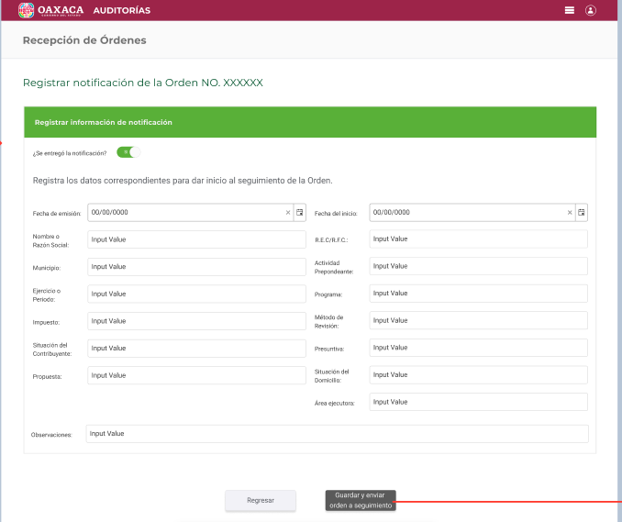

| **Id** | **Componente** | **Nombre** | **Descripción** | **Tipo de Dato** | **Longitud** |
| --- | --- | --- | --- | --- | --- |
| CP001 | Etiqueta | Recepción de órdenes | Es el título de la pantalla donde se muestra la tabla de las ordenes aprobadas. | Cadena de caracteres | 20 |
| CP002 | Etiqueta | Registrar notificación de la Orden No xxxx | Es el subtítulo de la pantalla donde se muestra la información detallada de las órdenes. | Cadena de caracteres | 50 |
| CP003 | Botón de alternancia | ¿Se entregó la notificación? | Tiene la funcionalidad de activar si se entregó o no la notificación al contribuyente. | Función | N/A |
| CP004 | Calendario | Fecha de emisión | Tiene la funcionalidad de seleccionar la fecha de emisión en el calendario. | Fecha | 10 |
| CP005 | Calendario | Fecha de inicio | Tiene la funcionalidad de seleccionar la fecha de inicio en el calendario. | Fecha | 10 |
| CP006 | Campo consulta | Nombre o Razón Social | Muestra el nombre completo de la persona física, o ben la Razón Social de la persona moral. | Alfanumérico | 150 |
| CP007 | Campo consulta | REC / RFC | Muestra el Registro Federal de contribuyentes tanto de las Personas Físicas como Morales | Alfanumérico | 13 |
| CP008 | Campo consulta | Municipio. | Muestra del nombre del municipio. | Cadena de caracteres | 150 |
| CP009 | Campo consulta | Actividad preponderante. | Muestra la actividad preponderante tanto de las Personas Físicas como Morales | Cadena de caracteres | 250 |
| CP010 | Campo consulta | Ejercicio | Muestra el (los) año (s) que contempla el archivo cargado en el sistema.  Cuando sea más de dos años se debe mostrar tres puntos consecutivos.  **Ejemplo:** 2022, 2023, **...** | Año | 15 |
| CP011 | Campo consulta | Periodo | Muestra los periodos o meses que contempla el archivo cargado en el sistema.  Cuando sea más de tres meses se debe mostrar tres puntos consecutivos.  **Ejemplo**: Enero - Diciembre, **...** | Meses | 22 |
| CP012 | Campo consulta | Programa. | Mostrará el nombre del programa con base en el catálogo correspondiente. | Catálogo Listas desplegables | N/A |
| CP013 | Campo consulta | Impuesto | Mostrará el nombre impuestos que está registrado e la orden de revisión. | Cadena de caracteres | 150 |
| CP014 | Campo consulta | Método de revisión | Mostrará el tipo de método de revisión registrado para la orden de revisión. | Catálogo Listas desplegables | N/A |
| CP015 | Campo consulta | Presuntiva | *Es un campo obligatorio. | Numérico | 15 |
| CP016 | Campo consulta | Situación del contribuyente | Mostrará la información de la “situación del contribuyente” que se registró en la orden. | Catálogo Listas desplegables | N/A |
| CP017 | Campo consulta | Situación del domicilio | Mostrará la información de a “situación del domicilio” que tiene la orden de revisión. | Catálogo Listas desplegables | N/A |
| CP018 | Campo consulta | Propuesta | Mostrará el valor Aprobada. | Cadena de caracteres | 10 |
| CP019 | Campo consulta | Área ejecutora. | Mostrará el nombre del “área ejecutora” que se registró en la orden de revisión. | Catalogo | N/A |
| CP020 | Campo consulta | Observaciones | Mostrará las observaciones que fueron registradas en la orden. | Cadena de caracteres | 200 |
| CP021 | Botón | Regresar | Vincula la funcionalidad de volver a la pantalla de la vista general de las órdenes. | Función | N/A |
| CP022 | Botón | Guardar y enviar orden a seguimiento | Vincula la funcionalidad de guardar la información ingresada y cambiar el estatus de la orden. | Función | N/A |

* + - 1. CU004. Registrar asignación de responsables de la revisión

|  |  |
| --- | --- |
| **Caso de uso** | CU004. Registrar asignación de responsables de la revisión |
| **Descripción** | Realizar el proceso de asignación de responsables a las órdenes de revisión iniciadas para su seguimiento. |
| **Roles involucrados** | Jefe de Departamento de Impuestos Estatales. |
| **Precondiciones** | * El sistema debe encontrase en línea y disponible. * El rol debe tener asignado los permisos de importar y eliminar registros * Fecha de inicio registrada. * Estatus de la orden “Iniciada”. |
| **Flujo operativo** | 1. Ingresar al módulo de “Control y Seguimiento”. 2. Seleccionar la opción “Seguimiento y Control de órdenes”. 3. **Sistema.** Desplegar la pantalla correspondiente y mostrar los siguientes datos:  * No. de Orden. * REC / RFC. * Nombre o Razón Social. * Método de Revisión. * Fecha de inicio. * Supervisor asignado. * Auditor asignado. * Estatus. * Acciones.  1. Dar clic en la acción “Asignar responsables”. 2. **Sistema.** Mostrar la pantalla correspondiente y los siguientes datos.  * No. Orden. * REC / RFC. * Nombre o Razón Social. * Seleccionar al Supervisor. * Seleccionar al Auditor.  1. Dar clic en la opción “Seleccionar al Supervisor”. 2. **Sistema.** Mostrar lista desplegable de los responsables (catálogo). 3. Seleccionar nombre del Supervisor. 4. Dar clic en la opción “Seleccionar al Auditor”. 5. **Sistema.** Mostrar lista desplegable de los responsables (catálogo). 6. Seleccionar nombre del Auditor. 7. Dar clic en el botón “Asignar responsables. 8. **Sistema.** Mostrar el siguiente mensaje de confirmación “Se ha asignado al Supervisor y Auditor”. 9. Dar clic en el botón “Cerrar”. 10. **Sistema.** Guardar información del informe en la tabla de históricos y cambiar estatus “Asignada”. |
| **Flujo Alterno / Extendido** | **Visualizar detalle de las órdenes.**   1. Dar clic en la acción “Ver detalle del contribuyente”. 2. **Sistema.** Mostrar pantalla correspondiente con los siguientes datos:  * REC / RFC. * Nombre o Razón Social. * Datos del reporte * No. de orden. * REC / RFC. * Nombre o Razón Social. * Actividad preponderante. * Municipio. * Programa. * Ejercicio o periodo. * Método de revisión. * Impuesto. * Presuntiva. * Situación del contribuyente. * Situación del domicilio. * Propuesta. * Área ejecutora. * Observaciones. |
| **Resultados / Productos** | Órdenes de revisión asignadas para seguimiento. |

* + - * 1. Reglas de Negocio

|  |  |
| --- | --- |
| **ID de Regla de Negocio** | RN012 |
| **Nombre de la regla de negocio** | Validación de acciones por tipo de estatus. |
| **Descripción de la regla de negocio** | El sistema deberá considerar las siguientes acciones por tipo estatus.  Estatus “**Iniciada**”  Cuando las ordenes ya tiene registrada la fecha de inicio.   * Ver detalle del contribuyente. Se visualiza el detalle de la orden. * Asignar responsables. Se visualiza la pantalla donde se muestra el catálogo de “Supervisor” y el catálogo “Auditor” para asignarlos a la orden.   Estatus “**Asignada**”  Cuando los responsables son asignados a la orden   * Ver detalle del contribuyente. Se visualiza el detalle de la orden. |

**Pantalla 1**. Recepción de órdenes.

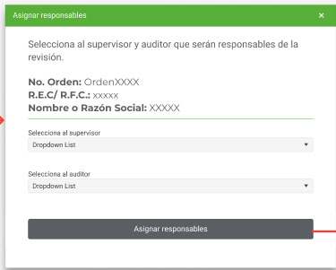

| **Id** | **Componente** | **Nombre** | **Descripción** | **Tipo de Dato** | **Longitud** |
| --- | --- | --- | --- | --- | --- |
| CP001 | Etiqueta | Asignar responsables | Es el título de la pantalla donde se asignará a los responsables de la orden. | Cadena de caracteres | 30 |
| CP002 | Campo consulta | No. de orden | Permite mostrar el número de orden a registrar que desea buscar. | Alfanumérico | 10 |
| CP003 | Campo consulta | REC / RFC | Muestra el Registro Federal de contribuyentes tanto de las Personas Físicas como Morales | Alfanumérico | 13 |
| CP004 | Campo consulta | Nombre o Razón Social | Muestra el nombre completo de la persona física, o ben la Razón Social de la persona moral. | Alfanumérico | 150 |
| CP005 | Lista de selección | Selecciona al Supervisor | Tiene la funcionalidad de mostrar el catálogo de los Supervisores para asignarlos a la orden para el seguimiento. | Cadena de caracteres | N/A |
| CP006 | Lista de Selección | Selecciona al Auditor | Tiene la funcionalidad de mostrar el catálogo de los Auditores para asignarlos a la orden para el seguimiento. | Cadena de caracteres | N/A |
| CP007 | Botón | Asignar responsables | Vincula la funcionalidad de vincular a los responsables ala orden y cambiar el estatus. | Función | N/A |

* + - 1. CU005. Registrar acto de notificación.

|  |  |
| --- | --- |
| **Caso de uso** | CU005. Registrar acto de notificación. |
| **Descripción** | Cuando el Supervisor asigna órdenes al Auditor para su seguimiento, el auditor podrá registrar el acto de notificación. |
| **Roles involucrados** | Jefe de departamento de impuestos estatales. |
| **Precondiciones** | * El sistema debe encontrase en línea y disponible. * El rol debe tener asignado los permisos de importar y eliminar registros * Fecha de inicio registrada. * Estatus de la orden “Asignada”. * Se necesita crear una tabla de base de datos “acto de notificación” para guardar la información del acto de notificación, la tabla debe tener una relación con la orden a la que pertenece la información. * Auditor debe entregar la documentación soporte de la notificación para que sea registrada. |
| **Flujo operativo** | 1. Ingresar al módulo de “Control y Seguimiento”. 2. Seleccionar la opción “Seguimiento y Control de órdenes”. 3. Sistema. Desplegar la pantalla correspondiente y mostrar los siguientes datos:  * No. de Orden. * REC / RFC. * Nombre o Razón Social. * Método de Revisión. * Fecha de inicio. * Supervisor asignado. * Auditor asignado. * Estatus. * Acciones.  1. Dar clic en la acción “Registrar acto de notificación”. 2. **Sistema.** Mostrar la pantalla correspondiente y los siguientes datos.  * No. Orden. * REC / RFC. * Nombre o Razón Social. * Botón de alternancia “Se entregó la notificación en la primera visita”.   Registrar datos de entrega.   * Fecha. * Hora. * Lugar. * Tipo de notificación. * Nombre de la persona que recibe la notificación. * Tipo de identificación. * Folio de identificación. * Observaciones.  1. Seleccionar en el calendario la fecha de entrega de la notificación. 2. Seleccionar hora de la entrega. 3. Ingresar el lugar de la entrega. 4. Seleccionar tipo de notificación. 5. Capturar el nombre completo de la persona que recibió la notificación. 6. Ingresar folio del documento de identificación. 7. Ingresar observaciones, si aplica. 8. Cargar documentación soporte de la notificación. 9. Al finalizar, dar clic en el botón “Guardar”. 10. **Sistema**. Mostrar el siguiente mensaje de confirmación “El acto de notificación se ha guardado”. 11. **Sistema.** Guardar información del informe en la tabla de históricos y cambiar estatus “Asignada”.   Excepciones  La Notificación no se entregó   * 1. Indicar que no se entregó la notificación.   2. **Sistema.** Mostrar la sección del citatorio en la pantalla.   3. Ingresar los siguientes datos del citatorio: * Fecha. * Hora. * Lugar. * Tipo de notificación. * Nombre de la persona que recibe la notificación. * Observaciones.  1. Al finalizar, dar clic en el botón “Guardar”. 2. **Sistema**. Mostrar el siguiente mensaje de confirmación “El acto de notificación se ha guardado”. 3. **Sistema.** Guardar información del informe en la tabla de históricos y cambiar estatus “Con citatorio”. |
| **Flujo Alterno / Extendido** | Registro del acto por Tipo de Notificación  Ver detalle en el documento del Sprint 5. |
| **Resultados / Productos** | * Acto de la notificación registrado por orden de revisión. |

* + - * 1. Reglas de Negocio

|  |  |
| --- | --- |
| **ID de Regla de Negocio** | RN013 |
| **Nombre de la regla de negocio** | Validación de acciones por tipo de estatus. |
| **Descripción de la regla de negocio** | El sistema deberá considerar las siguientes acciones por tipo estatus.  Estatus “**Asignada**”  Cuando los responsables son asignados a la orden   * Ver detalle del contribuyente. Se visualiza el detalle de la orden. * Registrar acto de notificación. Se visualiza la pantalla donde se registra el detalla de la notificación y se carga la documentación soporte.   Estatus “**Notificada**”  Cuando se realiza el proceso de notificación por parte de los responsables.   * Ver detalle del contribuyente. Se visualiza el detalle de la orden.   Estatus “**Con citatorio**”  Cuando no se pudo entregar la notificación y se registra el citatorio al contribuyente.   * Ver detalle del contribuyente. Se visualiza el detalle de la orden. |

|  |  |
| --- | --- |
| **ID de Regla de Negocio** | RN014 |
| **Nombre de la regla de negocio** | Campos obligatorios de la notificación |
| **Descripción de la regla de negocio** | El sistema debe considerar los siguientes campos como obligatorios:   * Fecha. * Hora. * Lugar. * Tipo de notificación. * Nombre de la persona que recibe la notificación. * Tipo de identificación. * Folio de identificación. |

|  |  |
| --- | --- |
| **ID de Regla de Negocio** | RN015 |
| **Nombre de la regla de negocio** | Validación del citatorio. |
| **Descripción de la regla de negocio** | El sistema debe considerar los siguientes campos como obligatorios:   * Fecha. * Hora. * Lugar. * Tipo de notificación. * Nombre de la persona que recibe la notificación.   Y el sistema solo debe generar un citatoria por orden de revisión. |

**Pantalla 1**. Registra datos de la notificación

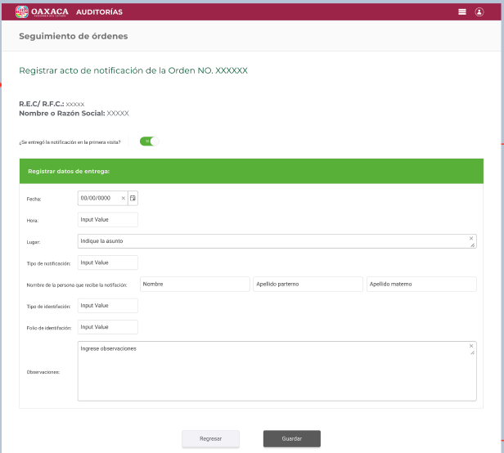

| **Id** | **Componente** | **Nombre** | **Descripción** | **Tipo de Dato** | **Longitud** |
| --- | --- | --- | --- | --- | --- |
| CP001 | Etiqueta | Registra acto de notificación de la orden No. XXX | Es el título de la pantalla donde se muestra la tabla de las ordenes aprobadas. | Cadena de caracteres | 20 |
| CP002 | Etiqueta | REC / RFC | Es el subtítulo de la pantalla donde se muestra la información detallada de las órdenes. | Cadena de caracteres | 50 |
| CP003 | Botón de alternancia | ¿Se entregó la notificación?  Si /No | Tiene la funcionalidad de activar si se entregó o no la notificación al contribuyente.  Cuando se seleccione la opción “No” el sistema deberá habilitar la sección del citatorio. | Función | N/A |
| CP004 | Calendario | Fecha | Describe la fecha del acto de la notificación y debe permitir al usuario elegir la fecha, la cual es abierta pueda ir hacia delante y atrás en años y meses.  Ejemplo: DD/MM/AAAA | Fecha | 10 |
| CP005 | Horario | Hora | Describe la hora en la que se realizó el acto de la notificación y debe permitir al usuario elegir la hora, es dato abierto sin restricciones en horas.  Ejemplo: 3:00 PM | Hora | 10 |
| CP006 | Campo de texto | Lugar | Describe el lugar donde se realizó el acto de la notificación. | Alfanumérico | 50 |
| CP007 | Campo de texto | Tipo de notificación | Ingresa el tipo de notificación con la que se realizó. | Cadena de caracteres | 50 |
| CP008 | Campo de texto | Nombre de la persona que recibe la notificación | Ingresa el nombre completo de la persona que recibió la notificación. | Cadena de caracteres | 150 |
| CP009 | Campo de texto | Tipo de identificación | Ingresa el número de la identificación oficial de la persona que recibe la notificación | Alfanumérico | 50 |
| CP010 | Campo de texto | Observaciones | Ingresa las observaciones que pudieran derivar de la notificación. | Alfanumérico | 200 |
| CP011 | Botón | Regresar | Vincula la funcionalidad de regresar a la pantalla anterior de la vista generales de las ordenes | Función | N/A |
| CP012 | Botón | Guardar | Vincula la funcionalidad de guardar el acto de la notificación y actualizar estatus. | Función | N/A |

**Pantalla 2**. Registrar datos de citatorio

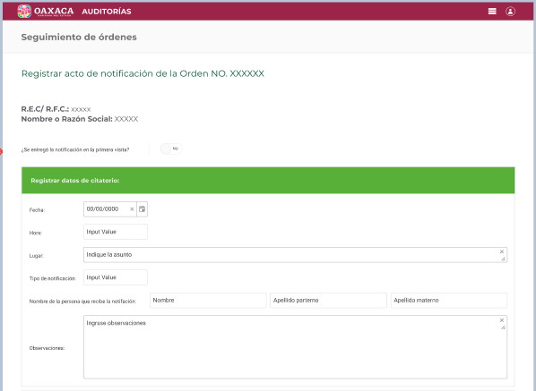

| **Id** | **Componente** | **Nombre** | **Descripción** | **Tipo de Dato** | **Longitud** |
| --- | --- | --- | --- | --- | --- |
| CP001 | Etiqueta | Registra acto de notificación de la orden No. XXX | Es el título de la pantalla donde se muestra la tabla de las ordenes aprobadas. | Cadena de caracteres | 20 |
| CP002 | Etiqueta | REC / RFC | Es el subtítulo de la pantalla donde se muestra la información detallada de las órdenes. | Cadena de caracteres | 50 |
| CP003 | Botón de alternancia | ¿Se entregó la notificación?  Si / No | Tiene la funcionalidad de activar si se entregó o no la notificación al contribuyente.  Cuando se seleccione la opción “No” el sistema deberá habilitar la sección del citatorio. | Función | N/A |
| CP004 | Calendario | Fecha | Describe la fecha del citatorio y debe permitir al usuario elegir la fecha, la cual es abierta pueda ir hacia delante y atrás en años y meses.  Ejemplo: DD/MM/AAAA | Fecha | 10 |
| CP005 | Horario | Hora | Describe la hora del citatorio y debe permitir al usuario elegir la hora, es dato abierto sin restricciones en horas.  Ejemplo: 3:00 PM | Hora | 10 |
| CP006 | Campo de texto | Lugar | Describe el lugar donde se realizó el citatorio | Alfanumérico | 50 |
| CP007 | Campo de texto | Tipo de notificación | Ingresa el tipo de notificación con la que se realizó la notificación del citatorio. | Cadena de caracteres | 50 |
| CP008 | Campo de texto | Nombre de la persona que recibe la notificación | Ingresa el nombre completo de la persona que recibió el citatorio. | Cadena de caracteres | 150 |
| CP009 | Campo de texto | Observaciones | Ingresa las observaciones que pudieran derivar del citatorio. | Alfanumérico | 200 |
| CP010 | Botón | Regresar | Vincula la funcionalidad de regresar a la pantalla anterior de la vista generales de las ordenes | Función | N/A |
| CP011 | Botón | Guardar | Vincula la funcionalidad de guardar la notificación del citatorio y actualizar estatus. | Función | N/A |

* + - * 1. Requerimientos asociados

|  |  |
| --- | --- |
| **Requerimiento** | **Referencia** |
| R001 | Dependiendo de la orden y una primera revisión, estas se puedan turnar a las áreas operativas para su notificación correspondiente |
| R002 | Se deberá registrar la información de la notificación de la orden, información del inicio de la revisión debiendo registrar Fecha de Inicio y Fecha de Comité para que el área de seguimiento pueda visualizar las revisiones. |
| R003 | Se deberá asignar un número de orden único, con el cual se identificará y se le dará seguimiento (Asignación de identificador único a la orden) |
| R004 | Con la información previamente registrada (notificación), el área responsable deberá asignar un responsable y registrar los avances de la revisión (estatus), fechas y pagos realizados. Cuando la revisión termine, registrar los datos del término. |
| R005 | Deberá permitir al usuario subir por cada requisito, un archivo en formato PDF no mayor a 5mb. Cada documento es obligatorio |

1. Firmas

| **Responsable / Rol / Puesto / Organización***(Nombre completo del Responsable/Puesto / Área de adscripción)* | **Estatus** | **Fecha***Fecha de autorización (Formato: dd/mm/aaaa)* | **Firma** |
| --- | --- | --- | --- |
| C. Javier Jiménez Aquino  Apoderado Legal  Asistencia y Soluciones de Proyectos VANNY, S.A. de C.V. | Entrega | 22/11/2024 |  |
| L.C.P. Grimaldo Santiago López  Director de Auditoría e Inspección Fiscal  Secretaría de Finanzas del Poder Ejecutivo del Estado | Recibe | 22/11/2024 |  |